**Slovenská technická univerzita**

Fakulta informatiky a informačných technológií

Ilkovičova 3, 812 19 Bratislava

**Tímový projekt**

**Simulácia demonštrácie v meste**

**Dokumentácia k riadeniu projektu**

**Tím č. 9 - SimTeam**

Bc. Jana Branišová

Bc. Adrián Kollár

Bc. Michal Kyžňanský

Bc. Miroslav Ort

Bc. Michal Ošvát

Bc. Filip Pakan

**Vedúci tímového projektu:** Ing. Peter Lacko, PhD.

**Mailový kontakt na tím:** tim2012@googlegroups.com

**Akademický rok:** 2012/2013

Obsah

1 Úvod 1:1

2 Ponuka 2:1

2.1 Členovia tímu 2:1

2.2 Motivácia 2:3

2.3 Koncepcia riešenia 2:3

2.4 Zoradenie všetkých tém podľa priority 2:4

2.5 Aktuálny rozvrh všetkých členov tímu 2:5

3 Plán projektu 3:1

3.1 Organizácia šprintov v zimnom semestri 3:1

3.2 Organizácia šprintov v zimnom semestri 3:1

4 Úlohy členov tímu a ich autorstvo 4:1

4.1 Dlhodobé úlohy 4:1

4.2 Autorstvo častí dokumentácie a inžinierskeho diela 4:3

5 Zápisnice zo stretnutí 5:1

5.1 Zápis zo stretnutia číslo 1 5:1

5.2 Zápis zo stretnutia číslo 2 5:3

5.3 Zápis zo stretnutia číslo 3 5:6

5.4 Zápis zo stretnutia číslo 4 5:9

5.5 Zápis zo stretnutia číslo 5 5:13

5.6 Zápis zo stretnutia číslo 6 5:17

5.7 Zápis zo stretnutia číslo 7 5:19

5.8 Zápis zo stretnutia číslo 8 5:22

5.9 Zápis zo stretnutia číslo 9 5:24

5.10 Zápis zo stretnutia číslo 10 5:26

5.11 Zápis zo stretnutia číslo 11 5:28

5.12 Zápis zo stretnutia číslo 12 5:30

5.13 Zápis zo stretnutia číslo 13 5:34

5.14 Zápis zo stretnutia číslo 14 5:36

5.15 Zápis zo stretnutia číslo 15 5:38

5.16 Zápis zo stretnutia číslo 16 5:40

5.17 Zápis zo stretnutia číslo 17 5:42

5.18 Zápis zo stretnutia číslo 18 5:44

5.19 Zápis zo stretnutia číslo 19 5:46

5.20 Zápis zo stretnutia číslo 20 5:48

5.21 Zápis zo stretnutia číslo 21 5:50

5.22 Zápis zo stretnutia číslo 22 5:52

6 Manažment kvality 6:1

6.1 Smerovanie celého projektu, otázka funkčnosti a splnenia požiadaviek 6:1

6.2 Explicitné zvyšovanie kvality zdrojového kódu (štábna kultúra, JUnit testy) 6:1

6.3 Štábna kultúra 6:2

6.4 Import štýlov štábnej kultúry do Netbeans 6:2

6.5 Pomenovanie tried 6:2

6.6 Pomenovanie atribútov a metód tried 6:3

6.7 Odsadenie vnorení a medzery 6:3

6.8 Zátvorky {} 6:4

6.9 Identifikátor this.* 6:5

6.10 Komentáre 6:5

6.11 Kompletná vizuálna stránka kódu 6:7

7 Manažment plánovania 7:1

7.1 Plány 7:1

7.2 Priebeh stretnutí tímového projektu 7:4

8 Manažment podpory vývoja 8:1

9 Manažment monitorovania 9:1

10 Manažment dokumentácie 10:1

11 Manažment rizík 11:1

11.1 Identifikované riziká 11:2

11.2 Vzniknuté riziká 11:5

12 Manažment komunikácie 12:1

12.1 Komunikačné nástroje 12:1

13 Metodiky používané pri vývoji 13:1

13.1 Metodika úloh 13:1

13.2 Metodika zberu požiadaviek 13:9

13.3 Metodika manažmentu chýb 13:16

13.4 Metodika údržby a štábnej kultúry 13:26

13.5 Metodika prehliadky zdrojového kódu 13:30

13.6 Metodika manažmentu verzií 13:36

14 Preberacie protokoly 14:1

# Úvod

Tento dokument obsahuje dokumentáciu k riadeniu tímového projektu Simulácia demonštrácie v meste. Projekt vypracúva tím SimTeam v zložení: Bc. Jana Branišová, Bc. Martin Dušek, Bc. Adrián Kollár, Bc. Michal Kyžňanský, Bc. Michal Ošvát, Bc. Miroslav Ort, Bc. Filip Pakan, v rámci predmetu Tímový projekt. Vedúcim tímu je Ing. Peter Lacko, PhD.

# Ponuka

## Členovia tímu

Bc. Jana Branišová

Absolvovala bakalárske štúdium na FIIT STU v študijnom programe Informatika. Získala znalosti v programovacích jazykoch Assembler x86, Java, C, C++, HTML, CSS, JavaScript a z Qt frameworku, s ktorým sa oboznámila pri riešení bakalárskej práce s názvom Zhlukovanie v textových dokumentoch. V súčasnosti pracuje v tíme na multiplatformovom projekte pre spoločnosť zaoberajúcu sa vývojom mobilných a webových aplikácií na platforme iOS, Android, Windows 8.

Bc. Adrián Kollár

Prvý stupeň vysokoškolského štúdia absolvoval na FIIT STU v študijnom programe Informatika. Počas štúdia získal vedomosti ako aj praktické skúsenosti vo viacerých programovacích jazykoch, od nízkoúrovňových jazykov až po vysokoúrovňové. Ovláda programovacie jazyky Assembler x86, C,C++ a objektovo orientované jazyky Java a C#. Vypracoval a obhájil bakalársku prácu na tému "Dochádzkový systém". Pri práci na bakalárskom projekte získal skúsenosti so softvérovým používaním RFID čítačky čipových kariet.

Bc. Michal Kyžňanský

Absolvoval bakalárske štúdium na FIIT STU v študijnom programe Informatika. V rámci štúdia získal skúsenosti s programovacími jazykmi Asembler x86, C/C++, Java, C#. Popri štúdiu sa dlhodobo venuje webovým technológiám (PHP, XHTML, JavaScript - jQuery, CSS), návrhu / optimalizácii databáz (MySQL) a spracovaniu grafiky v prostredí Adobe Photoshop. Pracuje ako vývojár webových systémov vo svojej firme, kde súčasne analyzuje a rieši požiadavky zákazníkov. Vypracoval a obhájil bakalársku prácu na tému Simulácia davu, za ktorú dostal vyznamenanie. Pri tejto práci nadobudol skúsenosti s prepojením psychologických aspektov ľudského správania a jeho simulovaním programovacími technikami.

Bc. Miroslav Ort

V roku 2012 ukončil bakalárske štúdium na FIIT STU v študijnom programe Informatika. Počas štúdia získal skúsenosti s programovacími jazykmi Asembler x86, C/C++, C#, Java. Vypracoval a obhájil bakalársku prácu na tému Útoky na detekcie plagiátorstva v textoch. Pri tejto práci nadobudol znalosti a zručnosti s tvorbou experimentov nad stredne rozsiahlym softvérovým systémom. V súčasnosti pracuje ako vývojár v spoločnosti pôsobiacej na trhu medzipodnikových softvérových riešení, kde obohatil svoje teoretické vedomosti o praktické skúsenosti s programovaním v jazyku C/C++ a C# a taktiež sa bližšie oboznámil s prácou v tímoch.

Bc. Michal Ošvát

Ukončil bakalárske štúdium v študijnom programe Informatika na FIIT STU v Bratislave v roku 2012. Počas štúdia sa oboznámil s rôznymi programovacími jazykmi ako Asembler, C, C#, Java, ako aj s CASE nástrojmi a jazykom UML. Okrem toho má skúsenosti so spracovaním a editáciou zvukového záznamu a prácou s grafikou. Obhájená bakalárska práca má názov Viachlasný notový zápis, a bola implementovaná ako desktopová aplikácia v jazyku C#. Jej cieľom je spracovať polyfonické notové zápisy a na základe rôznych dopytov v nich vyhľadávať. Popri štúdiu pracuje ako tester softvéru v globálnej spoločnosti, ktorá poskytuje odborné služby v oblasti manažérskeho poradenstva, systémovej integrácie a outsourcingu.

Bc. Filip Pakan

Vysokoškolské štúdium prvého stupňa absolvoval na FIIT STU v Bratislave v študijnom programe Informatika. V rámci štúdia získal skúsenosti s programovacími jazykmi Asembler x86, C, C++, Java, Pascal, Lisp, Prolog. Záverečnú prácu vypracoval a obhájil na tému Automatické rozpoznávanie objektov inteligentnou kamerou. Počas tejto práce si osvojil základné princípy počítačového videnia a bližšie sa zameral najmä na algoritmy detekcie a rozpoznávania objektov. Pravidelne sa zúčastňuje súťaží v algoritmickom programovaní ACM ICPC a ProFIIT.

Bc. Martin Dušek

Jeho prvý úspech v IT bolo 2. miesto v celoslovenskom kole SOČ v informatike v téme WYSIWYG CMS. Profesionálne pracuje ako web developer PHP už od roku 2009, v roku 2011 zmenil zameranie na jazyk Java. Bakalárske štúdium skončil na FIIT STU v Bratislave. Vypracoval a obhájil bakalársku prácu “Podpora tvorby webových dotazníkov”. Má veľké skúsenosti s vývojom veľkých webových projektov od analýzy až po support pre zákazníka.

## Motivácia

Téma simulácie demonštrácie je zaujímavá, pretože predstavuje unikátne prepojenie ťažko uchopiteľných psychologických aspektov ľudského správania so snahou preniesť ich do sveta algoritmov a získať relevantné výstupy. Spracovanie témy ponúka skvelú príležitosť podieľať sa na vývoji prostriedkov, ktoré môžu pomôcť zachrániť ľudské životy v situáciách, ktoré sa opakujú z rôznych príčin po celom svete.

Demonštrácie a rôzne zoskupenia davov sú v dobe ekonomického a sociálneho napätia aktuálnou témou a neraz ľudia prichádzajú o život, prípadne sú zranení len kvôli nedostatočnej organizovanosti poriadkových síl, prípadne prítomnosti manipulátorov (buričov), ktorí chcú zneužiť zhromaždenie na vytvorenie chaosu a násilia. Dôvody zhromaždení môžu byť rôzne (nespokojnosť, hlad, nátlak...), ale emócie v dave ako strach a panika sú spoločným menovateľom všetkých takýchto situácií.

Daná téma predstavuje pre nás výzvu, ktorú by sme radi rozvinuli a prispeli tak k zdokonaleniu chápania hmlistých princípov, ktoré vedú ľudské správanie a poskytli bezpečnostným zložkám podporné informácie pre lepšie zvládanie menovaných situácii. Vytvoriť verný model odrážajúci správanie demonštrantov a poriadkových síl môže rovnako pomôcť pri návrhu únikových východov pri stavbe štadiónov, budov a iných objektov, kde evakuácia je dôležitým prvkom plánovania.

Simulačné prostredie MASON používal člen nášho tímu a programovací jazyk Java ovládajú všetci členovia. Fakt, že sa jedná o simulovanie dvoch odlišných skupín ľudí, demonštrantov a poriadkových síl môže v jednom modeli zaujímavo ukázať rozdiely v cieľoch týchto skupín, pričom obe sú zmietané pocitmi a pohnútkami vyplývajúcimi zo stresových situácií a zážitkov.

Téma navyše poskytuje perspektívu získať spätnú väzbu priamo od poriadkových zložiek, a tak pracovať s reálnymi údajmi a názormi ľudí, ktorí boli priamo účastníkmi spomenutých situácií.

## Koncepcia riešenia

Pri riešení by sme sa chceli opierať o existujúce možnosti simulácie ľudského správania a začať kvalitnou a hĺbkovou analýzou psychologických modelov popisujúcich ľudské správanie, medzi ktoré patrí vyspelý model PECS, prípadne starší BDI. Ďalšou kľúčovou časťou pre správne pochopenie a vytvorenie modelu je využiť dostupné materiály a záznamy o priebehu demonštrácií a odvodiť mechanizmy zodpovedné za prenos emócií v rámci agentov (ľudí) v modelovanom priestore.

Kvalitná analýza pripraví pôdu pre identifikáciu cieľov a pohnútok oboch modelovaných skupín ľudí, pričom bude nasledovať postupné zjemňovanie a pridávanie čŕt správania a ich zapracovávanie do modelu. Netreba zanedbať aj zdanlivo triviálnu oblasť, ktorou je pohyb ľudí (agentov) a ich vzájomné vyhýbanie sa jeden druhému. Každý človek (agent) bude disponovať určitou formou vnútornej reprezentácie sveta, ako ho vníma.

Navrhnuté budú dve skupiny ľudí, ktorí budú stáť proti sebe a budú skúmané parametre ako ich počet, rozmiestnenie, vlastnosti a iné. Postupné rozširovanie schopností agentov reagovať na podnety (oblečenie policajtov, vodné delá atď.) prinesie do modelu nové úrovne prepracovanosti, čo by sa v konečnom dôsledku malo odraziť na vernosti simulácie ako celku. Dôraz bude kladený aj na jednoduché možnosti zmeny parametrov simulácie.

Jedným z cieľov simulácie bude zistenie optimálneho počtu poriadkových zložiek v závislosti od veľkosti zhromaždeného davu ľudí. Tento parameter je jedným z najvýznamnejších pre zvládnutie demonštrácie ľudí. Príliš málo poriadkových zložiek môže predstavovať riziko, keďže aj pokojná demonštrácia sa môže v priebehu okamihu radikálne zmeniť kvôli rozličným okolnostiam. Naopak príliš veľa poriadkových zložiek nie je vhodným riešením situácie, aj z ekonomického hľadiska a aj z psychologického, keďže veľký počet poriadkových zložiek môže nepriaznivo pôsobiť na zúčastnených ľudí.

Ďalším kľúčovým aspektom pre úspešné zvládnutie demonštrácie je rozmiestnenie poriadkových zložiek. Pri ich rozmiestnení je treba brať do úvahy konkrétne miesto konania demonštrácie. Z toho dôvodu bude simulácia vykonaná vo viacerých bežných mestských prostrediach ako sú námestia alebo ulice. Tieto prostredia je potrebné vymodelovať s rôznymi prekážkami, typickými pre mestské prostredie. V ideálnom prípade, bude v rámci projektu vytvorený aj náhodný generátor prostredí s preddefinovaným súborom prekážok. To zabezpečí dostatočnú variabilitu prostredia a umožní podrobnejšie preskúmanie problematických alebo kritických miest v prostredí konania demonštrácie.

## Zoradenie všetkých tém podľa priority

|  |  |
| --- | --- |
| **1.** | **Simulácia demonštrácie v meste** |
| **2.** | **Odhaľovanie emocionálneho stavu používateľa** |
| **3.** | **Odporúčanie pre inteligentnú TV** |
| 4. | Inovatívna počítačová hra |
| 5. | FIIT Kinect |
| 6. | RoboCup - tretí rozmer |
| 7. | Odhaľovanie a hodnotenie vzťahov v oblasti vedy a výskumu |
| 8. | Offline Web |

## Aktuálny rozvrh všetkých členov tímu

|  |  |  |  |  |  |  |  |  |  |  |  |  |  |  |  |  |  |  |  |  |  |
| --- | --- | --- | --- | --- | --- | --- | --- | --- | --- | --- | --- | --- | --- | --- | --- | --- | --- | --- | --- | --- | --- |
| **Pondelok** | Meno / Hodina | 7 | 8 | 9 | 10 | 11 | 12 | 13 | | | 14 | | 15 | | 16 | 17 | | 18 | 19 | 20 | |
| **Branišová** |  |  |  |  |  |  | **Preferovaný termín** | | | | | | | PROJ_I/ TP2_UISI_I | | |  |  |  | |
| **Kollár** |  |  |  |  |  |  | PROJ_I/ TP2_UISI_I | | |  |  |  | |
| **Kyžňanský** |  |  |  |  |  |  | PROJ_I/ TP2_UISI_I | | |  |  |  | |
| **Ort** |  |  |  | EA_I | |  | PROJ_I/ TP2_UISI_I | | |  |  |  | |
| **Ošvát** |  |  |  |  |  |  | PROJ_I/ TP2_UISI_I | | |  |  |  | |
| **Pakan** |  |  |  | EA_I | |  | PROJ_I/ TP2_UISI_I | | |  |  |  | |
| **Utorok** | Meno / Hodina | 7 | 8 | 9 | 10 | 11 | 12 | 13 | | | 14 | | 15 | | 16 | 17 | | 18 | 19 | 20 | |
| **Branišová** |  |  | OZNAL_I | | **Preferovaný termín** | | | | | | | AASS_I | | | AASS_I | | |  | |  |
| **Kollár** |  |  | OZNAL_I | | AASS_I | | | AASS_I | | |  | |  |
| **Kyžňanský** |  |  | OZNAL_I | | AASS_I | | | AASS_I | | |  | |  |
| **Ort** |  |  | EA_I | |  |  | |  |  | |  | |  |
| **Ošvát** |  |  |  |  | AASS_I | | |  |  | | AASS_I | | |
| **Pakan** | EA_I | |  |  | AASS_I | | | AASS_I | | |  | |  |
| **Streda** | Meno / Hodina | 7 | 8 | 9 | 10 | 11 | 12 | 13 | | | 14 | | 15 | | 16 | 17 | | 18 | 19 | 20 | |
| **Branišová** |  |  |  |  |  |  |  | | |  | |  | |  |  | |  |  |  | |
| **Kollár** |  |  |  |  |  |  |  | | |  | |  | |  |  | |  |  |  | |
| **Kyžňanský** |  |  |  |  |  |  |  | | |  | |  | |  |  | |  |  |  | |
| **Ort** |  | DPRS_I | |  |  |  |  | | | DPRS_I | | | |  |  | |  |  |  | |
| **Ošvát** |  |  |  |  |  |  |  | | | PVID_I | | | |  |  | |  |  |  | |
| **Pakan** |  |  |  |  |  |  |  | | |  | |  | |  |  | |  |  |  | |
| **Štvrtok** | Meno / Hodina | 7 | 8 | 9 | 10 | 11 | 12 | 13 | | | 14 | | 15 | | 16 | 17 | | 18 | 19 | 20 | |
| **Branišová** |  | OZNAL_I | |  |  |  | |  |  | | |  | |  |  | |  |  |  | |
| **Kollár** |  | OZNAL_I | |  |  |  | |  |  | | |  | |  |  | |  |  |  | |
| **Kyžňanský** |  | OZNAL_I | |  |  |  | |  |  | | |  | |  |  | |  |  |  | |
| **Ort** |  |  |  |  |  |  | |  |  | | |  | |  |  | |  |  |  | |
| **Ošvát** |  |  |  | PVID_I | |  | |  |  | | |  | |  |  | |  |  |  | |
| **Pakan** |  |  |  |  |  |  | |  |  | | |  | |  |  | |  |  |  | |
| **Piatok** | Meno / Hodina | 7 | 8 | 9 | 10 | 11 | 12 | 13 | | | 14 | | 15 | | 16 | 17 | | 18 | 19 | 20 | |
| **Branišová** |  |  |  |  |  |  |  | | |  | |  | |  |  | |  |  |  | |
| **Kollár** |  |  |  |  |  |  |  | | |  | |  | |  |  | |  |  |  | |
| **Kyžňanský** |  |  |  |  |  |  |  | | |  | |  | |  |  | |  |  |  | |
| **Ort** |  |  |  |  |  |  |  | | | |  |  | |  |  | |  |  |  | |
| **Ošvát** |  |  |  |  |  |  |  | | |  | |  | |  |  | |  |  |  | |
| **Pakan** |  |  |  |  |  |  |  | | |  | |  | |  |  | |  |  |  | |

# Plán projektu

Vývoj nášho produktu realizujeme agilnou metódou SCRUM, teda máme priebeh projektu organizovaný do šprintov. Šprint trvá v našom projekte dva týždne, celkovo vychádzajú štyri šprinty v zimnom semestri a tri v letnom.

|  |  |
| --- | --- |
|  |  |

## Organizácia šprintov v zimnom semestri

Týždeň semestra

1. prezentácia tém, odovzdanie ponúk

2. uchádzanie sa o témy, pridelenie tém

3. rozdelenie úloh, plán projektu, analýza problému

4. inicializácia riešenia projektu: vytvorenie Product Backlog, prvý dátový model, nastavenie prostredia pre vývoj a nasadzovanie, vytvorenie kostry projektu

5. práca na príbehoch šprintu č.1-1Z

6. ukončenie šprintu č.1-1Z

7. práca na príbehoch šprintu č.2-2Z

8. ukončenie šprintu č.2-2Z a odovzdanie dokumentácie k produktu - prvé dva šprinty, big picture a dokumentácie k riadeniu

9. práca na príbehoch šprintu č.3-3Z

10. ukončenie šprintu č.3-3Z

11. práca na príbehoch šprintu č.4-4Z

12. ukončenie šprintu č.4-4Z a odovzdanie

## Organizácia šprintov v zimnom semestri

Týždeň semestra

1. práca na príbehoch šprintu č.5-1L

2. práca na príbehoch šprintu č.5-1L

3. ukončenie šprintu č.5-1L

4. práca na príbehoch šprintu č.6-2L

5. ukončenie šprintu č.6-2L

6. práca na príbehoch šprintu č.7-3L

7. ukončenie šprintu č.7-3L

8. práca na príbehoch šprintu č.8-4L

9. ukončenie šprintu č.8-4L odovzdanie produktu a dokumentácie k šprintom 5 až 8

10. práca na príbehoch šprintu č.9-5L

11. ukončenie šprintu č.9-5L

12. práca a ukončenie šprintu č.10-6L a odovzdanie celkového výsledku projektu (produkt, riadenie)

# Úlohy členov tímu a ich autorstvo

## Dlhodobé úlohy

* Bc. Miroslav Ort
  + Vedúci tímu
    - Riadi tím
  + Manažér komunukácie
    - Koordinuje diskusie
    - Určuje komunikačné nástroje
    - Organizuje stretnutia
* Bc. Jana Branišová
  + Manažér plánovania
    - Určuje priority
    - Dozerá nad plnením úloh
    - Navrhuje nasledujúce úlohy
    - Spravuje nástroj JIRA
* Bc. Adrián Kollár
  + Manažér monitorovania
    - Monitorovanie postupu prác
    - Monitorovanie zdrojových kódov
* Bc. Michal Kyžňanský
  + Manažér kvality
    - Kontrola smerovania celého projektu
    - Rozhoduje v otázkach funkčnosti
    - Explicitné zvyšovanie kvality zdrojového kódu
  + Správca webstránky
    - Aktualizácia webstránky
* Bc. Filip Pakan
  + Manažér rizík
    - Riadenie a sledovanie rizík
    - Identifikácia rizík
    - Analýza rizík
    - Plánovanie manažmentu rizík
* Bc. Michal Ošvát
  + Manažér podpory vývoja
    - Analyzuje a navrhuje použitie nástrojov na podporu vývoja
    - Spravuje SVN repozitár a webový server
* Bc. Martin Dušek
  + Manažér dokumentácie
    - Zodpovedný za kvalitu dokumentácie
    - Úloha udržovania konzistencie v dokumentácii
    - Kompletizácia dokumentácie od ostatných členov tímu

## Autorstvo častí dokumentácie a inžinierskeho diela

### Dokumentácia k inžinierskemu dielu

Integrátor dokumentácie: Bc. Miroslav Ort

* Bc. Miroslav Ort
  + Kapitola 2.10
  + Kapitola 2.11
  + Kapitola 2.12
  + Kapitola 3.7
  + Kapitola 4.3
  + Kapitola 5.3
  + Kapitola 6.2
  + Kapitola 7.5
  + Kapitola 8.1
  + Kapitola 9.3
* Bc. Jana Branišová
  + Kapitola 2.5
  + Kapitola 2.6
  + Kapitola 2.10
  + Kapitola 2.12
  + Kapitola 3.1
  + Kapitola 4.3
  + Kapitola 5.4
  + Kapitola 8.2
* Bc. Adrián Kollár
  + Kapitola 2.1
  + Kapitola 2.11
  + Kapitola 3.2
  + Kapitola 4.4
  + Kapitola 5.2
  + Kapitola 6.1
  + Kapitola 7.2
* Bc. Michal Kyžňanský
  + Kapitola 2.7
  + Kapitola 2.8
  + Kapitola 2.11
  + Kapitola 3.3
  + Kapitola 3.4
  + Kapitola 4.1
  + Kapitola 4.2
  + Kapitola 6.3
  + Kapitola 7.1
* Bc. Filip Pakan
  + Kapitola 2.3
  + Kapitola 2.4
  + Kapitola 2.11
  + Kapitola 4.4
  + Kapitola 5.1
  + Kapitola 5.2
  + Kapitola 7.3
  + Kapitola 9.1
  + Kapitola 9.2
  + Kapitola 10.1
* Bc. Michal Ošvát
  + Kapitola 2.9
  + Kapitola 3.5
  + Kapitola 3.6
  + Kapitola 4.3
  + Kapitola 5.4
  + Kapitola 7.4
* Bc. Martin Dušek

### Dokumentácia riadenia projektu

Integrátor dokumentácie: Bc. Miroslav Ort

* Bc. Miroslav Ort
  + Kapitola 12
* Bc. Jana Branišová
  + Kapitola 7
* Bc. Adrián Kollár
  + Kapitola 9
* Bc. Michal Kyžňanský
  + Kapitola 6
* Bc. Filip Pakan
  + Kapitola 11
* Bc. Michal Ošvát
  + Kapitola 8
* Bc. Martin Dušek
  + Kapitola 4
  + Kapitola 10

# Zápisnice zo stretnutí

## Zápis zo stretnutia číslo 1

Dátum: 8.10.2012

Čas: 13:00

Dĺžka trvania: 120 min.

Miestnosť: Softvérové štúdio D 004

Prítomní: Vedúci tímu: Ing. Peter Lacko, PhD.

Členovia tímu: Bc. Jana Branišová

Bc. Martin Dušek

Bc. Adrián Kollár

Bc. Michal Kyžňanský

Bc. Miroslav Ort

Bc. Michal Ošvát

Bc. Filip Pakan

Autor zápisu: Bc. Filip Pakan

### Diskutované témy:

* Oboznámenie sa s projektom
* Priebeh práce na projekte
* Metrika pre určenie správnosti simulácie
* Rozdelenie tímu na dve skupiny
* Skupina zameraná na simuláciu demonštrantov
* Skupina zameraná na simuláciu poriadkových zložiek
* Projektový denník
* Utužovanie tímu

### Prijaté rozhodnutia:

* Vyvíjať budeme agilne pomocou metodiky SCRUM
* Ako integrované vývojové prostredie sme sa rozhodli použiť NetBeans
* Každé vyvinuté úsilie a každú činnosť budeme dokumentovať
* Všetci si založíme projektový denník
* Súťaže TP Cup sa nezúčastníme
* Ako systém pre riadenie verzií sme si vybrali SVN

### Úlohy do ďalšieho stretnutia:

|  |  |  |  |  |
| --- | --- | --- | --- | --- |
| ***ID úlohy*** | ***Popis úlohy*** | ***Pridelené členovi*** | ***Termín dokončenia*** | ***Stav*** |
| 1.1 | Vytvoriť šablóny na všetky druhy dokumentácií | Martin Dušek | 15.10.2012 | Pridelená |
| 1.2 | Nainštalovanie operačného systému Linux na virtuálny stroj | Michal Ošvát | 15.10.2012 | Pridelená |
| 1.3 | Nainštalovanie webového servera Apache | Michal Ošvát | 15.10.2012 | Pridelená |
| 1.4 | Nainštalovanie SVN servera | Michal Ošvát | 15.10.2012 | Pridelená |
| 1.5 | Vytvorenie používateľských účtov pre všetkých členov tímu na virtuálnom serveri | Michal Ošvát | 15.10.2012 | Pridelená |
| 1.6 | Vytvorenie webovej stránky tímu | Michal Kyžňanský | 15.10.2012 | Pridelená |
| 1.7 | Pozvať vedúceho tímu do Google Group | Jana Branišová | 15.10.2012 | Pridelená |
| 1.8 | Nastaviť Google Group pre prijímanie e-mailov z vonka | Jana Branišová | 15.10.2012 | Pridelená |
| 1.9 | Analyzovať možnosti importovania mapových podkladov z OpenStreetMap do knižnice MASON | Filip Pakan | 15.10.2012 | Pridelená |
| 1.10 | Knižnicu pre chodenie agentov prekompilovať vo Visual Studiu | Miroslav Ort | 15.10.2012 | Pridelená |
| 1.11 | Pripraviť plán projektu | Jana Branišová | 15.10.2012 | Pridelená |
| 1.12 | Analyzovať podporu SVN v NetBeans a napísať návod | Adrián Kollár | 15.10.2012 | Pridelená |
| 1.13 | Analyzovať softvér pre podporu riadenia projektov Redmine | Jana Branišová | 15.10.2012 | Pridelená |

## Zápis zo stretnutia číslo 2

Dátum: 15.10.2012

Čas: 13:00

Dĺžka trvania: 120 min.

Miestnosť: Softvérové štúdio D 004

Prítomní: Vedúci tímu: Ing. Peter Lacko, PhD.

Členovia tímu: Bc. Jana Branišová

Bc. Martin Dušek

Bc. Adrián Kollár

Bc. Michal Kyžňanský

Bc. Miroslav Ort

Bc. Michal Ošvát

Bc. Filip Pakan

Autor zápisu: Bc. Miroslav Ort

### Vyhodnotenie úloh z predchádzajúceho stretnutia:

|  |  |  |  |  |
| --- | --- | --- | --- | --- |
| ***ID úlohy*** | Popis úlohy | ***Pridelené členovi*** | ***Termín dokončenia*** | ***Stav*** |
| 1.1 | Vytvoriť šablóny na všetky druhy dokumentácií | Martin Dušek | 15.10.2012 | Dokončená |
| 1.2 | Nainštalovanie operačného systému Linux na virtuálny stroj | Michal Ošvát | 15.10.2012 | Dokončená |
| 1.3 | Nainštalovanie webového servera Apache | Michal Ošvát | 15.10.2012 | Dokončená |
| 1.4 | Nainštalovanie SVN servera | Michal Ošvát | 15.10.2012 | Nedokončená |
| 1.5 | Vytvorenie používateľských účtov pre všetkých členov tímu na virtuálnom serveri | Michal Ošvát | 15.10.2012 | Dokončená |
| 1.6 | Vytvorenie webovej stránky tímu | Michal Kyžňanský | 15.10.2012 | Dokončená |
| 1.7 | Pozvať vedúceho tímu do Google Group | Jana Branišová | 15.10.2012 | Dokončená |
| 1.8 | Nastaviť Google Group pre prijímanie e-mailov z vonka | Jana Branišová | 15.10.2012 | Dokončená |
| 1.9 | Analyzovať možnosti importovania mapových podkladov z OpenStreetMap do knižnice MASON | Filip Pakan | 15.10.2012 | Dokončená |
| 1.10 | Knižnicu pre chodenie agentov prekompilovať vo Visual Studiu | Miroslav Ort | 15.10.2012 | Dokončená |
| 1.11 | Pripraviť plán projektu | Jana Branišová | 15.10.2012 | Dokončená |
| 1.12 | Analyzovať podporu SVN v NetBeans a napísať návod | Adrián Kollár | 15.10.2012 | Dokončená |
| 1.13 | Analyzovať softvér pre podporu riadenia projektov Redmine | Jana Branišová | 15.10.2012 | Dokončená |

### Diskutované témy:

* Priebeh práce na projekte
* Používanie softvérov na podporu riadenia projektov
* Systémy pre správu dokumentov
* Zdieľanie materiálov k téme projektu
* Tvorba backlog-u
* Projektový denník
* Intergrácia knižníc do projektu

### Prijaté rozhodnutia:

* Budeme používať Apache Subversion systém na správu dokumentov
* Rozhodli sme sa používať systém na podporu riadenia projektov Jira
* GeoMason obohatíme o knižnicu OGR pre podporu GIS dátových formátov
* Na zabezpečenie výhýbania sa agentov budeme používať knižnicu RVO2

### Úlohy do ďalšieho stretnutia:

|  |  |  |  |  |
| --- | --- | --- | --- | --- |
| ***ID úlohy*** | ***Popis úlohy*** | ***Pridelené členovi*** | ***Termín dokončenia*** | ***Stav*** |
| 2.1 | Vytvorenie prvého scenára pre triviálnych agentov | Michal Kyžňanský | 22.10.2012 | Pridelená |
| 2.2 | Integrácia knižníc MASON a RVO2 | Michal Kyžňanský | 22.10.2012 | Pridelená |
| 2.3 | Import mapových podkladov do knižnice MASON | Filip Pakan | 22.10.2012 | Pridelená |
| 2.4 | Integrácia MASON, RVO2 s mapovými podkladmi | Michal Kyžňanský, Filip Pakan | 22.10.2012 | Pridelená |
| 2.5 | Analýza simulácie demonštrácií | Miroslav Ort, Jana Branišová | 22.10.2012 | Pridelená |
| 2.6 | Analýza metrík na určenie správnosti simulácie | Miroslav Ort, Jana Branišová | 22.10.2012 | Pridelená |
| 2.7 | Návrh scenárov | Miroslav Ort, Jana Branišová | 22.10.2012 | Pridelená |
| 2.8 | Vytvorenie backlog-u v JIRA-e | Jana Branišová | 22.10.2012 | Pridelená |
| 2.9 | Analýza poriadkových zložiek | Michal Ošvát | 22.10.2012 | Pridelená |
| 2.10 | Nainštalovanie SVN servera | Michal Ošvát | 22.10.2012 | Pridelená |
| 2.11 | Vyskúšať funkčnosť NetBeans s SVN serverom | Adrián Kollár, Michal Ošvát | 22.10.2012 | Pridelená |
| 2.12 | Analyzovať modely správania | Všetci | 22.10.2012 | Pridelená |
| 2.13 | Analyzovať šírenie emócií | Všetci | 22.10.2012 | Pridelená |

## Zápis zo stretnutia číslo 3

Dátum: 22.10.2012

Čas: 13:00

Dĺžka trvania: 120 min.

Miestnosť: Softvérové štúdio D 004

Prítomní: Vedúci tímu: Ing. Peter Lacko, PhD.

Členovia tímu: Bc. Jana Branišová

Bc. Martin Dušek

Bc. Adrián Kollár

Bc. Michal Kyžňanský

Bc. Miroslav Ort

Bc. Michal Ošvát

Bc. Filip Pakan

Autor zápisu: Bc. Jana Branišová

### Vyhodnotenie úloh z predchádzajúceho stretnutia:

|  |  |  |  |  |
| --- | --- | --- | --- | --- |
| ***ID úlohy*** | ***Popis úlohy*** | ***Pridelené členovi*** | ***Termín dokončenia*** | ***Stav*** |
| 2.1 | Vytvorenie prvého scenára pre triviálnych agentov | Michal Kyžňanský | 22.10.2012 | Dokončená |
| 2.2 | Integrácia knižníc MASON a RVO2 | Michal Kyžňanský | 22.10.2012 | Znova pridelená |
| 2.3 | Import mapových podkladov do knižnice MASON | Filip Pakan | 22.10.2012 | Dokončená |
| 2.4 | Integrácia MASON, RVO2 s mapovými podkladmi | Michal Kyžňanský, Filip Pakan | 22.10.2012 | Znova pridelená |
| 2.5 | Analýza simulácie demonštrácií | Miroslav Ort, Jana Branišová | 22.10.2012 | Znova pridelená |
| 2.6 | Analýza metrík na určenie správnosti simulácie | Miroslav Ort, Jana Branišová | 22.10.2012 | Znova pridelená |
| 2.7 | Návrh scenárov | Miroslav Ort, Jana Branišová | 22.10.2012 | Znova pridelená |
| 2.8 | Vytvorenie backlog-u v JIRA-e | Jana Branišová | 22.10.2012 | Dokončená |
| 2.9 | Analýza poriadkových zložiek | Michal Ošvát | 22.10.2012 | Znova pridelená |
| 2.10 | Nainštalovanie SVN servera | Michal Ošvát, Adrián Kollár | 22.10.2012 | Dokončená |
| 2.11 | Vyskúšať funkčnosť NetBeans s SVN serverom | Adrián Kollár, Michal Ošvát | 22.10.2012 | Dokončená |
| 2.12 | Analyzovať modely správania | Všetci | 22.10.2012 | Znova pridelená |
| 2.13 | Analyzovať šírenie emócií | Všetci | 22.10.2012 | Znova pridelená |

### Diskutované témy:

* Priebeh práce na projekte
* Používanie softvérov na podporu riadenia projektov
* Šablóny a ich naplnenie
* Výsledky analýzy
* Intergrácia knižníc do projektu

### Prijaté rozhodnutia:

* Použijeme GIS, ktorý dokáže stiahnuté OSM XML súbory s mapovými podkladmi prekonvertovať do ESRI shapefile súborov.
* Rozhodli sme sa, že navrhneme scenáre pre simuláciu spočiatku jednoduché a potom k nim budeme postupne pridávať ďalšiu funkcionalitu
* Rozhodli sme sa, že do projektovej dokumentácie umiestnime všetky ponuky.

### Úlohy do ďalšieho stretnutia:

|  |  |  |  |  |
| --- | --- | --- | --- | --- |
| ***ID úlohy*** | ***Popis úlohy*** | ***Pridelené členovi*** | ***Termín dokončenia*** | ***Stav*** |
| 3.1 | Vytvorenie prvého scenára pre triviálnych agentov | Michal Kyžňanský | 29.10.2012 | Pridelená |
| 3.2 | Analyzovať ako spolupracuje NetBeans a SVN | Adrián Kollár | 29.10.2012 | Pridelená |
| 3.3 | Analyzovať spôsoby prezerania commitov | Adrián Kollár | 29.10.2012 | Pridelená |
| 3.4 | Vymyslieť user story na ďalší šprint a zapísať ich do Jiri | Všetci | 29.10.2012 | Pridelená |
| 3.5 | Inštalácia MASON do eclipse | Všetci | 29.10.2012 | Pridelená |
| 2.2 | Integrácia knižníc MASON a RVO2 | Michal Kyžňanský | 22.10.2012 | Znova pridelená |
| 2.4 | Integrácia MASON, RVO2 s mapovými podkladmi | Michal Kyžňanský, Filip Pakan | 29.10.2012 | Znova pridelená |
| 2.5 | Analýza simulácie demonštrácií | Miroslav Ort, Jana Branišová | 29.10.2012 | Znova pridelená |
| 2.6 | Analýza metrík na určenie správnosti simulácie | Miroslav Ort, Jana Branišová | 29.10.2012 | Znova pridelená |
| 2.7 | Návrh scenárov | Miroslav Ort, Jana Branišová | 29.10.2012 | Znova pridelená |
| 2.9 | Analýza poriadkových zložiek | Michal Ošvát | 29.10.2012 | Znova pridelená |
| 2.12 | Analyzovať modely správania | Všetci | 29.10.2012 | Znova pridelená |
| 2.13 | Analyzovať šírenie emócií | Všetci | 29.10.2012 | Znova pridelená |

## Zápis zo stretnutia číslo 4

Dátum: 29.10.2012

Čas: 13:00

Dĺžka trvania: 180 min.

Miestnosť: Softvérové štúdio D 004

Prítomní: Vedúci tímu: Ing. Peter Lacko, PhD.

Členovia tímu: Bc. Jana Branišová

Bc. Martin Dušek

Bc. Adrián Kollár

Bc. Michal Kyžňanský

Bc. Miroslav Ort

Bc. Michal Ošvát

Bc. Filip Pakan

Autor zápisu: Bc. Adrián Kollár

### Vyhodnotenie úloh z predchádzajúceho stretnutia:

|  |  |  |  |  |
| --- | --- | --- | --- | --- |
| ***ID úlohy*** | ***Popis úlohy*** | ***Pridelené členovi*** | ***Termín dokončenia*** | ***Stav*** |
| 3.1 | Vytvorenie prvého scenára pre triviálnych agentov | Michal Kyžňanský | 29.10.2012 | Dokončená |
| 3.2 | Analyzovať ako spolupracuje NetBeans a SVN | Adrián Kollár | 29.10.2012 | Dokončená |
| 3.3 | Analyzovať spôsoby prezerania commitov | Adrián Kollár | 29.10.2012 | Dokončená |
| 3.4 | Vymyslieť user story na ďalší šprint a zapísať ich do Jiri | Všetci | 29.10.2012 | Dokončená |
| 3.5 | Inštalácia MASON do Netbeans | Všetci | 29.10.2012 | Dokončená |
| 2.2 | Integrácia knižníc MASON a RVO2 | Michal Kyžňanský | 22.10.2012 | Dokončená |
| 2.4 | Integrácia MASON, RVO2 s mapovými podkladmi | Michal Kyžňanský, Filip Pakan | 29.10.2012 | Znova pridelená |
| 2.5 | Analýza simulácie demonštrácií | Miroslav Ort, Jana Branišová | 29.10.2012 | Dokončená |
| 2.6 | Analýza metrík na určenie správnosti simulácie | Miroslav Ort, Jana Branišová | 29.10.2012 | Dokončená |
| 2.7 | Návrh scenárov | Miroslav Ort, Jana Branišová | 29.10.2012 | Dokončená |
| 2.9 | Analýza poriadkových zložiek | Michal Ošvát | 29.10.2012 | Dokončená |
| 2.12 | Analyzovať modely správania | Všetci | 29.10.2012 | Dokončená |
| 2.13 | Analyzovať šírenie emócií | Všetci | 29.10.2012 | Dokončená |

### Diskutované témy:

* Priebeh práce na projekte
* Výsledky analýzy
* Projektová dokumentácia
* Tvorba šprint backlogu
* Možnosti spolupráce s druhým tímom

### Prijaté rozhodnutia:

* Všetci členovia budú implementovať druhý scenár aby sa každý zoznámil s prostredím Mason a knižnicou RVO
* Za účelom dohodnutia možnej spolupráce s iným tímom sa uskutoční osobné stretnutie členov tímov
* Z dôvodu zjednodušenia tvorby zápisníc a kontroly postupu prác na jednotlivých úlohách bude zmenená tabuľka pridelených úloh zápisnice. Jednotlivé úlohy budú odteraz exportované priamo zo systému Jira.

### Úlohy do ďalšieho stretnutia:

|  |  |  |  |  |
| --- | --- | --- | --- | --- |
| ***ID úlohy*** | ***Popis úlohy*** | ***Pridelené členovi*** | ***Termín dokončenia*** | ***Stav*** |
| 2.4 | Vyextrahovanie máp z projektu SAV a integrácia spolu s RVO | Michal Kyžňanský | 3.11.2012 | Znova pridelená |
| 4.1 | Analýza tagov a branchov v SVN | Michal Ošvát | 1.11.2012 | Pridelená |
| 4.2 | Analýza fyzikálnych veličiny ako je tlaku pôsobiacich na človeka | Jana Branišová | 2.11.2012 | Pridelená |
| 4.3 | Analýza koordinácie poriadkových zložiek | Michal Ošvát | 5.11.2012 | Pridelená |
| 4.4 | Návod na rozbehanie SVN | Adrián Kollár | 3.11.2012 | Pridelená |
| 4.5 | Dokumentácia k integrácii RVO a Máp | Michal Kyžňanský | 3.11.2012 | Pridelená |
| 4.6 | Dokumentácia k riadeniu - Manažment kvality | Michal Kyžňanský | 5.11.2012 | Pridelená |
| 4.7 | Dokumentácia k riadeniu - Manažment rizík | Filip Pakan | 5.11. 2012 | Pridelená |
| 4.8 | Dokumentácia k riadeniu - Manažment rozvrhu a plánovania | Jana Branišová | 5.11.2012 | Pridelená |
| 4.9 | Dokumentácia k riadeniu - Manažment podpory vývoja | Michal Ošvát | 5.11.2012 | Pridelená |
| 4.10 | Dokumentácia k riadeniu - Monitorovanie projektu | Adrián Kollár | 5.11. 2012 | Pridelená |
| 4.11 | Dokumentácia k riadeniu - Manažment komunikácie | Miroslav Ort | 5.11.2012 | Pridelená |
| 4.12 | Dokumentácia k riadeniu - Manažment tvorby dokumentácie | Martin Dušek | 5.11.2012 | Pridelená |
| 4.13 | Dokumentácie k analýze v prvom šprinte | Martin Dušek | 5.11.2012 | Pridelená |
| 4.14 | Dokumentácia k výberu metrík na meranie/validovanie simulácie | Miroslav Ort | 5.11. 2012 | Pridelená |
| 4.15 | Realtime zmena parametrov RVO + zmena agentov | Michal Kyžňanský | 7.11.2012 | Pridelená |
| 4.16 | Implementácia scenára pre druhý šprint | Jana Branišová | 5.11.2012 | Pridelená |
| 4.17 | Implementácia scenára pre druhý šprint | Michal Ošvát | 5.11.2012 | Pridelená |
| 4.18 | Implementácia scenára pre druhý šprint | Adrián Kollár | 5.11.2012 | Pridelená |
| 4.19 | Implementácia scenára pre druhý šprint | Martin Dušek | 5.11.2012 | Pridelená |
| 4.20 | Implementácia scenára pre druhý šprint | Filip Pakan | 5.11.2012 | Pridelená |
| 4.21 | Implementácia scenára pre druhý šprint | Miroslav Ort | 5.11.2012 | Pridelená |
| 4.22 | Výber modelu správania | Peter Lacko | 2.11.2012 | Pridelená |
| 4.23 | Scenár pre ďalší šprint | Miroslav Ort | 5.11.2012 | Pridelená |

## Zápis zo stretnutia číslo 5

Dátum: 5.11.2012

Čas: 13:00

Dĺžka trvania: 120 min.

Miestnosť: Softvérové štúdio D 004

Prítomní: Vedúci tímu: Ing. Peter Lacko, PhD.

Členovia tímu: Bc. Jana Branišová

Bc. Martin Dušek

Bc. Adrián Kollár

Bc. Michal Kyžňanský

Bc. Miroslav Ort

Bc. Michal Ošvát

Bc. Filip Pakan

Autor zápisu: Bc. Michal Ošvát

### Vyhodnotenie úloh z predchádzajúceho stretnutia:

|  |  |  |  |  |
| --- | --- | --- | --- | --- |
| ***ID úlohy*** | ***Popis úlohy*** | ***Pridelené členovi*** | ***Termín dokončenia*** | ***Stav*** |
| 2.4 | Vyextrahovanie máp z projektu SAV a integrácia spolu s RVO | Michal Kyžňanský | 3.11.2012 | Dokončená |
| 4.1 | Analýza tagov a branchov v SVN | Michal Ošvát | 1.11.2012 | Dokončená |
| 4.2 | Analýza fyzikálnych veličiny ako je tlaku pôsobiacich na človeka | Jana Branišová | 2.11.2012 | Znova pridelená |
| 4.3 | Analýza koordinácie poriadkových zložiek | Michal Ošvát | 5.11.2012 | Znova pridelená |
| 4.4 | Návod na rozbehanie SVN | Adrián Kollár | 3.11.2012 | Dokončená |
| 4.5 | Dokumentácia k integrácii RVO a Máp | Michal Kyžňanský | 3.11.2012 | Dokončená |
| 4.6 | Dokumentácia k riadeniu - Manažment kvality | Michal Kyžňanský | 5.11.2012 | Dokončená |
| 4.7 | Dokumentácia k riadeniu - Manažment rizík | Filip Pakan | 5.11. 2012 | Dokončená |
| 4.8 | Dokumentácia k riadeniu - Manažment rozvrhu a plánovania | Jana Branišová | 5.11.2012 | Dokončená |
| 4.9 | Dokumentácia k riadeniu - Manažment podpory vývoja | Michal Ošvát | 5.11.2012 | Dokončená |
| 4.10 | Dokumentácia k riadeniu - Monitorovanie projektu | Adrián Kollár | 5.11. 2012 | Dokončená |
| 4.11 | Dokumentácia k riadeniu - Manažment komunikácie | Miroslav Ort | 5.11.2012 | Dokončená |
| 4.12 | Dokumentácia k riadeniu - Manažment tvorby dokumentácie | Martin Dušek | 5.11.2012 | Dokončená |
| 4.13 | Dokumentácie k analýze v prvom šprinte | Martin Dušek | 5.11.2012 | Znova pridelená |
| 4.14 | Dokumentácia k výberu metrík na meranie/validovanie simulácie | Miroslav Ort | 5.11. 2012 | Dokončená |
| 4.15 | Realtime zmena parametrov RVO + zmena agentov | Michal Kyžňanský | 7.11.2012 | Dokončená |
| 4.16 | Implementácia scenára pre druhý šprint | Jana Branišová | 5.11.2012 | Znova pridelená |
| 4.17 | Implementácia scenára pre druhý šprint | Michal Ošvát | 5.11.2012 | Znova pridelená |
| 4.18 | Implementácia scenára pre druhý šprint | Adrián Kollár | 5.11.2012 | Znova pridelená |
| 4.19 | Implementácia scenára pre druhý šprint | Martin Dušek | 5.11.2012 | Znova pridelená |
| 4.20 | Implementácia scenára pre druhý šprint | Filip Pakan | 5.11.2012 | Znova pridelená |
| 4.21 | Implementácia scenára pre druhý šprint | Miroslav Ort | 5.11.2012 | Znova pridelená |
| 4.22 | Výber modelu správania | Peter Lacko | 2.11.2012 | Znova pridelená |
| 4.23 | Scenár pre ďalší šprint | Miroslav Ort | 5.11.2012 | Znova pridelená |

### Diskutované témy:

* Priebeh práce na projekte
* Funkčnosť základnej implementácie
* Pridelenie názvom stretnutiam
* Výsledky analýzy
* Projektová dokumentácia
* Možnosti spolupráce s druhým tímom

### Prijaté rozhodnutia:

* Tím dohodne na nasledujúcom stretnutí na termíne „code review“, kde bude prebiehať diskusia ohľadom implementácie.
* Možná spolupráca s iným tímom prebehne po dohode vo forme osobného stretnutia a následnej vzájomnej diskusie.
* Ak bude členovi tímu pridelená úloha, ktorú je potrebné dokončiť skôr ako do nasledovného stretnutia, bude termín dokončenia po vzájomnej dohode určený už na danom stretnutí.

### Úlohy do ďalšieho stretnutia:

|  |  |  |  |  |
| --- | --- | --- | --- | --- |
| ***ID úlohy*** | ***Popis úlohy*** | ***Pridelené členovi*** | ***Termín dokončenia*** | ***Stav*** |
| 4.2 | Analýza fyzikálnych veličiny ako je tlaku pôsobiacich na človeka | Jana Branišová | 12.11.2012 | Znova pridelená |
| 4.3 | Analýza koordinácie poriadkových zložiek | Michal Ošvát | 12.11.2012 | Znova pridelená |
| 4.13 | Dokumentácie k analýze v prvom šprinte | Martin Dušek | 9.11.2012 | Znova pridelená |
| 4.16 | Implementácia scenára pre druhý šprint | Jana Branišová | 12.11.2012 | Znova pridelená |
| 4.17 | Implementácia scenára pre druhý šprint | Michal Ošvát | 12.11.2012 | Znova pridelená |
| 4.18 | Implementácia scenára pre druhý šprint | Adrián Kollár | 12.11.2012 | Znova pridelená |
| 4.19 | Implementácia scenára pre druhý šprint | Martin Dušek | 12.11.2012 | Znova pridelená |
| 4.20 | Implementácia scenára pre druhý šprint | Filip Pakan | 12.11.2012 | Znova pridelená |
| 4.21 | Implementácia scenára pre druhý šprint | Miroslav Ort | 12.11.2012 | Znova pridelená |
| 4.22 | Výber modelu správania | Peter Lacko | 12.11.2012 | Znova pridelená |
| 4.23 | Scenár pre ďalší šprint | Miroslav Ort | 12.11.2012 | Znova pridelená |
| 5.1 | Analýza názvov historicky významných protestov | Miroslav Ort | 12.11.2012 | Pridelená |
| 5.2 | Finalizácia dokumentácie k produktu | Martin Dušek | 9.11.2012 | Pridelená |
| 5.3 | Vytvorenie dokumentácie k riadeniu | Martin Dušek | 9.11.2012 | Pridelená |

## Zápis zo stretnutia číslo 6

Dátum: 12.11.2012

Čas: 13:00

Dĺžka trvania: 120 min.

Miestnosť: Softvérové štúdio D 004

Prítomní: Vedúci tímu: Ing. Peter Lacko, PhD.

Členovia tímu: Bc. Jana Branišová

Bc. Martin Dušek

Bc. Adrián Kollár

Bc. Michal Kyžňanský

Bc. Miroslav Ort

Bc. Michal Ošvát

Bc. Filip Pakan

Autor zápisu: Bc. Michal Kyžňanský

### Vyhodnotenie úloh z predchádzajúceho stretnutia:

|  |  |  |  |  |
| --- | --- | --- | --- | --- |
| ***ID úlohy*** | ***Popis úlohy*** | ***Pridelené členovi*** | ***Termín dokončenia*** | ***Stav*** |
| 4.2 | Analýza fyzikálnych veličiny ako je tlaku pôsobiacich na človeka | Jana Branišová | 12.11.2012 | Dokončená |
| 4.3 | Analýza koordinácie poriadkových zložiek | Michal Ošvát | 12.11.2012 | Dokončená |
| 4.13 | Dokumentácie k analýze v prvom šprinte | Martin Dušek | 9.11.2012 | Nesplnená |
| 4.16 | Implementácia scenára pre druhý šprint | Jana Branišová | 12.11.2012 | Dokončená |
| 4.17 | Implementácia scenára pre druhý šprint | Michal Ošvát | 12.11.2012 | Dokončená |
| 4.18 | Implementácia scenára pre druhý šprint | Adrián Kollár | 12.11.2012 | Dokončená |
| 4.19 | Implementácia scenára pre druhý šprint | Martin Dušek | 12.11.2012 | Nesplnená |
| 4.20 | Implementácia scenára pre druhý šprint | Filip Pakan | 12.11.2012 | Dokončená |
| 4.21 | Implementácia scenára pre druhý šprint | Miroslav Ort | 12.11.2012 | Dokončená |
| 4.22 | Výber modelu správania | Peter Lacko | 12.11.2012 | Dokončená |
| 4.23 | Scenár pre ďalší šprint | Miroslav Ort | 12.11.2012 | Dokončená |
| 5.1 | Analýza názvov historicky významných protestov | Miroslav Ort | 12.11.2012 | Dokončená |
| 5.2 | Finalizácia dokumentácie k produktu | Martin Dušek | 9.11.2012 | Nesplnená |
| 5.3 | Vytvorenie dokumentácie k riadeniu | Martin Dušek | 9.11.2012 | Nesplnená |

### Diskutované témy:

* Priebeh práce na projekte
* Opakovane nesplnené úlohy člena tímu (Martin Dušek)
* Úlohy na 3. šprint a ich rozdelenie
* Výsledky analýzy pôsobenia tlaku na človeka v dave
* Modely správania a ich možná implementácia
* Riziko absencie dvoch kolegov na stretnutí nasledujúci týždeň
* Projektová dokumentácia

### Prijaté rozhodnutia:

* Tím sa dohodol na výbere modelu správania, ktorým bude PECS v kombinácii so SimPAN.
* Spolupráca s iným tímom bola slovne vymedzená na oblasť validácie simulácie v podobe výmeny informácií ohľadne benchmarku, pričom zdieľanie zdrojového kódu nie je akceptovaná a žiadaná forma spolupráce.
* Náš tím po konzultácii s Petrom Lackom opustil Martin Dušek na základe nedostatočného dokladovania výsledkov práce a nesplnenia viacerých pridelených úloh.

### Úlohy do ďalšieho stretnutia:

|  |  |  |  |  |
| --- | --- | --- | --- | --- |
| ***ID úlohy*** | ***Popis úlohy*** | ***Pridelené členovi*** | ***Termín dokončenia*** | ***Stav*** |
| 6.1 | Refactoring a úprava kódu projektu | Michal Kyžňanský | 26.11.2012 | Pridelená |
| 6.2 | PECS objektový návrh a realizácia | Michal Kyžňanský | 26.11.2012 | Pridelená |
| 6.3 | PECS objektový návrh a realizácia | Miroslav Ort | 26.11.2012 | Pridelená |
| 6.4 | Analýza plánovania trasy | Filip Pakan | 26.11.2012 | Pridelená |
| 6.5 | Analýza plánovania trasy | Adrián Kollár | 26.11.2012 | Pridelená |
| 6.6 | Analýza pôsobenia tlaku + príklad/model | Jana Branišová | 26.11.2012 | Pridelená |
| 6.7 | Analýza pôsobenia tlaku + príklad/model | Michal Ošvát | 26.11.2012 | Pridelená |

## Zápis zo stretnutia číslo 7

Dátum: 19.11.2012

Čas: 13:00

Dĺžka trvania: 80 min.

Miestnosť: Softvérové štúdio D 004

Prítomní: Vedúci tímu: Ing. Peter Lacko, PhD.

Členovia tímu: Bc. Jana Branišová

Bc. Adrián Kollár

Bc. Michal Kyžňanský

Bc. Miroslav Ort

Bc. Michal Ošvát

Bc. Filip Pakan

Autor zápisu: Bc. Filip Pakan

### Vyhodnotenie úloh z predchádzajúceho stretnutia:

|  |  |  |  |  |
| --- | --- | --- | --- | --- |
| ***ID úlohy*** | ***Popis úlohy*** | ***Pridelené členovi*** | ***Termín dokončenia*** | ***Stav*** |
| 6.1 | Refactoring a úprava kódu projektu | Michal Kyžňanský | 26.11.2012 | Znova pridelená |
| 6.2 | PECS objektový návrh a realizácia | Michal Kyžňanský | 26.11.2012 | Dokončená |
| 6.3 | PECS objektový návrh a realizácia | Miroslav Ort | 26.11.2012 | Dokončená |
| 6.4 | Analýza plánovania trasy | Filip Pakan | 26.11.2012 | Znova pridelená |
| 6.5 | Analýza plánovania trasy | Adrián Kollár | 26.11.2012 | Znova  pridelená |
| 6.6 | Analýza pôsobenia tlaku + príklad/model | Jana Branišová | 26.11.2012 | Znova pridelená |
| 6.7 | Analýza pôsobenia tlaku + príklad/model | Michal Ošvát | 26.11.2012 | Znova pridelená |

### Diskutované témy:

* Názvy šprintov
* Nahradenie odídeného člena tímu Martina Dušeka
* Priebeh projektu
* Integrovanie projektovej dokumentácie

### Prijaté rozhodnutia:

* Šprinty budeme pomenovávať podľa známych historických povstaní a demonštrácií
* Predošlé šprinty nebudeme retrospektívne pomenovávať
* Po odchode Martina Dušeka bude dokumentáciu integrovať Miroslav Ort za výdatnej podpory členov tímu
* Všetci budeme písať svoje texty dokumentácie do predpripravenej šablóny

### Úlohy do ďalšieho stretnutia:

|  |  |  |  |  |
| --- | --- | --- | --- | --- |
| ***ID úlohy*** | ***Popis úlohy*** | ***Pridelené členovi*** | ***Termín dokončenia*** | ***Stav*** |
| 6.1 | Refactoring a úprava kódu projektu | Michal Kyžňanský | 26.11.2012 | Znova pridelená |
| 6.4 | Analýza plánovania trasy | Filip Pakan | 26.11.2012 | Znova pridelená |
| 6.5 | Analýza plánovania trasy | Adrián Kollár | 26.11.2012 | Znova  pridelená |
| 6.6 | Analýza pôsobenia tlaku + príklad/model | Jana Branišová | 26.11.2012 | Znova pridelená |
| 6.7 | Analýza pôsobenia tlaku + príklad/model + prototyp | Michal Ošvát | 26.11.2012 | Znova pridelená |
| 7.1 | Analýza pôsobenia tlaku + príklad/model + prototyp | Miroslav Ort | 26.11.2012 | Pridelená |
| 7.2 | Využiť všetky možnosti systému JIRA a jeho pluginov pre tvorbu šprintov | Jana Branišová | 26.11.2012 | Pridelená |

### Prílohy

Objektový návrh UML:

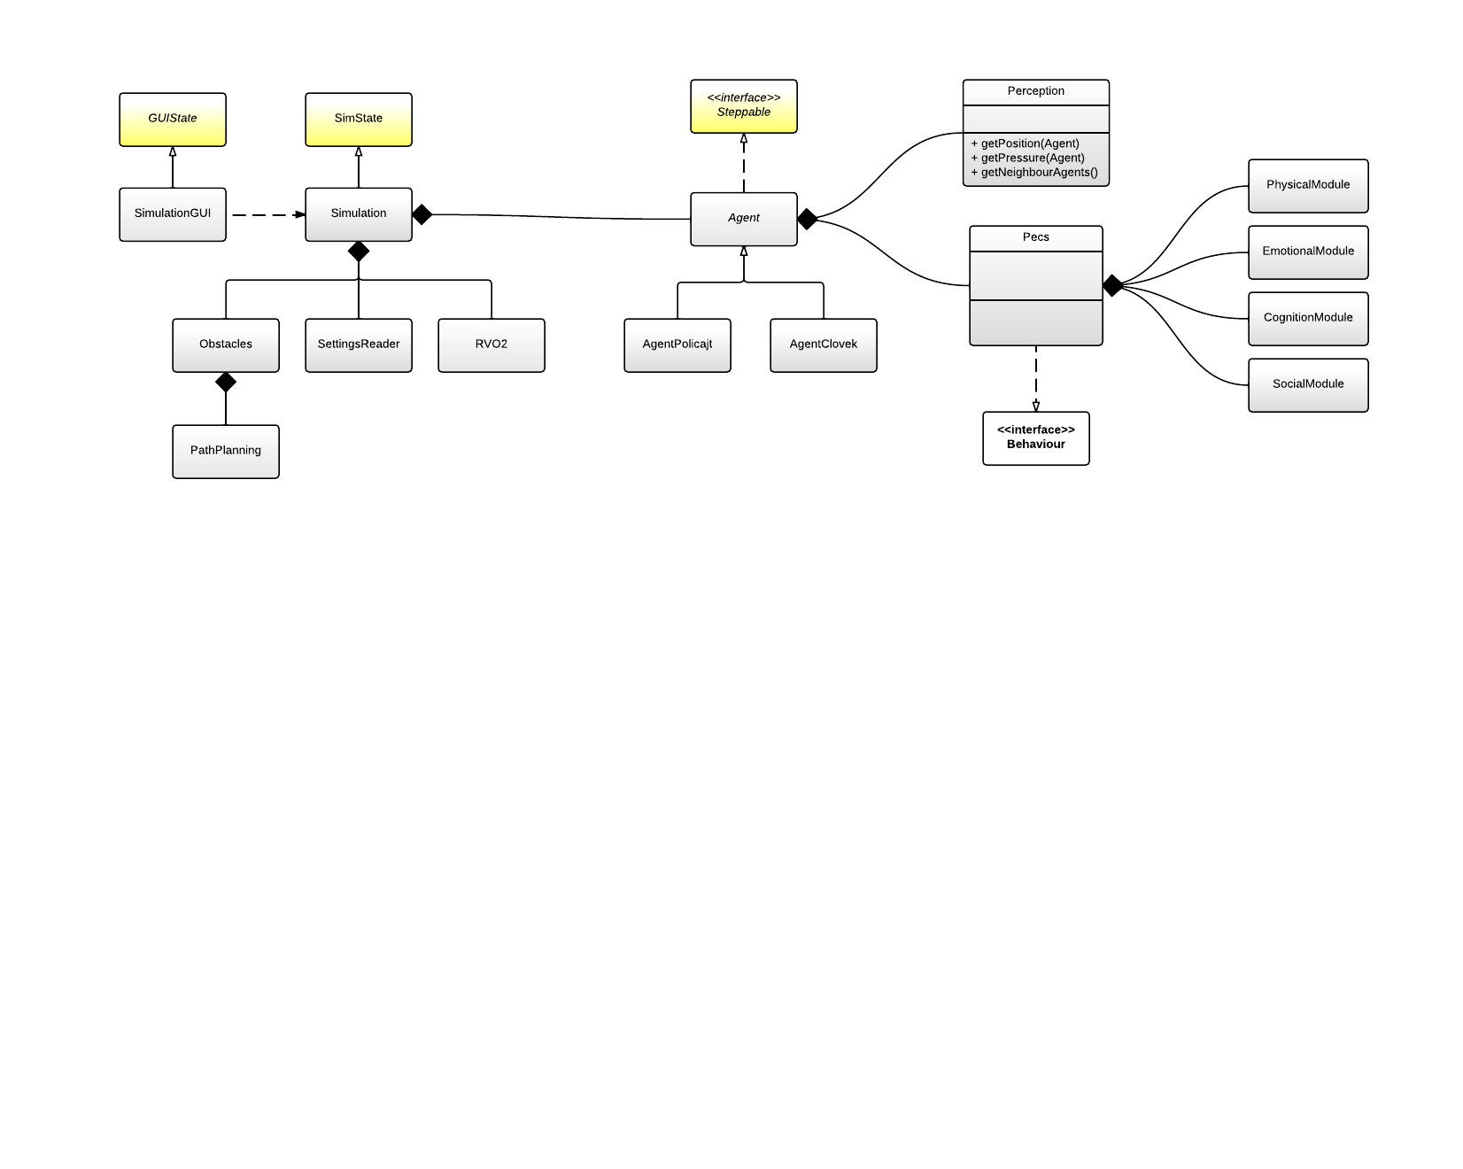

## Zápis zo stretnutia číslo 8

Dátum: 26.11.2012

Čas: 13:00

Dĺžka trvania: 120 min.

Miestnosť: Softvérové štúdio D 004

Prítomní: Vedúci tímu: Ing. Peter Lacko, PhD.

Členovia tímu: Bc. Jana Branišová

Bc. Adrián Kollár

Bc. Michal Kyžňanský

Bc. Miroslav Ort

Bc. Michal Ošvát

Bc. Filip Pakan

Autor zápisu: Bc. Miroslav Ort

### Vyhodnotenie úloh z predchádzajúceho stretnutia:

|  |  |  |  |  |
| --- | --- | --- | --- | --- |
| ***ID úlohy*** | ***Popis úlohy*** | ***Pridelené členovi*** | ***Termín dokončenia*** | ***Stav*** |
| 6.1 | Refactoring a úprava kódu projektu | Michal Kyžňanský | 26.11.2012 | Dokončená |
| 6.4 | Analýza plánovania trasy | Filip Pakan | 26.11.2012 | Znova pridelená |
| 6.5 | Analýza plánovania trasy | Adrián Kollár | 26.11.2012 | Znova pridelená |
| 6.6 | Analýza pôsobenia tlaku + príklad/model | Jana Branišová | 26.11.2012 | Znova pridelená |
| 6.7 | Analýza pôsobenia tlaku + príklad/model + prototyp | Michal Ošvát | 26.11.2012 | Znova pridelená |
| 7.1 | Analýza pôsobenia tlaku + príklad/model + prototyp | Miroslav Ort | 26.11.2012 | Znova pridelená |
| 7.2 | Využiť všetky možnosti systému JIRA a jeho pluginov pre tvorbu šprintov | Jana Branišová | 26.11.2012 | Dokončená |

### Diskutované témy:

* Problémy s rozšírením GeoMASON
* Nutnosť ďalšej implementácie pri dodržaní jednotného scenára, v ktorom budú dva typy agentov, poriadkové zložky a demonštranti, pričom poriadkové zložky budú nehybne stáť a demonštranti sa budú snažiť cez ne dostať
* Analýza pôsobenia tlaku a síl na poriadkové zložky a demonštrantov
* Logovanie stavu agenta
* Metriky simulácie

### Prijaté rozhodnutia:

* Nebudeme používať GeoMASON, nahradíme ho obrázkom mapy, ktorá bude zodpovedať lokalite demonštrácie
* Metriky simulácie budeme zvažovať neskôr
* Vytvoríme prvý scenár , v ktorom budeme uvažovať pôsobenie demonštrantov na poriadkové zložky silou
* Od štvrtého šprintu budeme v Jire používať možnosti pluginu GreenHopper, predošlé šprinty ostanú bezo zmeny, pretože na migráciu by bolo nutné zálohovať dosiaľ vytvorené úlohy a na zálohovanie nemáme v systéme právomoc

### Úlohy do ďalšieho stretnutia:

|  |  |  |  |  |
| --- | --- | --- | --- | --- |
| ***ID úlohy*** | ***Popis úlohy*** | ***Pridelené členovi*** | ***Termín dokončenia*** | ***Stav*** |
| 6.4 | Analýza plánovania trasy | Filip Pakan | 3.12.2012 | Znova pridelená |
| 6.5 | Analýza plánovania trasy | Adrián Kollár | 3.12.2012 | Znova pridelená |
| 6.6 | Analýza pôsobenia tlaku + príklad/model | Jana Branišová | 3.12.2012 | Znova pridelená |
| 6.7 | Analýza pôsobenia tlaku + príklad/model + prototyp | Michal Ošvát | 3.12.2012 | Znova pridelená |
| 7.1 | Analýza pôsobenia tlaku + príklad/model + prototyp | Miroslav Ort | 3.12.2012 | Znova pridelená |
| 8.1 | Nahradiť GeoMASON | Michal Kyžňanský | 1.12.2012 | Pridelená |
| 8.2 | Vytvoriť metódu na logovanie stavu agenta | Adrián Kollár | 3.12.2012 | Pridelená |
| 8.3 | Vytvoriť metódu na logovanie stavu agenta | Filip Pakan | 3.12.2012 | Pridelená |
| 8.4 | Integrácia dokumentácie | Miroslav Ort | 3.12.2012 | Pridelená |

## Zápis zo stretnutia číslo 9

Dátum: 3.12.2012

Čas: 13:00

Dĺžka trvania: 120 min.

Miestnosť: Softvérové štúdio D 004

Prítomní: Vedúci tímu: Ing. Peter Lacko, PhD.

Členovia tímu: Bc. Jana Branišová

Bc. Adrián Kollár

Bc. Michal Kyžňanský

Bc. Miroslav Ort

Bc. Michal Ošvát

Bc. Filip Pakan

Autor zápisu: Bc. Jana Branišová

### Vyhodnotenie úloh z predchádzajúceho stretnutia:

|  |  |  |  |  |
| --- | --- | --- | --- | --- |
| ***ID úlohy*** | ***Popis úlohy*** | ***Pridelené členovi*** | ***Termín dokončenia*** | ***Stav*** |
| 6.1 | Refaktoring a úprava kódu projektu | Michal Kyžňanský | 3.12.2012 | Znovu pridelená |
| 6.4 | Analýza plánovania trasy | Filip Pakan | 3.12.2012 | Znovu pridelená |
| 6.5 | Analýza plánovania trasy | Adrián Kollár | 3.12.2012 | Znovu pridelená |
| 6.6 | Analýza pôsobenia tlaku + príklad/model | Jana Branišová | 3.12.2012 | Znovu pridelená |
| 6.7 | Analýza pôsobenia tlaku + príklad/model | Michal Ošvát | 3.12.2012 | Znovu pridelená |
| 7.1 | Analýza pôsobenia tlaku + príklad/model | Miroslav Ort | 3.12.2012 | Znovu pridelená |
| 8.1 | Modifikovať GeoMASON | Michal Kyžňanský | 30.11.2012 | Dokončená |
| 8.2 | Vytvoriť metódu na logovanie stavu agenta | Adrián Kollár | 3.12.2012 | Znovu pridelená |
| 8.3 | Vytvoriť metódu na logovanie stavu agenta | Filip Pakan | 3.12.2012 | Znovu pridelená |
| 8.4 | Integrácia dokumentácie | Miroslav Ort | 3.12.2012 | Znovu pridelená |

### Diskutované témy:

* Prezentácia riadenia projektu a vykonávania manažérskych rolí
* Priebeh práce na projekte
* Implementácia pôsobenia tlaku a síl na poriadkove zložky a demonštrantov
* Implementácia algoritmu pre plánovanie cesty agentov a akým spôsobom by sa dal spraviť viac efektívny
* Menej pamäťovo náročné logovanie vlastností simulácie a agentov

### Prijaté rozhodnutia:

* Vo vetve projektu s nemodifikovaným Geomasonom sa nebude viac pokračovať. Implementácia sa upravila tak, aby bolo možné ukladať do vrtvy s mapou inštanciu agenta
* Rozhodli sme sa používať pri komitovaní zdrojového kódu v Netbeanse aj logovanie úlohy v Jire pomocou pluginu v Netbeanse
* Dohodli sme sa, že pre kontrolu štábnej kultúry budeme využívať možnosti SVN alebo SVN doplneného o plugin, ktorý to dokáže
* Systém Jira upravíme tak, že sa odošle každému upozornenie, že niekto vykonal v tomto systéme zmeny

### Úlohy do ďalšieho stretnutia:

|  |  |  |  |  |
| --- | --- | --- | --- | --- |
| ***ID úlohy*** | ***Popis úlohy*** | ***Pridelené členovi*** | ***Termín dokončenia*** | ***Stav*** |
| 6.4 | Analýza plánovania trasy | Filip Pakan | 10.12.2012 | Pridelená |
| 6.5 | Analýza plánovania trasy | Adrián Kollár | 10.12.2012 | Pridelená |
| 6.6 | Analýza pôsobenia tlaku + príklad/model | Jana Branišová | 10.12.2012 | Pridelená |
| 6.7 | Analýza pôsobenia tlaku + príklad/model | Michal Ošvát | 10.12.2012 | Pridelená |
| 7.1 | Analýza pôsobenia tlaku + príklad/model | Miroslav Ort | 10.12.2012 | Pridelená |
| 8.3 | Zefektívniť metódu na logovanie stavu agenta | Filip Pakan | 10.12.2012 | Pridelená |
| 8.4 | Integrácia dokumentácie | Miroslav Ort | 8.12.2012 | Pridelená |
| 9.1 | Implementácia vlastností agentov aby mohli reagovať na pôsobenie tlaku | Michal Kyžňanský | 10.12.2012 | Pridelená |
| 9.2 | Posielanie upozornení o zmene systému Jira | Jana Branišová | 10.12.2012 | Pridelená |

## Zápis zo stretnutia číslo 10

Dátum: 10.12.2012

Čas: 13:00

Dĺžka trvania: 150 min.

Miestnosť: Softvérové štúdio D 004

Prítomní: Vedúci tímu: Ing. Peter Lacko, PhD.

Členovia tímu: Bc. Jana Branišová

Bc. Adrián Kollár

Bc. Michal Kyžňanský

Bc. Miroslav Ort

Bc. Michal Ošvát

Bc. Filip Pakan

Autor zápisu: Bc. Adrián Kollár

### Vyhodnotenie úloh z predchádzajúceho stretnutia:

|  |  |  |  |  |
| --- | --- | --- | --- | --- |
| ***ID úlohy*** | ***Popis úlohy*** | ***Pridelené členovi*** | ***Termín dokončenia*** | ***Stav*** |
| 6.4 | Analýza plánovania trasy | Filip Pakan | 10.12.2012 | Dokončená |
| 6.5 | Analýza plánovania trasy | Adrián Kollár | 10.12.2012 | Dokončená |
| 6.6 | Analýza pôsobenia tlaku + príklad/model | Jana Branišová | 10.12.2012 | Dokončená |
| 6.7 | Analýza pôsobenia tlaku + príklad/model | Michal Ošvát | 10.12.2012 | Dokončená |
| 7.1 | Analýza pôsobenia tlaku + príklad/model | Miroslav Ort | 10.12.2012 | Dokončená |
| 9.1 | Kontrola štábnej kultúry pomocou SVN – ako na to | Michal Ošvát | 10.12.2012 | Dokončená |
| 8.3 | Zefektívniť metódu na logovanie stavu agenta | Filip Pakan | 10.12.2012 | Dokončená |
| 8.4 | Integrácia dokumentácie | Miroslav Ort | 8.12.2012 | Dokončená |
| 9.1 | Implementácia vlastností agentov aby mohli reagovať na pôsobenie tlaku | Michal Kyžňanský | 10.12.2012 | Dokončená |
| 9.2 | Posielanie upozornení o zmene systému Jira | Jana Branišová | 10.12.2012 | Dokončená |

### Diskutované témy:

* Priebeh práce na projekte
* Používateľská prezentácia projektu
* Integrácia a odovzdávanie dokumentácie
* Nedostatočné oprávnenia na zasielanie upozornení zo systému Jira
* Efektívnosť implementácie pôsobenia tlaku
* Problémy, ktoré vznikli implementáciou predpočítavania prázdnych bodov mapy

### Prijaté rozhodnutia:

* Predpočítavaná mapa prázdnych bodov pre algoritmus plánovania trasy bude modifikovaná aby obsahovala vzdialenosť prázdnych bodov od budov
* Rozhodli sme sa pred komitovaním zdrojového kódu používať príkaz diff, aby sa predišlo nahratiu nechcených úprav kódu do SVN repozitára
* Algoritmus na zisťovanie a pôsobenie tlaku v dave je veľmi výpočtovo náročný, a preto bude buď zoptimalizovaný alebo nahradený iným efektívnejším algoritmom

## Zápis zo stretnutia číslo 11

Dátum: 19.02.2013

Čas: 11:00

Dĺžka trvania: 80 min.

Miestnosť: Kancelária 4.35

Prítomní: Vedúci tímu: Ing. Peter Lacko, PhD.

Členovia tímu: Bc. Jana Branišová

Bc. Adrián Kollár

Bc. Michal Kyžňanský

Bc. Miroslav Ort

Bc. Michal Ošvát

Bc. Filip Pakan

Autor zápisu: Bc. Miroslav Ort

### Diskutované témy:

* Aktualizácia web stránky a plánu na nej pre ďalší semester
* Zjednotenie backlogu
* Zjednotenie použitých technológií na vyhýbanie agentov s konkurenčným tímom
* Nutnosť ďalšej implementácie pri dodržaní jednotného scenára
* Formovanie poriadkových zložiek do útvarov
* Napĺňanie psychologického modelu PECS

### Prijaté rozhodnutia:

* Pre backlog vytvoríme jedno miesto, kam umiestnime všetky doterajšie položky backlogu. Rozhodnutie bolo prijaté najmä z dôvodu prehľadnosti a jednoduchosti editácie backlogu. Výsledné miesto backlogu bude buď v systéme na podporu riadenia alebo samostatnom dokumente.
* Zadefinujeme konkrétny scenár, ktorý sa pokúsime nasimulovať
* Použijeme rovnakú technológiu zabezpečujúcu vyhýbanie agentov ako konkurenčný tím
* Zrefaktorizujeme súčasný zdrojový kód
* Naplníme model PECS údajmi z bakalárskej práce člena tímu a budeme ich ďalej vylepšovať, pričom sa budeme zameriavať na faktory ovplyvňujúce správanie človeka a šírenie emócií medzi osobami

### Úlohy do ďalšieho stretnutia:

|  |  |  |  |  |
| --- | --- | --- | --- | --- |
| ***ID úlohy*** | ***Popis úlohy*** | ***Pridelené členovi*** | ***Termín dokončenia*** | ***Stav*** |
| 11.1 | Aktualizácia web stránky | Michal Kyžňanský | 25.02.2013 | Pridelená |
| 11.2 | Vytvorenie hrubého plánu na letný semester | Jana Branišová | 25.02.2013 | Pridelená |
| 11.3 | Analýza vytvorenia a pretransformovania všetkých súčasných položiek backlogu do Jiry | Jana Branišová | 25.02.2013 | Pridelená |
| 11.4 | Nájdenie videa simulácie s vhodným scenárom | Miroslav Ort | 25.02.2013 | Pridelená |
| 11.5 | Refaktorizácia zdrojového kódu | Michal Kyžňanský | 25.02.2013 | Pridelená |
| 11.6 | Refaktorizácia zdrojového kódu | Miroslav Ort | 25.02.2013 | Pridelená |
| 11.7 | Dokončenie implementácie pôsobenia tlakov v dave | Michal Ošvát | 25.02.2013 | Pridelená |
| 11.8 | Dokončenie implementácie plánovania trasy | Adrián Kollár | 25.02.2013 | Pridelená |

## Zápis zo stretnutia číslo 12

**Dátum:** 25.02.2013

**Čas:** 13:00

**Dĺžka trvania:** 180min

**Miestnosť:** Kancelária 4.35

**Prítomní:** Vedúci tímu: Ing. Peter Lacko, PhD.

Členovia tímu: Bc. Jana Branišová

Bc. Adrián Kollár

Bc. Michal Kyžňanský

Bc. Miroslav Ort

Bc. Michal Ošvát

Bc. Filip Pakan

**Autor zápisu:** Bc. Jana Branišová

### Vyhodnotenie úloh z predchádzajúceho stretnutia:

|  |  |  |  |  |
| --- | --- | --- | --- | --- |
| **ID úlohy** | **Popis úlohy** | **Pridelené členovi** | **Termín dokončenia** | **Stav** |
| 11.1 | Aktualizácia web stránky | Michal Kyžňanský | 25.02.2013 | Znova  Pridelená |
| 11.2 | Vytvorenie hrubého plánu na letný semester | Jana Branišová | 25.02.2013 | Dokončená |
| 11.3 | Analýza vytvorenia a pretransformovania všetkých súčasných položiek backlogu do Jiry | Jana Branišová | 25.02.2013 | Dokončená |
| 11.4 | Nájdenie videa simulácie s vhodným scenárom | Miroslav Ort | 25.02.2013 | Dokončená |
| 11.5 | Refaktorizácia zdrojového kódu | Michal Kyžňanský | 25.02.2013 | Dokončená |
| 11.6 | Refaktorizácia zdrojového kódu | Miroslav Ort | 25.02.2013 | Znova  Pridelená |
| 11.7 | Dokončenie implementácie pôsobenia tlakov v dave | Michal Ošvát | 25.02.2013 | Znova  Pridelená |
| 11.8 | Dokončenie implementácie plánovania trasy | Adrián Kollár | 25.02.2013 | Dokončená |

### Diskutované témy:

* Návrh refaktorizácie zdrojového kódu prostredníctvom UML diagramov
* Roly v tíme
* Pôsobenie tlakov v dave
* Plánovanie trasy agenta
* Rozšírenie simulácie o element Božena

### Prijaté rozhodnutia:

* Zdrojový kód sa zrefaktorizuje podľa navrhnutej štruktúry
* V tíme sa zachová rola pre tvorbu dokumentácie, plánovania, štábnej kultúry a pridá sa nová rola tester, ktorá bude priraďovať každý týždeň niekomu inému. Tento týždeň bol zvolený testerom Michal Ošvát
* Vytvorí sa jeden dokument, ktorý bude slúžiť na zapisovanie parametrov simulácie, ktoré bude tester testovať
* Algoritmus na vyhľadávanie skupín ľudí v dave sa vyjme z tela agenta a bude sa vykonávať len jeden krát za krok simulácie. Je nutné otestovať efektivitu algoritmu a poprípad ho optimalizovať alebo zmeniť

### Úlohy do ďalšieho stretnutia:

|  |  |  |  |  |
| --- | --- | --- | --- | --- |
| **ID úlohy** | **Popis úlohy** | **Pridelené členovi** | **Termín dokončenia** | **Stav** |
| 11.1 | Aktualizácia web stránky | Michal Kyžňanský | 4.03.2013 | Pridelená |
| 12.1 | Implementácia scenára | Michal Kyžňanský | 4.03.2013 | Pridelená |
| 12.2 | Refaktorizácia algoritmu na vyhľadávanie skupín v dave | Filip Pakan | 4.03.2013 | Pridelená |
| 12.3 | Pridanie komponentu božena | Adrián Kollár | 4.03.2013 | Pridelená |
| 11.6 | Refaktorizácia zdrojového kódu | Miroslav Ort | 4.03.2013 | Pridelená |
| 11.7 | Dokončenie implementácie pôsobenia tlakov v dave | Michal Ošvát | 4.03.2013 | Pridelená |

Prílohy: UML diagram štruktúry zdrojového kódu

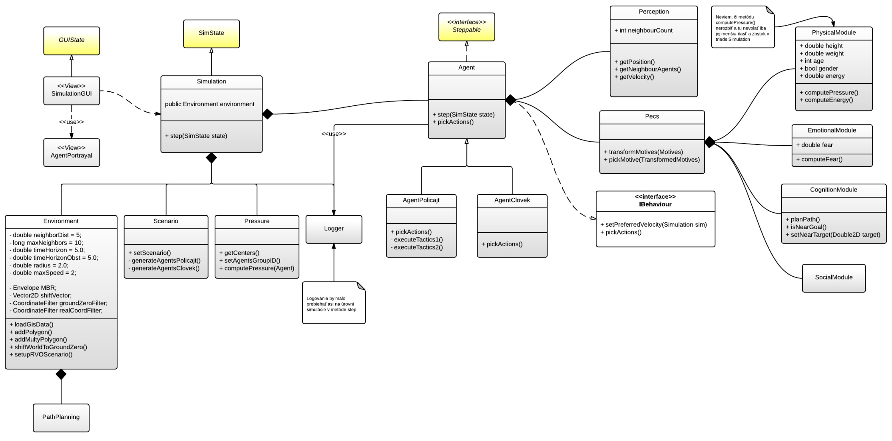

## Zápis zo stretnutia číslo 13

**Dátum:** 04.03.2013

**Čas:** 13:00

**Dĺžka trvania:** 120min

**Miestnosť:** Kancelária 4.35

**Prítomní:** Vedúci tímu: Ing. Peter Lacko, PhD.

Členovia tímu: Bc. Jana Branišová

Bc. Adrián Kollár

Bc. Michal Kyžňanský

Bc. Miroslav Ort

Bc. Michal Ošvát

Bc. Filip Pakan

**Autor zápisu:** Bc. Michal Ošvát

### Vyhodnotenie úloh z predchádzajúceho stretnutia:

|  |  |  |  |  |
| --- | --- | --- | --- | --- |
| **ID úlohy** | **Popis úlohy** | **Pridelené členovi** | **Termín dokončenia** | **Stav** |
| 11.1 | Aktualizácia web stránky | Michal Kyžňanský | 4.03.2013 | Dokončená |
| 12.1 | Implementácia scenára | Michal Kyžňanský | 4.03.2013 | Dokončená |
| 12.2 | Refaktorizácia algoritmu na vyhľadávanie skupín v dave | Filip Pakan | 4.03.2013 | Dokončená |
| 12.3 | Pridanie komponentu božena | Adrián Kollár | 4.03.2013 | Znova  pridelená |
| 11.6 | Refaktorizácia zdrojového kódu | Miroslav Ort | 4.03.2013 | Dokončená |
| 11.7 | Dokončenie implementácie pôsobenia tlakov v dave | Michal Ošvát | 4.03.2013 | Dokončená |

### Diskutované témy:

* Výber jedného konkrétneho z viacerých možných scenárov simulácie
* Pôsobenie tlakov v dave
* Element božena a možnosti jeho použitia
* Možnosť vytvorenia policajných línií

### Prijaté rozhodnutia:

* Pre finálny scenár sa použije časť mapy, kde sa cesta rozdvojuje, pričom v jednej časti sa použije element Božena, a v druhej bude na zastavenie agentov policajná línia
* Metóda pre pôsobenie tlakov bude modifikovaná zo 4 smerov pôsobenia univerzálne na pôsobenie v akomkoľvek rozsahu (360°)
* Algoritmus na vyhľadávanie skupín ľudí v dave bude zefektívnený pomocou komponentov súvislostí
* Agentom budú pridané parametre, a poriadkové zložky budú vytvárať línie

### Úlohy do ďalšieho stretnutia:

|  |  |  |  |  |
| --- | --- | --- | --- | --- |
| **ID úlohy** | **Popis úlohy** | **Pridelené členovi** | **Termín dokončenia** | **Stav** |
| 13.1 | Pridanie parametrov do triedy Agent | Michal Kyžňanský | 11.03.2013 | Pridelená |
| 13.2 | Analýza otočenia bodov v dvojrozmernom priestore podľa ich centrálneho vektora | Filip Pakan | 09.03.2013 | Pridelená |
| 12.3 | Pridanie komponentu božena | Adrián Kollár | 11.03.2013 | Znova  pridelená |
| 13.3 | Návrh a implementácia policajných línií a ich postupu | Miroslav Ort | 11.03.2013 | Pridelená |
| 12.3 | Pridanie komponentu božena | Jana Branišová | 11.03.2013 | Pridelená |
| 13.4 | Implementácia výpočtu pôsobenia tlaku pre všetky smery centrálneho vektora | Michal Ošvát | 11.03.2013 | Pridelená |

## Zápis zo stretnutia číslo 14

**Dátum:** 11.03.2013

**Čas:** 13:00

**Dĺžka trvania:** 120min

**Miestnosť:** Kancelária 4.35

**Prítomní:** Vedúci tímu: Ing. Peter Lacko, PhD.

Členovia tímu: Bc. Jana Branišová

Bc. Adrián Kollár

Bc. Michal Kyžňanský

Bc. Miroslav Ort

Bc. Michal Ošvát

Bc. Filip Pakan

**Autor zápisu:** Bc. Michal Kyžňanský

### Vyhodnotenie úloh z predchádzajúceho stretnutia:

|  |  |  |  |  |
| --- | --- | --- | --- | --- |
| **ID úlohy** | **Popis úlohy** | **Pridelené členovi** | **Termín dokončenia** | **Stav** |
| 13.1 | Pridanie parametrov do triedy Agent | Michal Kyžňanský | 11.03.2013 | Dokončená |
| 13.2 | Analýza otočenia bodov v dvojrozmernom priestore podľa ich centrálneho vektora | Filip Pakan | 09.03.2013 | Dokončená |
| 12.3 | Pridanie komponentu božena | Adrián Kollár | 11.03.2013 | Znova  pridelená |
| 13.3 | Návrh a implementácia policajných línií a ich postupu | Miroslav Ort | 11.03.2013 | Znova  pridelená |
| 12.3 | Pridanie komponentu božena | Jana Branišová | 11.03.2013 | Znova  pridelená |
| 13.4 | Implementácia výpočtu pôsobenia tlaku pre všetky smery centrálneho vektora | Michal Ošvát | 11.03.2013 | Znova  pridelená |

### Diskutované témy:

* Pôsobenie tlakov v dave
* Možnosti objektu Božena a interakcia v rámci prostredia RVO s agentmi
* Vykonané zmeny v nových verziách (výpočet strachu, energie, označenia skupiny agentov)

### Prijaté rozhodnutia:

* Metóda pre pôsobenie tlakov bude modifikovaná zo 4 smerov pôsobenia univerzálne na pôsobenie v akomkoľvek rozsahu (360°)
* Objekt Božena bude v RVO väčší ako jeho vizuálne zobrazenie, kvôli lepšej reakcií agentov na jeho prítomnosť
* Taktika policajných zložiek bude realizovaná za pomoci grafovej štruktúry
* Použitie novej verzie RVO na pridávanie dynamických prekážok.

### Úlohy do ďalšieho stretnutia:

|  |  |  |  |  |
| --- | --- | --- | --- | --- |
| **ID úlohy** | **Popis úlohy** | **Pridelené členovi** | **Termín dokončenia** | **Stav** |
| 12.3 | Pridanie komponentu božena | Adrián Kollár | 18.03.2013 | Znova  pridelená |
| 13.3 | Návrh a implementácia policajných línií a ich postupu | Miroslav Ort | 18.03.2013 | Znova  pridelená |
| 12.3 | Pridanie komponentu božena | Jana Branišová | 18.03.2013 | Znova  pridelená |
| 13.4 | Implementácia výpočtu pôsobenia tlaku pre všetky smery centrálneho vektora | Michal Ošvát | 18.03.2013 | Znova  pridelená |
| 14.1 | Dokumentácia k 5. a 6. šprintu | Všetci | 18.03.2013 | Pridelená |

## Zápis zo stretnutia číslo 15

**Dátum:** 18.03.2013

**Čas:** 13:00

**Dĺžka trvania:** 120min

**Miestnosť:** 1.31a

**Prítomní:** Vedúci tímu: Ing. Peter Lacko, PhD.

Členovia tímu: Bc. Jana Branišová

Bc. Adrián Kollár

Bc. Michal Kyžňanský

Bc. Miroslav Ort

Bc. Michal Ošvát

Bc. Filip Pakan

**Autor zápisu:** Bc. Adrián Kollár

### Vyhodnotenie úloh z predchádzajúceho stretnutia:

|  |  |  |  |  |
| --- | --- | --- | --- | --- |
| **ID úlohy** | **Popis úlohy** | **Pridelené členovi** | **Termín dokončenia** | **Stav** |
| 12.3 | Pridanie komponentu božena | Adrián Kollár | 18.03.2013 | Dokončená |
| 13.3 | Návrh a implementácia policajných línií a ich postupu | Miroslav Ort | 18.03.2013 | Znova  pridelená |
| 12.3 | Pridanie komponentu božena | Jana Branišová | 18.03.2013 | Znova  pridelená |
| 13.4 | Implementácia výpočtu pôsobenia tlaku pre všetky smery centrálneho vektora | Michal Ošvát | 18.03.2013 | Dokončená |
| 14.1 | Dokumentácia k 5. a 6. šprintu | Všetci | 18.03.2013 | Dokončená |

### Diskutované témy:

* Pohyb a formácie poriadkových zložiek
* Rotovanie objektu Božena na základe smeru pohybu
* Efektivita súčasného riešenia a možnosti optimalizácie

### Prijaté rozhodnutia:

* Agentom bude vytvorený nový atribút reprezentujúci tlak pôsobiaci na agenta. Agenti budú prefarbení podľa aktuálne pôsobiaceho tlaku
* Objekt Božena sa bude pohybovať po stanovených waypointoch a rotovať podľa smeru pohybu
* Taktika policajných zložiek bude využívať mapu vzdialeností od budov na vytvorenie a pohyb formácií

### Úlohy do ďalšieho stretnutia:

|  |  |  |  |  |
| --- | --- | --- | --- | --- |
| **ID úlohy** | **Popis úlohy** | **Pridelené členovi** | **Termín dokončenia** | **Stav** |
| 12.3 | Pridanie komponentu božena | Jana Branišová | 25.03.2013 | Znova  pridelená |
| 13.3 | Návrh a implementácia policajných línií a ich postupu | Miroslav Ort | 25.03.2013 | Znova  pridelená |
| 15.1 | Implementácia pohybu boženy | Adrián Kollár | 25.03.2013 | Pridelená |
| 15.2 | Pridanie atribútu reprezentujúceho tlak na agenta | Michal Ošvát | 25.03.2013 | Pridelená |
| 15.3 | Implementácia motívov a aktivít | Michal Kyžňanský | 25.03.2013 | Pridelená |
| 15.4 | Implementácia scenára | Filip Pakan | 25.03.2013 | Pridelená |

## Zápis zo stretnutia číslo 16

**Dátum:** 25.03.2013

**Čas:** 13:00

**Dĺžka trvania:** 60 min

**Miestnosť:** 1.31a

**Prítomní:** Vedúci tímu: Ing. Peter Lacko, PhD.

Členovia tímu: Bc. Jana Branišová Bc. Adrián Kollár

Bc. Michal Kyžňanský

Bc. Miroslav Ort

Bc. Michal Ošvát

Bc. Filip Pakan

**Autor zápisu:** Bc. Filip Pakan

### Vyhodnotenie úloh z predchádzajúceho stretnutia:

|  |  |  |  |  |
| --- | --- | --- | --- | --- |
| **ID úlohy** | **Popis úlohy** | **Pridelené členovi** | **Termín dokončenia** | **Stav** |
| 12.3 | Pridanie komponentu božena | Jana Branišová | 25.03.2013 | Znova pridelená |
| 13.3 | Návrh a implementácia policajných línií a ich postupu | Miroslav Ort | 25.03.2013 | Znova pridelená |
| 15.1 | Implementácia pohybu boženy | Adrián Kollár | 25.03.2013 | Znova pridelená |
| 15.2 | Pridanie atribútu reprezentujúceho tlak na agenta | Michal Ošvát | 25.03.2013 | Dokončená |
| 15.3 | Implementácia motívov a aktivít | Michal Kyžňanský | 25.03.2013 | Znova pridelená |
| 15.4 | Implementácia scenára | Filip Pakan | 25.03.2013 | Znova pridelená |

### Diskutované témy:

* Pohyb a formácie poriadkových zložiek
* Vplyv tlaku davu na policajné zložky
* Rotácia komponentu Božena

### Prijaté rozhodnutia:

* Smer rotovania Boženy bude určený pomocou všeobecnej rovnice priamky
* Tlak davu bude ovplyvňovať policajné zložky
* Pri pohybe policajných zložiek sa bude spolu s nimi pohybovať aj dynamická prekážka

### Úlohy do ďalšieho stretnutia:

|  |  |  |  |  |
| --- | --- | --- | --- | --- |
| **ID úlohy** | **Popis úlohy** | **Pridelené členovi** | **Termín dokončenia** | **Stav** |
| 12.3 | Pridanie komponentu božena | Jana Branišová | 01.04.2013 | Znova pridelená |
| 13.3 | Návrh a implementácia policajných línií a ich postupu | Miroslav Ort | 01.04.2013 | Znova pridelená |
| 15.1 | Implementácia pohybu boženy | Adrián Kollár | 01.04.2013 | Znova pridelená |
| 16.1 | Vplyv tlaku davu na policajné zložky | Michal Ošvát | 01.04.2013 | Pridelená |
| 15.3 | Implementácia motívov a aktivít | Michal Kyžňanský | 01.04.2013 | Znova pridelená |
| 15.4 | Implementácia scenára | Filip Pakan | 01.04.2013 | Znova pridelená |

## Zápis zo stretnutia číslo 17

**Dátum:** 03.04.2013

**Čas:** 13:00

**Dĺžka trvania:** 40 min

**Miestnosť:** 4.35

**Prítomní:** Vedúci tímu: Ing. Peter Lacko, PhD.

Členovia tímu: Bc. Jana Branišová

Bc. Adrián Kollár

Bc. Michal Kyžňanský

Bc. Miroslav Ort

Bc. Michal Ošvát

Bc. Filip Pakan

**Autor zápisu:** Bc. Jana Branišová

### Vyhodnotenie úloh z predchádzajúceho stretnutia:

|  |  |  |  |  |
| --- | --- | --- | --- | --- |
| **ID úlohy** | **Popis úlohy** | **Pridelené členovi** | **Termín dokončenia** | **Stav** |
| 12.3 | Pridanie komponentu Božena | Jana Branišová | 01.04.2013 | Dokončená |
| 13.3 | Návrh a implementácia policajných línií a ich postupu | Miroslav Ort | 01.04.2013 | Znova pridelená |
| 15.1 | Implementácia pohybu Boženy | Adrián Kollár | 01.03.2013 | Znova pridelená |
| 15.3 | Implementácia motívov a aktivít | Michal Kyžňanský | 01.04.2013 | Znova pridelená |
| 15.4 | Implementácia scenára | Filip Pakan | 01.04.2013 | Dokončená |
| 16.1 | Vplyv tlaku davu na policajné zložky | Michal Ošvát | 01.04.2013 | Znova pridelená |

### Diskutované témy:

* Pohyb a formácie poriadkových zložiek
* Vplyv tlaku Boženy na agentov

### Prijaté rozhodnutia:

* Pridanie pôsobenia tlaku do komponentu Božena
* Pri prelomení línie policajtov sa dynamický obstacle, ktorý drží demonštrantov, tiež rozdelí na dve časti

### Úlohy do ďalšieho stretnutia:

|  |  |  |  |  |
| --- | --- | --- | --- | --- |
| **ID úlohy** | **Popis úlohy** | **Pridelené členovi** | **Termín dokončenia** | **Stav** |
| 13.3 | Návrh a implementácia policajných línií a ich postupu | Miroslav Ort | 08.04.2013 | Znova pridelená |
| 15.1 | Implementácia pohybu Boženy | Adrián Kollár | 25.03.2013 | Znova pridelená |
| 15.3 | Implementácia motívov a aktivít | Michal Kyžňanský | 08.04.2013 | Znova pridelená |
| 16.1 | Vplyv tlaku davu na policajné zložky | Michal Ošvát | 08.04.2013 | Znova pridelená |
| 17.1 | Doplnenie pôsobenie tlakom komponentu Božena | Michal Ošvát | 08.04.2013 | Pridelená |
| 17.2 | Rozbitie línie policajtov | Miroslav Ort | 08.04.2013 | Pridelená |
| 17.3 | Rozbitie línie policajtov | Michal Ošvát | 08.04.2013 | Pridelená |

## Zápis zo stretnutia číslo 18

Dátum: 08.04.2013

Čas: 13:00

Dĺžka trvania: 120 min.

Miestnosť: 1.31a

Prítomní: Vedúci tímu: Ing. Peter Lacko, PhD.

Členovia tímu: Bc. Jana Branišová

Bc. Adrián Kollár

Bc. Miroslav Ort

Bc. Michal Ošvát

Bc. Filip Pakan

Autor zápisu: Bc. Miroslav Ort

### Vyhodnotenie úloh z predchádzajúceho stretnutia:

|  |  |  |  |  |
| --- | --- | --- | --- | --- |
| **ID úlohy** | **Popis úlohy** | **Pridelené členovi** | **Termín dokončenia** | **Stav** |
| 12.3 | Pridanie komponentu božena | Jana Branišová | 08.04.2013 | Dokončená |
| 13.3 | Návrh a implementácia policajných línií a ich postupu | Miroslav Ort | 08.04.2013 | Znova pridelená |
| 15.1 | Implementácia pohybu boženy | Adrián Kollár | 08.04.2013 | Dokončená |
| 16.1 | Vplyv tlaku davu na policajné zložky | Michal Ošvát | 08.04.2013 | Dokončená |
| 15.3 | Implementácia motívov a aktivít | Michal Kyžňanský | 08.04.2013 | Znova pridelená |
| 15.4 | Implementácia scenára | Filip Pakan | 08.04.2013 | Znova pridelená |

### Diskutované témy:

* Vytváranie dynamických prekážok v prostredí simulácie použitím knižnice RVO
* Príčiny nerešpektovania existencie dynamických prekážok agentami.
* Pôsobenie tlaku boženy
* Akcie boženy, policajtov a demonštrantov a interakcia medzi agentami
* Parametrizácia simulácie
* Tvorba scenárov
* Napĺňanie psychologického modelu PECS

### Prijaté rozhodnutia:

* Namodelujeme vplyv vonkajšieho prostredia na psychologické a fyziologické parametre agentov
* Pridáme nové akcie demonštrantov na základe zmeny vonkajšieho prostredia
* Zistíme a upravíme policajné línie tak, aby cez ne neprechádzali demonštranti pri bežných situáciách
* Vytvoríme viacero scenárov
* Doplníme konfiguračný súbor o parametre vyplývajúce z existencie viacerých scenárov
* Doplníme model PECS o nové faktory ovplyvňujúce správanie človeka a šírenie emócií medzi agentami

### Úlohy do ďalšieho stretnutia:

|  |  |  |  |  |
| --- | --- | --- | --- | --- |
| **ID úlohy** | **Popis úlohy** | **Pridelené členovi** | **Termín dokončenia** | **Stav** |
| 13.3 | Návrh a implementácia policajných línií a ich postupu | Miroslav Ort | 15.04.2013 | Znova pridelená |
| 15.3 | Implementácia motívov a aktivít | Michal Kyžňanský | 15.04.2013 | Znova pridelená |
| 15.4 | Implementácia scenára | Filip Pakan | 15.04.2013 | Znova pridelená |
| 18.1 | Doplnenie konfiguračného súboru | Miroslav Ort | 15.04.2013 | Pridelená |
| 18.2 | Doplnenie konfiguračného súboru | Filip Pakan | 15.04.2013 | Pridelená |
| 18.3 | Doplnenie spôsobu ústupu pred boženou | Michal Ošvát | 15.04.2013 | Pridelená |
| 18.4 | Dynamické zväčšovanie boženy | Adrián Kollár | 15.04.2013 | Pridelená |
| 18.5 | Vytvoriť viac strojov božena | Adrián Kollár | 15.04.2013 | Pridelená |
| 18.6 | Pridanie správania agentom | Všetci | 15.04.2013 | Pridelená |

## Zápis zo stretnutia číslo 19

Dátum: 15.04.2013

Čas: 13:00

Dĺžka trvania: 120 min.

Miestnosť: 1.31a

Prítomní: Vedúci tímu: Ing. Peter Lacko, PhD.

Členovia tímu: Bc. Jana Branišová

Bc. Adrián Kollár

Bc. Miroslav Ort

Bc. Michal Ošvát

Bc. Filip Pakan

Autor zápisu: Bc. Michal Kyžňanský

### Vyhodnotenie úloh z predchádzajúceho stretnutia:

|  |  |  |  |  |
| --- | --- | --- | --- | --- |
| **ID úlohy** | **Popis úlohy** | **Pridelené členovi** | **Termín dokončenia** | **Stav** |
| 13.3 | Návrh a implementácia policajných línií a ich postupu | Miroslav Ort | 15.04.2013 | Znova pridelená |
| 15.3 | Implementácia motívov a aktivít | Michal Kyžňanský | 15.04.2013 | Dokončená |
| 15.4 | Implementácia scenára | Filip Pakan | 15.04.2013 | Dokončená |
| 18.1 | Doplnenie konfiguračného súboru | Miroslav Ort | 15.04.2013 | Dokončená |
| 18.2 | Doplnenie konfiguračného súboru | Filip Pakan | 15.04.2013 | Dokončená |
| 18.3 | Doplnenie spôsobu ústupu pred boženou | Michal Ošvát | 15.04.2013 | Dokončená |
| 18.4 | Dynamické zväčšovanie boženy | Adrián Kollár | 15.04.2013 | Dokončená |
| 18.5 | Vytvoriť viac strojov božena | Adrián Kollár | 15.04.2013 | Dokončená |
| 18.6 | Pridanie správania agentom | Všetci | 15.04.2013 | Znovu pridelená |

### Diskutované témy:

* Nové motívy agentov, napr. agresivita
* Simulačný workshop
* IT SRC a plagát tímu
* Možnosti automatického rozťahovania objektu Božena v ulice
* Parametrizácia simulácie
* Napĺňanie psychologického modelu PECS
* Code review funkcionality

### Prijaté rozhodnutia:

* Rozvrhnutie úloh pri práci na plagáte tímu na IT SRC
* Doplnenie modelu PECS o motív agresivity, motív mŕtvol v okolí agenta a ústup
* Doplnenie modelu PECS o aktivity vyplývajúce z motívov
* Pridáme nové akcie demonštrantov na základe zmeny vonkajšieho prostredia
* Zistíme a upravíme policajné línie tak, aby cez ne neprechádzali demonštranti pri bežných situáciách vrátane pridania taktiky
* Opravenie chyby v parsovaní konfigurácie

### Úlohy do ďalšieho stretnutia:

|  |  |  |  |  |
| --- | --- | --- | --- | --- |
| **ID úlohy** | **Popis úlohy** | **Pridelené členovi** | **Termín dokončenia** | **Stav** |
| 13.3 | Návrh a implementácia policajných línií a ich postupu | Miroslav Ort | 22.04.2013 | Znova pridelená |
| 19.1 | Doplnenie motívov a aktivít | Michal Kyžňanský | 22.04.2013 | Pridelená |
| 19.2 | Opravenie parsovania konfiguračného súboru | Filip Pakan | 22.04.2013 | Pridelená |
| 18.4 | Dynamické zväčšovanie boženy | Adrián Kollár | 22.04.2013 | Znova pridelená |
| 18.6 | Pridanie správania agentom | Všetci | 22.04.2013 | Znovu pridelená |

## Zápis zo stretnutia číslo 20

Dátum: 22.04.2013

Čas: 13:00

Dĺžka trvania: 120 min.

Miestnosť: 1.31a

Prítomní: Vedúci tímu: Ing. Peter Lacko, PhD.

Členovia tímu: Bc. Jana Branišová

Bc. Adrián Kollár

Bc. Michal Kyžňanský

Bc. Miroslav Ort

Bc. Michal Ošvát

Bc. Filip Pakan

Autor zápisu: Bc. Miroslav Ort

### Vyhodnotenie úloh z predchádzajúceho stretnutia:

|  |  |  |  |  |
| --- | --- | --- | --- | --- |
| ***ID úlohy*** | ***Popis úlohy*** | ***Pridelené členovi*** | ***Termín dokončenia*** | ***Stav*** |
| 13.3 | Návrh a implementácia policajných línií a ich postupu | Miroslav Ort | 22.04.2013 | Dokončená |
| 19.1 | Doplnenie motívov a aktivít | Michal Kyžňanský | 22.04.2013 | Znova pridelená |
| 19.2 | Opravenie parsovania konfiguračného súboru | Filip Pakan | 22.04.2013 | Dokončená |
| 18.4 | Dynamické zväčšovanie boženy | Adrián Kollár | 22.04.2013 | Dokončená |
| 18.6 | Pridanie správania agentom | Všetci | 22.04.2013 | Znovu pridelená |

### Diskutované témy:

* Prezentácia tímu na vedeckej študentskej konferencii IIT SRC 2013
* Záverečná prezentácia tímového projektu
* Prenos tlakov na policajné zložky
* Škálovanie boženy
* Postup pri tvorbe ďalších častí dokumentácie

### Prijaté rozhodnutia:

* Do dokumentácie včelíme časť s dosiahnutými výsledkami, ktorá bude vo forme článku
* Vytvoríme viacero scenárov
* V scenároch budeme uvažovať aj prípad, kedy demonštranti odtlačia policajné zložky
* Súčasný produkt budeme ďalej stabilizovať a doplníme ho o faktory pôsobiace na demonštrantov a reakcie demonštrantov

### Úlohy do ďalšieho stretnutia:

|  |  |  |  |  |
| --- | --- | --- | --- | --- |
| ***ID úlohy*** | ***Popis úlohy*** | ***Pridelené členovi*** | ***Termín dokončenia*** | ***Stav*** |
| 18.6 | Pridanie správania agentom | Všetci | 29.04.2013 | Znovu pridelená |
| 19.1 | Stabilizácia algoritmu na formovanie policajných línií | Miroslav Ort | 29.04.2013 | Pridelená |
| 19.2 | Stabilizácia algoritmu na formovanie policajných línií | Jana Branišová | 29.04.2013 | Pridelená |
| 19.3 | Tutoriál na pridávanie scenárov do konfiguračného súboru | Filip Pakan | 29.04.2013 | Pridelená |
| 19.4 | Tvorba scenárov na prenos tlakov medzi líniami policajtov | Michal Ošvát | 29.04.2013 | Pridelená |
| 19.5 | Doplnenie motívov a aktivít | Michal Kyžňanský | 29.04.2013 | Znova pridelená |
| 19.6 | Doplnenie motívov a aktivít | Adrián Kollár | 29.04.2013 | Pridelená |

## Zápis zo stretnutia číslo 21

Dátum: 29.04.2013

Čas: 13:00

Dĺžka trvania: 120 min.

Miestnosť: 1.31a

Prítomní: Vedúci tímu: Ing. Peter Lacko, PhD.

Členovia tímu: Bc. Jana Branišová

Bc. Adrián Kollár

Bc. Michal Kyžňanský

Bc. Miroslav Ort

Bc. Michal Ošvát

Bc. Filip Pakan

Autor zápisu: Bc. Michal Ošvát

### Vyhodnotenie úloh z predchádzajúceho stretnutia:

|  |  |  |  |  |
| --- | --- | --- | --- | --- |
| ***ID úlohy*** | ***Popis úlohy*** | ***Pridelené členovi*** | ***Termín dokončenia*** | ***Stav*** |
| 18.6 | Pridanie správania agentom | Všetci | 06.05.2013 | Znovu pridelená |
| 19.1 | Stabilizácia algoritmu na formovanie policajných línií | Miroslav Ort | 06.05.2013 | Znovu pridelená |
| 19.2 | Stabilizácia algoritmu na formovanie policajných línií | Jana Branišová | 06.05.2013 | Znovu pridelená |
| 19.3 | Tutoriál na pridávanie scenárov do konfiguračného súboru | Filip Pakan | 29.04.2013 | Dokončená |
| 19.4 | Tvorba scenárov na prenos tlakov medzi líniami policajtov | Michal Ošvát | 29.04.2013 | Znovu pridelená |
| 19.5 | Doplnenie motívov a aktivít | Michal Kyžňanský | 29.04.2013 | Znova pridelená |
| 19.6 | Doplnenie motívov a aktivít | Adrián Kollár | 29.04.2013 | Znovu pridelená |

### Diskutované témy:

* Prezentácia projektu na vedeckej študentskej konferencii IIT SRC 2013
* Vplyv motívov na priebeh simulácie
* Záverečná prezentácia tímového projektu
* Prenos tlakov na policajné zložky príp. policajné línie
* Motív úteku od Boženy

### Prijaté rozhodnutia:

* Simuláciu stabilizujeme a pripravíme rôzne scenáre pre otestovanie viacerých charakteristík a implementovaných prvkov (správanie agentov, zmeny hodnôt atribútov a pod.)
* Každý agent typu policajt bude mať rôzny atribút ktorý hovorí o hranici pri ktorej ho prostredníctvom pôsobenia tlaku demonštranti odtlačia
* Sfinalizovanie tvorenia policajných línií
* Zavedenie a odlíšenie 2 motívov: motív tlaku a motív božena, ktoré spolu nebudú priamo súvisieť

### Úlohy do ďalšieho stretnutia:

|  |  |  |  |  |
| --- | --- | --- | --- | --- |
| ***ID úlohy*** | ***Popis úlohy*** | ***Pridelené členovi*** | ***Termín dokončenia*** | ***Stav*** |
| 18.6 | Pridanie správania agentom | Všetci | 06.05.2013 | Znovu pridelená |
| 19.1 | Stabilizácia algoritmu na formovanie policajných línií | Miroslav Ort | 06.05.2013 | Znovu pridelená |
| 19.2 | Stabilizácia algoritmu na formovanie policajných línií | Jana Branišová | 06.05.2013 | Znovu pridelená |
| 19.4 | Tvorba scenárov na prenos tlakov medzi líniami policajtov | Michal Ošvát | 06.05.2013 | Znovu pridelená |
| 19.5 | Doplnenie motívov a aktivít | Michal Kyžňanský | 06.05.2013 | Znova pridelená |
| 19.6 | Doplnenie motívov a aktivít | Adrián Kollár | 06.05.2013 | Znovu pridelená |
| 21.1 | Pridanie nového parametra Boženy do všetkých scenárov | Filip Pakan | 06.05.2013 | Pridelená |

## Zápis zo stretnutia číslo 22

Dátum: 06.05.2013

Čas: 13:00

Dĺžka trvania: 60 min.

Miestnosť: 1.31a

Prítomní: Vedúci tímu: Ing. Peter Lacko, PhD.

Členovia tímu: Bc. Jana Branišová

Bc. Adrián Kollár

Bc. Michal Kyžňanský

Bc. Miroslav Ort

Bc. Michal Ošvát

Bc. Filip Pakan

Autor zápisu: Bc. Miroslav Ort

### Vyhodnotenie úloh z predchádzajúceho stretnutia:

|  |  |  |  |  |
| --- | --- | --- | --- | --- |
| ***ID úlohy*** | ***Popis úlohy*** | ***Pridelené členovi*** | ***Termín dokončenia*** | ***Stav*** |
| 18.6 | Pridanie správania agentom | Všetci | 06.05.2013 | Dokončená |
| 19.1 | Stabilizácia algoritmu na formovanie policajných línií | Miroslav Ort | 06.05.2013 | Znovu pridelená |
| 19.2 | Stabilizácia algoritmu na formovanie policajných línií | Jana Branišová | 06.05.2013 | Znovu pridelená |
| 19.4 | Tvorba scenárov na prenos tlakov medzi líniami policajtov | Michal Ošvát | 06.05.2013 | Znovu pridelená |
| 19.5 | Doplnenie motívov a aktivít | Michal Kyžňanský | 06.05.2013 | Znova pridelená |
| 19.6 | Doplnenie motívov a aktivít | Adrián Kollár | 06.05.2013 | Znovu pridelená |
| 21.1 | Pridanie nového parametra Boženy do všetkých scenárov | Filip Pakan | 06.05.2013 | Dokončená |

### Diskutované témy:

* Vplyv motívov na priebeh simulácie
* Záverečná prezentácia tímového projektu
* Záverečná dokumentácia produktu
* Prenos tlakov na policajné zložky a policajné línie

### Prijaté rozhodnutia:

* Simuláciu stabilizujeme
* Každý agent typu policajt bude mať rôzny atribút ktorý hovorí o hranici, pri ktorej ho prostredníctvom pôsobenia tlaku demonštranti odtlačia
* Sfinalizovanie tvorenia policajných línií
* Agentom doplníme také motívy a  ich implementujeme ich tak, aby sme boli schopní vygenerovať grafy, na ktorých budeme sledovať zmenu motívov počas behu simulácie

### Úlohy do ďalšieho stretnutia:

|  |  |  |  |  |
| --- | --- | --- | --- | --- |
| ***ID úlohy*** | ***Popis úlohy*** | ***Pridelené členovi*** | ***Termín dokončenia*** | ***Stav*** |
| 19.1 | Stabilizácia algoritmu na formovanie policajných línií | Miroslav Ort | 13.05.2013 | Znovu pridelená |
| 19.2 | Stabilizácia algoritmu na formovanie policajných línií | Jana Branišová | 13.05.2013 | Znovu pridelená |
| 19.4 | Tvorba scenárov na prenos tlakov medzi líniami policajtov | Michal Ošvát | 13.05.2013 | Znovu pridelená |
| 19.5 | Doplnenie motívov a aktivít | Michal Kyžňanský | 13.05.2013 | Znova pridelená |
| 19.6 | Doplnenie motívov a aktivít | Adrián Kollár | 13.05.2013 | Znovu pridelená |
| 22.1 | Tvorba scenárov na prenos tlakov medzi líniami policajtov | Filip Pakan | 13.05.2013 | Pridelená |

# Manažment kvality

Manažovanie kvality predstavuje dôležitú úlohu, ktorej výsledkom je zabezpečenie istej úrovne kvality na viacerých frontoch projektu spolu s iniciovaním procesov, ktorých úlohou je explicitne zvyšovať kvalitu v zvolených oblastiach práce na projekte. Manažment kvality na predmete tímový projekt v zvolenom projekte Simulácie demonštrácie pokrýva hlavne dve základne oblasti:

1. Smerovanie celého projektu, otázka funkčnosti a splnenia požiadaviek
2. Explicitné zvyšovanie kvality zdrojového kódu (štábna kultúra, JUnit testy)

## Smerovanie celého projektu, otázka funkčnosti a splnenia požiadaviek

Manažér kvality spolu s product ownerom určuje smerovanie projektu v oblasti splnenia požiadaviek a funkčnosti jednotlivých častí samotného produktu. Na stretnutiach pravidelne participujem ako manažér kvality a dodávam tímu nápady, ktorých realizácia má priblížiť produkt čo najbližšie k splneniu požiadaviek, ktoré boli určené.

Manažér kvality tiež hodnotí doterajšie prístupy v tvorbe produktu a usmerňuje ich želaným smerom a po konzultácii s product ownerom má možnosť robiť zásahy do práce tímu, v čom mu je nápomocný vedúci tímu.

## Explicitné zvyšovanie kvality zdrojového kódu (štábna kultúra, JUnit testy)

Explicitné zvyšovanie kvality je založené na aplikovaní procesov a úkonov, ktoré nepredstavujú žiadnu priamu pridanú hodnotu produktu, ale v dlhodobom meradle eliminujú nároky na čas práce všetkých členov tímu v pokročilej fáze implementácie.

Absolútnou nutnosťou pri akomkoľvek programovaní a najmä pri práci v tíme je nutnosť dodržiavať určitú **štábnu kultúru**, t.j. konvencie písania zdrojového kódu. Týmto tímová práca naberá na efektivite a odpadá nutnosť študovať kód niekoho iného, ktorý používa výrazne odlišné konvencie pri písaní zdrojového kódu.

Ďalším elementom, ktorý hrá dôležitú úlohu pri rozširujúcom sa projekte a práci v tíme je možnosť otestovať kritické a zložité komponenty systému ľahko a automaticky, bez zbytočnej konzumácie času a zaťažovaním ďalších členov tímu. Na tento účel budeme používať framework na vytváranie testov v prostredí Java - Netbeans tzv. JUnit. Na stretnutí musí byť zvolený človek, ktorý bude riešiť práve túto otázku, pretože manažér kvality je zodpovedný hlavne za iniciovanie tohto procesu.

Ako manažér kvality som zodpovedný za prehliadky kódu, resp. spisovanie zápisnice z nedostatkov ohľadom štábnej kultúry. Všetka táto práca by sa mohla zdať zbytočná, a že sa jedná o zbytočné otravovanie tímových kolegov, ale idea tohto šikanovania je v odmene, ktorú prinesie čas a prejaví sa pri častých zmenách v kóde, prípadne jeho neskoršej analýze.

## Štábna kultúra

Štábna kultúra pozostáva z niekoľkých pravidiel (viď Tabuľka 6:1), ktoré zaručia prehľadnosť, čitateľnosť a uniformitu kódu písaného jednotlivými členmi tímu. Je rozdelená do jednotlivých častí a následne vizuálne demonštrovaná (viď. kapitola 5.1.9.). Každý člen tímu si musí importovať do prostredia NetBeans definované formátovanie zdrojového kódu zo súboru coding_style.xml.

Tabuľka . Zoznam častí štábnej kultúry.

|  |  |
| --- | --- |
| **Názov časti** | **Kapitola** |
| Import štýlov štábnej kultúry do Netbeans | 6.4 |
| Pomenovanie tried | 6.5 |
| Pomenovanie atribútov a metód tried | 6.6 |
| Odsadenie vnorení a medzery | 6.7 |
| Zátvorky {} | 6.8 |
| Identifikátor this.* | 6.9 |
| Komentáre | 6.10 |
| Kompletná vizuálna stránka kódu | 6.11 |

## Import štýlov štábnej kultúry do Netbeans

Je nutné otvoriť záložku Toolsv hlavnej lište prostredia NetBeans a zvoliť možnosť Options*.* Nasleduje zvolenie záložky Formatting a stlačenie tlačidla Import v dolnej časti okna. Ďalej je nutné stlačením tlačidla Browse... vyvolať nové okno a zvoliť cestu k súboru coding_style.xml a potvrdiť voľbu tlačidlom OK. Po vykonaní spomenutých krokov bude prostredie automaticky generované metódy a určité ďalšie dopĺňanie kódu realizovať podľa nižšie uvedených štandardov. Importovanie štýlov kódovania (štábnej kultúry) predstavuje prvý krok k úspešnému dodržiavaniu predpísaného štýlu touto metodikou.

## Pomenovanie tried

Každá trieda musí byť pomenovaná v súlade s praktikou Pascal Case (prísnejší variant Camel Case), t.j. začínať veľkým písmenom abecedy a v prípade, že obsahuje viac slov, prvé písmeno každého ďalšieho slova bude kapitál. **Názvy tried musia byť v angličtin**e.

**Príklad (správne)**

|  |
| --- |
| public class VeryLongClass  {  //telo triedy  } |

**Príklad (nesprávne)**

|  |
| --- |
| public class class_name  {  //telo triedy  } |

## Pomenovanie atribútov a metód tried

Atribúty a metódy triedy musia byť pomenované v súlade s praktikou Camel Case. Tento štýl pomenenia dodržiava rovnaké zásady ako Pascal Case, avšak prvé písmeno názvu môže byť malé aj veľké (rozhodnutie je na programátorovi). **Názvy atribútov a metód musia byť v angličtine**.

**Príklad (správne)**

|  |
| --- |
| ...  public int attributeAge; public int attributeHeight;    public void sumNumbers(int a, int b)  {  //...  }  public void Output()  {  //...  }  ... |

**Príklad (nesprávne)**

|  |
| --- |
| ...  public int attribute_age; public int attribute_long_height;    public void sum_numbers_and_output_results(int a, int b)  {  //...  }  ... |

## Odsadenie vnorení a medzery

Každé vnorenie v programe napr. (telo cyklu, telo podmienky, telo triedy a iné) musí byť odsadené od okraja predošlého kontextu o 1 tabulátor. Po importe štýlov v súbore coding_style.xml bude 1 tabulátor veľkosti 4 medzery. Základný kontext nemá žiadne odsadenie, t.j. 0 znakov tabulátor. Takto je možné jednoducho sledovať viacero vnorených podmienok / vnorených konštrukcií a vidieť jednoznačne ich rozsah. Všetky priradenia a každý operátor musí byť zľava aj sprava odsadený medzerami. ďalej po každom znaku "," a ";" a ":" musí nasledovať medzera.

**Príklad (správne)**

|  |
| --- |
| ...    public int numberAgents = 45;  public void processResult()  {  int a;  this.numberAgents = (this.numberAgents - 2) * 4;    for(a = 0; a < 20; a++)  {  this.numberAgents++;  }  }  ... |

**Príklad (nesprávne)**

|  |
| --- |
| ...  public int numberAgents=45;  public void processResult()  {  int a;  this.numberAgents=(this.numberAgents-2)*4;    for(a=0;a<20;a++)  {  this.numberAgents++;  }  }  ... |

## Zátvorky {}

Každé telo podmienky (if, resp. else) alebo cyklu (for, while, foreach), bude uzatvorené v zátvorkách {} a to aj v prípade, že toto telo je krátke a zmestilo by sa na jeden riadok. Bude tak zvýšená prehľadnosť a čitateľnosť kódu.

**Príklad (správne)**

|  |
| --- |
| ...    if(45 > a)  {  System.out.println("TEST");  }  ... |

**Príklad (nesprávne)**

|  |
| --- |
| ...    if(45 > a) System.out.println("TEST");  ... |

## Identifikátor this.*

Každému použitiu atribútu alebo metódy triedy v danej triede (v prípade, že nie je static resp. final) musí predchádzať identifikátor this, aby bolo jasné, že ide o metódu / atribút danej triedy.

**Príklad (správne)**

|  |
| --- |
| ...  public class Calculator  {  public double numberAgents;  public void outputChange()  {  this.numberAgents = 45;  this.localMethod(this.numberAgents);  }  }  ... |

**Príklad (nesprávne)**

|  |
| --- |
| ...  public class Calculator  {  public double numberAgents;  public void outputChange()  {  numberAgents = 45;  localMethod(this.numberAgents);  }  }  ... |

## Komentáre

Každá metóda triedy musí obsahovať komentár, výnimku predstavujú metódy, ktoré iba čítajú resp. nastavujú hodnotu (setter, getter). Komentáre musia byť vo formáte vhodnom pre spracovanie neskoršej dokumentácie, t.j. JavaDoc. **Všetky komentáre musia byť po slovensky.**

Každý komentár metódy bude obsahovať krátky popis funkčnosti metódy celou vetou (max. 1 riadok a 30 slov, bez diakritiky), opísané parametre a návratovú hodnotu. Parametre (@param) a návratová hodnota (@return) budú uvedené ako parametre tagov, ktoré využíva JavaDoc.

Každý komentár triedy bude obsahovať krátky opis jej významu a funkčnosti (max. 1 riadok a 30 slov, bez diakritiky). Komentár premennej je voliteľný a je na programátorovi aby posúdil, ktoré premenné majú netriviálny názov a nie je z nich jasné ich použitie. V takom prípade, je povinný danú premennú okomentovať štýlom uvedeným nižšie v rozsahu max. 1 riadok a 30 slov, bez diakritiky. Ďalšie komentovanie nie je povinné ale určite vítane, ak programátor usúdi, že jeho komentár pomôže pochopiť zložitejší blok zdrojového kódu. Akýkoľvek ďalší komentár však musí byť umiestnený nad zdrojovým kódom a nie napravo pomocou medzier / tabulátorov.

**Príklad (správne)**

|  |
| --- |
| /**  * Trieda obsahujuca matematicke operacie.  */  public class Calculator  {  //Opis netrivialnej premennej.  pubic int nonTrivialVariable;    /**  * Toto je metoda ktora spocitava dve cisla.  *  * @param a Prve cislo do suctu.  * @param b Druhe cislo do suctu.  * @return Vysledok scitania.  */  public int sumNumbers(int a, int b)  {  return a + b;  }  } |

**Príklad (nesprávne)**

|  |
| --- |
| //Trieda obsahujuca matematicke operacie  //Dokaze naozaj vela veci  public class Calculator  {  pubic int nonTrivialVariable; //opis premennej    //Toto je metoda ktora spocitava dve cisla.  public int sumNumbers(int a, int b)  {  return a + b;  }  } |

## Kompletná vizuálna stránka kódu

Kompletné zhrnutie všetkých pravidiel štábnej kultúry v prehľadnom kúsku kódu.

|  |
| --- |
| package simTeam;  import edu.unc.cs.gamma.rvo2.RVOSimulator;  import edu.unc.cs.gamma.rvo2.Vector2;  import java.awt.Color;  import sim.engine.*;  import sim.field.continuous.*;  import sim.util.Double2D;  /**  * Trieda obsahujuca riadenie simulacie a agentov.  */  public class **Simulation** extends SimState  {  //Opis netrivialnej premennej.  public int nonTrivialVariable;  public int totalAgents;    /**  * Toto je metoda ktora spocitava dve cisla.  *  * @param a Prve cislo do suctu.  * @param b Druhe cislo do suctu.  * @return Vysledok scitania.  */  public int **sumNumbers**(int a, int b)  {  return a + b;  }    /**  * Metoda, ktora upravi vysledok specialnum algoritmom.  *  * @param a Vysledok suctu.  */  public void **processSumResult**(int a)  {  int i;    for(i = 0; i < 10; i++)  {  a = a + (i * 4);  }    this.totalAgents = a;  }  } |

# Manažment plánovania

Rozhodli sme sa vyvíjať metódou SCRUM. Šprint trvá štandardne mesiac. My sme si dĺžku šprintu upravili pre vývoj tohto projektu na dva týždne. Taktiež nepraktizujeme dayly SCRUM, čo je v preklade každodenné stretnutie tímu na pár minút.

Stretnutie mávame raz do týždňa v pondelok na pár hodín. Body stretnutia:

1. **Zhrnutie doposiaľ vykonaných úloh**

Prejdú sa všetky doposiaľ dosiahnuté míľniky

1. **Kontrola vykonania úloh z minulého týždňa**

Každý člen sa vyjadrí k jemu pridelenej úlohe, ako danú úlohu riešil, aké mal s ňou prípadné problémy a k akým výsledkom sa dopracoval. Tieto výsledky sú zhodnotené vedúcim tímu a celý tím o nich diskutuje. Tím sa potom dohodne na uzavretí alebo znovu otvorení už vyriešenej úlohy.

1. **Naplánovanie úloh na ďalší týždeň**

Z product backlogu sa vyberú používateľské scenáre na základe dohody celého tímu o ďalšom postupe. Každý používateľský scenár sa rozčlení na úlohy. Týmto úloham je pridelená priorita a riešiteľ. Úlohy sa na základe priority rozplánujú na nasledujúci šprint. Každý riešiteľ sa vyjadrí k stanovenému času vyhotovenia jeho úlohy. Úlohy, ktorých výsledky nie sú vstupom do iných úloh a ich priorita je nízka môžu byť posunuté na neskôr.

Product backlog sa napĺňa počas celého vývoja projektu a používateľské scenáre sú z neho čerpané na začiatku každého týždňa.

## Plány

Pre projekt je potrebné stanoviť termíny a rozplánovať si ako sa bude postupovať. Z toho dôvodu sme sa venovali aj tvorbe plánu. V tejto kapitole je plán rozpísaný na viacero častí pre prehľadnosť.

Pre zimný semester sme si stanovili niekoľko cieľov, ktoré sa pokúsime dosiahnuť. Sú zobrazené v tabuľke (Tabuľka 1).

Tabuľka 7.1 Míľniky zimného semestra.

|  |  |
| --- | --- |
| **Dátum** | **Cieľ** |
| 15.10. 2012 | * Nainštalovanie operačného systému Linux na virtuálnom stroji * Nainštalovanie webového servera Apache |
| * 1. 2012 | * Nainštalovanie SVN servera * Integrácia knižníc MASON a RVO2 |
| 29.10 2012 | * Vytvorenie prvého scenára pre triviálnych agentov – agenti hýbu a vyhýbajú navzájom * Integrácia knižníc MASON a RVO2 |
| 5.11 2012 | * Dva druhy agentov – demonštranti a poriadkové zložku |
| 12.11 2012 | * Odovzdanie dokumentácie k riadeniu * Odovzdanie dokumentácie k produktu |
| 26.11 2012 | * Pôsobenie síl na agentov |
| 10.12 2012 | * V dave sa šíria emócie z agenta na agenta, a ovplivňuje to správanie davu aj jednotlivcov |

Rozhodli sme sa vyvýjať metodou SCRUM. Šprint je základná časová jednotka v metóde SCRUM. My sme si dĺžku šprintu stanovili pre vývoj tohto projektu na dva týždne. V tabuľke (Tabuľka 2) sú rozplánované jednotlivé šprinty.

Tabuľka 7.2 Plán šprintov na zimný semester.

|  |  |  |
| --- | --- | --- |
| **Názov šprintu** | **Obdobie** | **Kľúčové činnosti** |
| **1. Šprint** | **5. – 6.** týždeň  (15.10 – 29.10 2012) | * Príprava vývojového prostredia * Zabezpečenie verziovania * Integrácia knižníc pre implementáciu * Analýza poriadkových zložiek a demonštrácií * Implementovanie prvého scenára – agenti sa pohybujú a navzájom sa vyhýbajú * Testovanie prvého scenára * Vyhotovenie dokumentácie k prvému šprintu |
| **2. Šprint** | **7. – 8.** týždeň  (29.10 – 12.11 2012) | * Analyzovanie psychologických faktorov agentov * Analyzovanie realtime zmeny parametrov RVO a agentov * Implementácia druhého scenára – dva druhy agentov * Testovanie scenára * Vyhotovenie dokumentácie k druhému šprintu. * Vyhotovenie dokumentácie k riadeniu |
| **3. Šprint** | **9. – 10.** týždeň  (12.11 – 26.11 2012) | * Analyzovanie pôsobenia síl v dave * Navrhnutie, ktorý model síl sa vyberie * Implementácia tretieho scenára - pôsobenia sily na agentov * Testovanie tretieho scenára * Dokumentácia k tretiemu šprintu |
| **4. Šprint** | **11. – 12.** týždeň  (26.11 – 10.12 2012) | * Analýza šírenia emócií * Návrh modelu správania sa * Návrh vhodného modelu šírenia emócií * Otestovanie ako sa správa simulácie pri rôzne nastavených parametroch * Dokumentácia k štvrtému šprintu |
| **5. Šprint** | **13.** týždeň  (10.12 – 14.12 2012) | * Dokumentácia k piatemu šprintu * Dokončenie dokumentácie k riadeniu |

Počas zimného semestra budeme preukazovať vynaložené úsilie tak, že budeme odovzdávať priebežne dokumentácia k produktu a k riadeniu. Taktiež budeme naše výsledky predstavovať ostatným prostredníctvom prezentácie. Preto sme si vytvorili plán tvorby výstupov. V tabuľke (Tabuľka 3) sú termíny odovzdávania dokumentácie a vybraných častí prototypu.

Tabuľka 7.3 Plán tvorby výstupov.

|  |  |  |  |
| --- | --- | --- | --- |
| **Termín** | **Úloha** | **Začiatok práce** | **Odhad**  **(v dňoch)** |
| 11.10 2012 | * Odovzdanie dokumentácie prvých dvoch šprintov * Odovzdanie dokumentácie k riadeniu | 5.11 2012 | 5 |
| 14.12 2012 | * Odovzdanie dokumentácie za zimný semester * Odovzdanie prototypu vybraných častí projektu * Odovzdanie dokumentácie k riadeniu * Prezentácia projektu | 8.12 2012 | 5 |

## Priebeh stretnutí tímového projektu

Stretnutie mávame raz do týždňa v pondelok na pár hodín. Body stretnutia:

1. **Zhrnutie doposiaľ vykonaných úloh**

Prejdú sa všetky doposiaľ dosiahnuté míľniky

1. **Kontrola vykonania úloh z minulého týždňa**

Každý člen sa vyjadrí k jemu pridelenej úlohe, ako danú úlohu riešil, aké mal s ňou prípadné problémy a k akým výsledkom sa dopracoval. Tieto výsledky sú zhodnotené vedúcim tímu a celý tím o nich diskutuje. Tím sa potom dohodne na uzavretí alebo znovu otvorení už vyriešenej úlohy.

1. **Naplánovanie úloh na ďalší týždeň**

Z product backlogu sa vyberú používateľské scenáre na základe dohody celého tímu o ďalšom postupe. Každý používateľský scenár sa rozčlení na úlohy. Týmto úlohám je pridelená priorita a riešiteľ. Úlohy sa na základe priority rozplánujú na nasledujúci šprint. Každý riešiteľ sa vyjadrí k stanovenému času vyhotovenia jeho úlohy. Úlohy, ktorých výsledky nie sú vstupom do iných úloh a ich priorita je nízka môžu byť posunuté na neskôr.

# Manažment podpory vývoja

Náš tím sa po vzájomnej dohode rozhodol pre vývoj v prostredí s názvom NetBeans, keďže projekt bude implementovaný v jazyku Java a uvedené prostredie je po viacerých stránkach vhodnou voľou pre náš projekt. V projekte budeme používať verziovací softvér SVN, ktorý bude na našom linuxovom serveri (s distribúciou operačného systému Fedora v.16), kde je umiestnená taktiež aj naša webová stránka s aktuálnymi informáciami o tímovom projekte.

Každý člen tímu bude prispievať do projektu pod svojím používateľským kontom, aby sme vedeli rozlíšiť kto, kedy, a čo upravil alebo doplnil v zdrojovom kóde.

Komunikácie je taktiež dôležitá, a dohodli sme sa na komunikovaní prostredníctvom skupiny v Google Groups, kde sme vytvorili účet pod názvom „tim2012“ (kontakt: [tim2012@googlegroups.com](mailto:tim2012@googlegroups.com)).

Pri vývoji je veľkou výhodou použitie nástroja na zaznamenávanie úloh a chýb, pričom náš tím používa systém JIRA (dostupný na jira.fiit.stuba.sk), kde máme vytvorené konto špeciálne za účelom nášho projektu. V nástroji sú zadané úlohy, dá sa v ňom sledovať celý vývoj, rozdelenie úloh a ich plnenie, a nástroj poskytuje mnoho ďalších informácií. JIRA priamo podporuje agilný vývoj softvéru.

# Manažment monitorovania

Rozhodli sme sa, že v rámci tímového projektu bude monitorovanie spočívať v nasledujúcich úlohách:

1. Monitorovanie postupu prác
2. Monitorovanie zdrojových kódov

Monitorovanie postupu prác na projekte bude vykonávané v systéme Jira. Systém Jira je podporným nástrojom vývoja, ktorý dokáže podrobne zaznamenať stav riešenia pridelených úloh členom tímu. Po vyriešení úlohy budú následne výsledky skontrolované a prekonzultované na tímovom stretnutí, ktoré sa koná v týždenných intervaloch.

Monitorovanie zdrojových kódov je kľúčové pri práci vo viacčlennom tíme vývojárov. Je potrebné dohliadať na dodržanie požadovanej kvality zdrojových kódov, ako aj komentárov a štábnej kultúry tímu. V opačnom prípade by sa po určitom čase v zdrojových kódoch ľudia prestali orientovať, čo by viedlo priam ku katastrofálnym výsledkom samotného projektu. Z toho dôvodu budú vykonávané prehliadky zdrojových kódov. Prehliadky sa budú konať po vytvorení uceleného modulu. Autor daného modulu bude zodpovedný za otestovanie modulu, zdokumentovanie modulu a naplánovanie prehliadky. Pri prehliadke sa tím oboznámi s daným modulom a spôsobom použitia. Rovnako tím skontroluje spomínanú kvalitu zdrojových kódov, komentárov a štábnu kultúru. Prípadné zistené nedostatky bude potrebné odstrániť.

# Manažment dokumentácie

Dokumentácia sa tvorí v našom projekte pomocou nástroja Google Drive, kam členovia tímu nahrávajú svoje hotové dokumentácie a manažér dokumentácie potom tieto dokumentácie spracuje. Google drive – nástroj na ukladanie súborov a ich synchronizáciu obsahuje štruktúru adresárov pre jednotlivé šprinty, aby manažér dokumentácie vedel, ku ktorému šprintu odovzdaná dokumentácia patrí.

Úlohy manažéra dokumentácie po prijatí dokumentácie od člena tímu:

* korekcia pravopisu a grafiky
* vytvorenie referencie na každý zdroj obsiahnutý v dokumente
* preklad z anglického jazyka
* integrácia popisov tabuliek a obrázkov
* posielanie správ o nedostatkoch odovzdaných dokumentácii ostatným členom tímu

Ak sú všetky dokumenty spojené ho jedného, manažér dokumentácie sa postará o finalizáciu dokumentov, čo zahŕňa:

* spísanie autorstva jednotlivých kapitol
* finálnu korekciu dokumentu

# Manažment rizík

Pod pojmom riziko rozumieme možnosť utrpieť stratu, poškodenie alebo znevýhodnenie. Motiváciou pre manažment rizík je predchádzanie nepredvídaným udalostiam. Základné procesy manažmentu rizík sú nasledovné:

* Riadenie a sledovanie rizík
  + identifikácia rizík
  + analýza rizík
  + plánovanie manažmentu rizík

Každému riziku je potrebné určiť pravdepodobnosť s akou nastane. Uvažovať budeme tri úrovne pravdepodobnosti:

* Nízka
* Stredná
* Vysoká

Každému riziku je potrebné určiť rozsah škôd, ak by riziko nastalo. Uvažovať budeme tri úrovne dopadu na projekt:

* Malý
* Stredný
* Veľký

Závažnosť rizika sa vypočíta ako súčin pravdepodobnosti, že nastane a dopadu na projekt, ak nastane. Mieru rizika možno vizualizovať nasledovnou maticou:

|  |  |  |  |
| --- | --- | --- | --- |
| **Pravdepodobnosť**  **Dopad** | **Nízka** | **Stredná** | **Vysoká** |
| **Malý** | Zanedbateľná | Znesiteľná | Stredná |
| **Stredný** | Znesiteľná | Stredná | Vysoká |
| **Veľký** | Stredná | Vysoká | Neznesiteľná |

## Identifikované riziká

|  |  |  |  |
| --- | --- | --- | --- |
| **Informácia** **o** **riziku** | | | |
| Názov projektu  Simulácia demonštrácie | | | |
| ID  1 | Popis rizika  Odchod člena tímu | | Identifikované  8.10.2012 |
| Pravdepodobnosť  Stredná | Kontext  Člen tímu nebude spolupracovať, plniť zadané úlohy a prispievať k celkovému úsiliu v tímovom projekte. Výsledky jeho práce budú minimálne a neuspokojivé. | | |
| Dopad  Stredný |
| Časovéohraničenie  Dlhodobé | Autor  Filip Pakan | Dôsledok  Prerozdelenie úloh | Zodpovedný  Miroslav Ort |
| Kritérium spustenia  Nezáujem o projekt, zlé vnútro tímové vzťahy, nesplnenie pridelených úloh | | | |
| Stratégia vyhnutia sa riziku  Zúčastňovanie sa tímových stretnutí, častá komunikácia, časté preukazovanie výsledkov | | | |
| Plán nápravy  Utužovanie tímu, častejšie diskutovanie o projekte, rozdelenie si úloh odídeného člena | | | |

|  |  |  |  |
| --- | --- | --- | --- |
| **Informácia** **o** **riziku** | | | |
| Názov projektu  Simulácia demonštrácie | | | |
| ID  2 | Popis rizika  Zlyhá integrácia externých modulov | | Identifikované  4.11.2012 |
| Pravdepodobnosť  Stredná | Kontext  Knižnice tretích strán sa nepodarí nainštalovať a správne nakonfigurovať. Knižnice nebudú navzájom spolupracovať, prípadne nebudú poskytovať požadovanú funkcionalitu. | | |
| Dopad  Veľký |
| Časové ohraničenie  Krátkodobé | Autor  Filip Pakan | Dôsledok  Nedodržanie rozvrhu | Zodpovedný  Michal Kyžňanský |
| Kritérium spustenia  Zlý výber knižníc, neprečítanie dokumentácie ku knižniciam | | | |
| Stratégia vyhnutia sa riziku  Podrobné oboznámenie sa s knižnicami, naštudovanie si ich možností | | | |
| Plán nápravy  Zapojenie do riešenia problému viacerých členov tímu, vyhľadanie alternatívnych knižníc | | | |
| **Informácia** **o** **riziku** | | | |
| Názov projektu  Simulácia demonštrácie | | | |
| ID  3 | Popis rizika  Nesplnenie naplánovaných úloh v šprinte | | Identifikované  26.11.2012 |
| Pravdepodobnosť  Stredná | Kontext  Nepodarí sa splniť všetky úlohy naplánované pre daný šprint, prípadne samotné úlohy sa splnia, ale nebudú zdokumentované na konci šprintu. | | |
| Dopad  Stredný |
| Časové ohraničenie  Dlhodobé | Autor  Filip Pakan | Dôsledok  Nedodržanie rozvrhu | Zodpovedný  Miroslav Ort |
| Kritérium spustenia  Zlé rozloženie času venovaného na tímový projekt, riešenie úloh na poslednú chvíľu | | | |
| Stratégia vyhnutia sa riziku  Začať úlohy riešiť hneď po rozdelení, identifikovať problémy a komunikovať ich v tíme | | | |
| Plán nápravy  Okamžité doriešenie nesplnených úloh, prípadne ich zdokumentovanie v daný deň | | | |

|  |  |  |  |
| --- | --- | --- | --- |
| **Informácia** **o** **riziku** | | | |
| Názov projektu  Simulácia demonštrácie | | | |
| ID  4 | Popis rizika  Neprehľadnosť zdrojového kódu | | Identifikované  26.11.2012 |
| Pravdepodobnosť  Vysoká | Kontext  Zdrojový kód programu sa stane časom neprehľadný. Pri dopĺňaní novej funkcionality programátor nebude vedieť, kam začať písať nový kód. Existujúcemu kódu nebude rozumieť. | | |
| Dopad  Stredný |
| Časové ohraničenie  Dlhodobé | Autor  Filip Pakan | Dôsledok  Nedostatočná kvalita | Zodpovedný  Michal Kyžňanský |
| Kritérium spustenia  Nepoužívanie komentárov, nedodržanie štábnej kultúry, nepoužívanie UML diagramu tried | | | |
| Stratégia vyhnutia sa riziku  Vytvorenie modelu systému, komentovanie zdrojového kódu, dodržanie štábnej kultúry | | | |
| Plán nápravy  Zorganizovať tímový code review, nový kód pravidelne komunikovať v tíme | | | |

|  |  |  |  |
| --- | --- | --- | --- |
| **Informácia** **o** **riziku** | | | |
| Názov projektu  Simulácia demonštrácie | | | |
| ID  5 | Popis rizika  Nedostatočné monitorovanie projektu | | Identifikované  26.11.2012 |
| Pravdepodobnosť  Nízka | Kontext  Nedostatočným monitorovaním dôjde k strate sledovateľnosti v projekte. Tím nebude vedieť, kto čím prispel k celkovému úsiliu v tímovom projekte. | | |
| Dopad  Stredný |
| Časové ohraničenie  Dlhodobé | Autor  Filip Pakan | Dôsledok  Nerovnomerné rozloženie úsilia | Zodpovedný  Adrián Kollár |
| Kritérium spustenia  Nepoužívanie systému riadenia úloh a monitorovania projektu | | | |
| Stratégia vyhnutia sa riziku  Zaznamenávanie vykonaných úloh do systému JIRA a ich komunikovanie v tíme | | | |
| Plán nápravy  Tímové stretnutie, komunikovanie vykonaných úloh | | | |

|  |  |  |  |
| --- | --- | --- | --- |
| **Informácia** **o** **riziku** | | | |
| Názov projektu  Simulácia demonštrácie | | | |
| ID  6 | Popis rizika  Neidentifikovanie závažného rizika | | Identifikované  26.11.2012 |
| Pravdepodobnosť  Stredná | Kontext  Manažér rizík neidentifikuje závažné riziko v tímovom projekte. Ak takéto riziko nastane, tím to nezistí a nedokáže na neho včas zareagovať efektívnym spôsobom. | | |
| Dopad  Veľký |
| Časové ohraničenie  Dlhodobé | Autor  Filip Pakan | Dôsledok  Ohrozenie projektu | Zodpovedný  Filip Pakan |
| Kritérium spustenia  Nedostatočný manažment rizík, nepravidelné identifikovanie nových rizík | | | |
| Stratégia vyhnutia sa riziku  Zainteresovanie celého tímu do identifikácie rizík | | | |
| Plán nápravy  Celý tím vynaloží všetko svoje úsilie pre zmiernenie dopadu závažného rizika | | | |

## Vzniknuté riziká

Nasleduje zoznam rizík, ktoré počas projektu nastali a spôsob ich riešenia.

### ID 1: Odchod člena z tímu

**Kto**: Bc. Martin Dušek

**Kedy**: 10.11.2012 15:28

**Prečo**: neuspokojivé výsledky, minimálne množstvo úsilia, neplnenie pridelených úloh načas

**Spustenie**: Bc. Martin Dušek nedodal dokumentáciu k inžinierskemu dielu do 10.11.2012 8:00

**Podrobnosti**: Vedúci tímu Ing. Peter Lacko, PhD. oznámil ukončenie spolupráce s Bc. Martinom Dušekom prostredníctvom tímového e-mailu. Dôvodom boli nesplnené požiadavky a minimum úsilia z jeho strany od začiatku semestra. Spustením bolo nedodanie dokumentácie k inžinierskemu dielu načas a v požadovanej kvalite. Podľa pripraveného plánu si jeho úlohu rozdelíme v tíme, pričom o finálne pospájanie dokumentácie sa postará Bc. Miroslav Ort.

# Manažment komunikácie

Vývoj stredne veľkého projektu si vyžaduje koordináciu všetkých členov tímu. Na tento účel je dôležité, aby všetci členovia tímu vzájomne komunikovali. Počas vzájomnej komunikácie si vedia členovia tímu zadeliť úlohy a získajú prehľad o riešenom projekte na určitej úrovni abstrakcie. Najvhodnejšia forma komunikácie umožňujúca koordináciu ľudí je osobná komunikácia. Osobne sme komunikovali najmä počas tímových stretnutí. Častokrát sme sa stretávali v škole aj mimo stretnutí a diskutovali problematiku tímového projektu. Keďže si povaha práce a frekvencia osobných stretnutí nebola na dostatočnej miere, v tíme sme používali rôzne komunikačné prostriedky na zdieľanie informácií a vzájomné dorozumievanie. Komunikačné nástroje nám výrazne pomohli riešiť vzniknuté nejasnosti a prispeli k vyššej informovanosti jednotlivcov o projekte a tým aj k lepším výsledkom.

## Komunikačné nástroje

Pri práci v tíme na projekte simulácie demonštrácie sme používali tieto komunikačné nástroje:

* Email
* Google Talk
* Google Groups
* Google Drive
* Google Calendar
* Jira

**Email**

Tvorí väčšinu našej komunikácie. Pomocou emailu si posielame aj rozsiahlejšie texty a doplňujúce vysvetlenia. V tíme sa asynchronita tohto druhu komunikácie prejavuje v minimálnej miere, mailovú schránku si každý pravidelne sledujeme.

**Google Talk**

Instant messenger, ktorý nám cez prostredie internetového prehliadača umožňuje komunikovať. Komunikácia prebieha medzi dvomi členmi tímu. Je rýchla, synchrónna a umožňuje riešiť nedorozumenia v reálnom čase.

**Google Groups**

Predstavuje spôsob, ako zapájať do diskusií členov tímu. Pomocou služby sa dá vyjadrovať k témam súvisiacim s tímovým projektom. Súčasťou skupiny diskutujúcich je aj náš vedúci Ing. Peter Lacko, PhD., ktorý môže diskusiu usmerniť správnym smerom a zároveň je informovaný o celom dianí v tíme. Väčšina vyjadrení, ktoré sa týkajú tímového projektu sa uverejňuje na Google Groups, čo nám umožňuje byť neustále informovaní o názoroch členov tímu. Ďalšou výhodou služby Google Groups je spoločná tímová adresa, z ktorej sa všetky správy preposielajú na mailové adresy členov tímu.

**Google Drive**

Všetky materiály, ktoré potrebujeme k riešeniu projektu uverejňujeme na Google Drive. Zároveň sem umiestňujeme dokumenty, na ktorých pracuje naraz viacero tímových členov.

**Google Calendar**

Online kalendár slúži na zdieľanie dôležitých termínov. Uverejňujeme všetky termíny týkajúce sa tímového projektu.

**Jira**

Nástroj slúžiaci na manažovanie projektu. Môžeme ho tiež považovať za prostriedok komunikácie. Každý člen tímu vidí svoje úlohy a ostatní presne vedia, aké úlohy sa v danom šprinte riešia a kým. Nástroj slúži aj na komunikáciu s okolím. Jira umožňuje tvorbu výkazov o prácach a šprintoch.

# Metodiky používané pri vývoji

## Metodika úloh

**Použité pojmy**

* SCRUM – metodika vývoja projektu
* Jira – podporný webový nástroj na manažovanie úloh
* Backlog – zoznam požiadaviek, pretransformovaných do používateľských scenárov
* Šprint – základná časová jednotka vývoja v SCRUM-e
* User story – používateľský scernár
* Sub-task – pod úloha

**Role a zodpovednosti**

Nasledujúca tabuľka (Tabuľka 4) obsahuje zoznam rolý, ktoré v jednotlivých procesoch vystupujú.

Tabuľka 13.1 Tabuľka rolí a rozpovedností.

|  |  |
| --- | --- |
| Role | Zodpovednosť |
| Vedúci tímu | * rozhodnutie o uzavretí úlohy |
| Riešiteľ | * vyriešenie úlohy * zalogovanie času stráveného na riešení úlohy do Jiri * prenastavenie stavu úloh |
| Kontrolór | * kontrola správnosti vykonania úloh * prednesenie zhodnotenia vyriešenej úlohy vedúcemu tímu |

**Proces manažmentu úloh**

V tabuľke (Tabuľka 5) sú zoradené procesy, z ktorých sa skladá manažment úloh.

Tabuľka 13.2 Procesy manažmentu úloh.

|  |  |
| --- | --- |
| **Krok** | **Názov** |
| 1 | Proces plánovania úloh |
| 2 | Proces zaznamenávania úloh do podporného nástroja Jira a pridelenia úloh riešiteľom |
| 3 | Proces začatia riešenia úlohy |
| 4 | Proces ukončenia práce na úlohe |
| 5 | Proces zaznamenania času stráveného na úlohe |
| 6 | Proces kontroly vykonaných úloh |
| 7 | Proces zatvorenia úlohy |
| 8 | Proces znovu otvorenia úlohy |

**Životný cyklus úlohy**

Úloha môže nadobudnúť tieto stavy:

* Open – úloha v tomto stave ešte nie je riešená, čaká až sa jej začne riešiteľ venovať
* In progress – úloha je riešená riešiteľom
* Resolved – úloha je vyriešená
* Reopened – Úloha čaká na opravenie alebo doriešenie riešiteľom
* Closed – úloha je uzavretá, ďalej sa už nebude riešiť

Stavy, ktorými prechádza úloha počas svojej existencie, sú zobrazené na obrázku (Obr. 1).

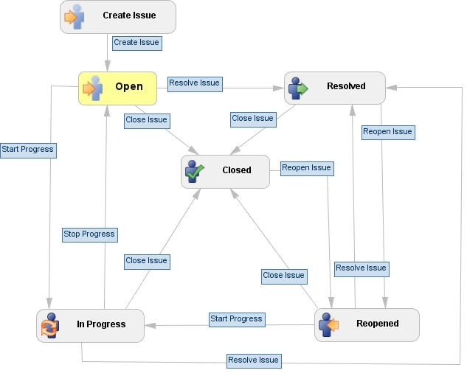

Obr. 13:1 Životný cyklus úlohy (Prevzaté zo systému Jira).

### Procesy manažmentu úloh

#### Proces plánovania úloh

|  |  |
| --- | --- |
| *Vstup:* | Požiadavky zákazníka. |
| *Výstup:* | Úlohy vytvorené na základe vybraných používateľských príbehov |
| *Zodpovednosť:* | Zodpovedným v tomto procese je celý tým |

Na základe požiadaviek zákazníka sa vytvoria user stories, ktorými je naplnený product baglog. Pocas stretnutia tímu sa vyberajú používateľské scenáre (User story) z product baglogu, podľa toho aký pomer náklady a veľkosť príspevku k úspešnosti produktu je pri vyberanej úlohe. Vybrané používateľské scenáre sa rozplánujú na konkrétne úlohy, ktoré budú riešené počas nasledujúceho šprintu.

#### Proces zaznamenávania úloh do podporného nástroja Jira a pridelenia úloh riešiteľom

|  |  |
| --- | --- |
| *Vstup:* | Vytvorená úlohy |
| *Výstup:* | Pridelená úloha riešiteľovi zaznamenaná v systéme Jira s nastaveným stavom na otvorený (Open) |
| *Zodpovednosť:* | Manažér plánovania |

V Jire sa vytvoria úlohy a sú im k pridelený riešitelia podľa metodiky SIM_1219, aby mali všetci prehľad, kto na čom robí.

#### Proces začatia riešenia úlohy

|  |  |
| --- | --- |
| *Vstup:* | Úloha v stave otvorená (Opened) |
| *Výstup:* | Úloha v stave riešená (In progress) |
| *Zodpovednosť:* | Riešiteľ danej úlohy |

Po tom ako sa začne na úlohe pracovať, musí sa jej stav v Jire zmeniť z otvorená na riešená. Pri výbere úloh, ktoré sa začnú riešiť sa postupuje od úloh s najvyššou prioritou po úlohu z najnižšou prioritou. Viac o prioritách sa je napísané v metodike SIM_1219.

#### Proces ukončenia práce na úlohe

|  |  |
| --- | --- |
| *Vstup:* | Úloha v stave riešená (In progress) |
| *Výstup:* | Úloha v stave vyriešená (Resolved) a čakajúca na skontrolovanie |
| *Zodpovednosť:* | Riešiteľ danej úlohy |

Keď je úloha vypracovaná tak, že spĺňa všetky body zadania, jej stav je nutné zmeniť v Jire na vyriešená a tým oznámi kontrolórovi, že treba preveriť správnosť vyriešenia úlohy.

#### Proces zaznamenania času stráveného na úlohe

|  |  |
| --- | --- |
| *Vstup:* | Úloha so stavom Vyriešená (Resolved) |
| *Výstup:* | Čas strávený na úlohe zalogovaný v systéme |
| *Zodpovednosť:* | Riešiteľ danej úlohy |

Po zmene stavu úlohy na vyriešená je nutné zalogovať, koľko trvalo vyriešenie danej úlohy a napísať krátky opis ako bola úloha riešená. Tento proces opisuje matodika SIML_8567.

#### Proces kontroly vykonaných úloh

|  |  |
| --- | --- |
| *Vstup:* | Úloha so stavom Vyriešená (Resolved) |
| *Výstup:* | Rozhodnutie o uzavretí úlohy |
| *Zodpovednosť:* | Kontrolór zvolený pre overenie správnosti vyriešenia danej úlohy a vedúci týmu |

Vyriešená úloha je skontrolovaná členom tímu na tento úkon určným a výsledky sú zhodnotené vedúcim tímu. Ak riešenie neobsahuje chyby a spĺňa všetky požiadavky, tak je vedúcim tímu vydané rozhodnutie o jej uzatvorení a naopak je vydané rozhodnutie o jej znovuotvorení.

#### Proces zatvorenia úlohy

|  |  |
| --- | --- |
| *Vstup:* | Rozhodnutie o zatvorení úlohy |
| *Výstup:* | Úloha v stave zatvorená (Closed) |
| *Zodpovednosť:* | Riešiteľ danej úlohy |

Po rozhodnutí, že úloha bude uzavretá, je potrebné do Jiri zaznamenať, že na úlohe sa úspešne ukončila práca. To sa vykoná zmenou stavu úlohy na zatvorená.

#### Proces znovu otvorenia úlohy

|  |  |
| --- | --- |
| *Vstup:* | Rozhodnutie o novu otvorení úlohy |
| *Výstup:* | Úloha v stave otvorená (Open) |
| *Zodpovednosť:* | Riešiteľ danej úlohy |

Po rozhodnutí, že úloha bude znovu otvorená, je potrebné do Jiri zaznamenať, že na úlohe sa musí ešte pracovať. To sa vykoná zmenou stavu úlohy na otvorená.

Ako procesy za sebou nasledujú je zobrazené na obrázku (Obr. 2).

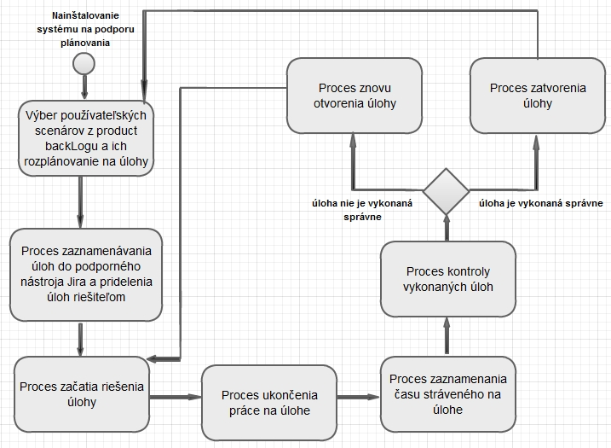

Obr. 13:2 Procesy.

### Proces vytvárania úloh v systéme Jira

V tejto metodike sa píše akým spôsobom sa vypĺňa formulár pre vytvorenie úlohy a pod úlohy v systéme Jira.

**Názov projektu - project**

Člen tímu, môže súčasne pracovať aj na inom projekte v inom tíme. Z tohto dôvodu sa môže stať, že vidí v kolónke Projekt viac možností pre zaradenie úlohy k projektu. Je potrebné zvoliť ten názov projektu, pre ktorý ide úlohu zakladať.

**Druhy úloh v Jire - Issue type**

* User story
* Epic

User story je používateľský scenár, do ktorého sa vytvárajú pod úlohy (sub-task).

Epic reprezentuje Product baglog v Jire. Tento typ úlohy sa vytvára len raz a slúži na zálohovanie nápadov k ďalšiemu šprintu všetých členov.

**Názov úlohy – Summary**

Názov sa skladá z podstatného mena a predmetu. Podstané meno zaraďuje úlohu do jednej z týchto z oblastí vymenovaných v tabuľke (Tabuľka 6). Predmet má bližšie špecifikovať čoho sa daná úloha týka. Prvé písmeno je veľké a ostatné malé, pokiaľ názov neobsahuje vlastné mono. Napríklad, keď sa vytvára úloha pre oblasť analýzy a analyzovať sa bude simulácia demonštrácií, tak sa zvolí názov „Analýza simulácie demonštrácií“.

Tabuľka 13.3 Názov úlohy.

|  |  |
| --- | --- |
| **Podstatné meno** | **Predmet**  **( čoho? /**  **k čomu ? )** |
| Analýza |
| Návrh |
| Implemetácia |
| Testovanie |
| Podpora |
| Dokumentácia |

**Priorita úlohy – Priority**

Priorita sa nastavuje podľa chronologického zaradenia úlohy v pláne a na základe dôležitosti jej vyriešenia pre úspech projektu. Jira poskytuje tieto možnosti nastavenia priorít (Tabuľka 7):

Tabuľka 13.4 Priority úloh.

|  |  |
| --- | --- |
| **Trivial** | Úloha, na ktorej vyriešení nezávysí úspech projektu. Rieši sa, keď zostane čas. |
| **Minor** | Úloha, ktorá je dôležitá pre úspešné vyriešenie projektu, ale je možné jej vyriešnie odložiť na neskôr. |
| **Major** | Úloha, ktorá je dôležitá pre úspešné vyriešenie projektu a nie je možné jej vyriešnie odložiť na neskôr. |
| **Critical** | Úloha, ktorej vyriešenie je najdôležitejšie pre napredovanie v projekte, ale jej nevykonanie nebrzdí riešenie ďalších úloh. |
| **Blocker** | Úloha, ktorej vykonanie brzdí riešenie ďaľších úloh. Jej výsledok tvorí vstup pre inú úlohu. |

**Dátum ukončenia práce na úlohe – Due date**

Tento dátum sa nastavuje podľa toho ako určuje plán, ktorý bol schválený na tímovom stretnutí. Dátum sa vyberá kliknutím na obrázok kalendára a vybratím si konkrétneho mesiaca a dňa.

**Komponenty - Componenty**

Komponenty v Jire predstavujú podoblasti projektu. Vytvárať ich môže jedine administrátor podľa metodiky s názvom SimComp.

* Analýza
* Návrh
* Implementácia
* Testovanie
* Dokumentácia
* Technická podpora

Pri vyváraní úlohy sa budú úlohy zaraďovať do týchto kategórii z hľadiska lepšej filtrácie úloh. Podľa toho ako bolo dohodnuté na stretnutí sa zaradí úloha do kategórie, teda podľa toho sa vyberie komponent.

**Verzie – Affect version/s a Fix version/s**

Verzie predstavujú iterácie v projekte. Verzie má tiež právo vytvoriť iba administrátor podľa metodiky SimVerzie.

Budú sa členiť na jednotlivé šprinty a ich názov bude tiež od nich odvodený. Je to z toho dôvodu, pretože po každom šprinte sa vytvorí prototyp produktu, ktorý tvorí vlastne novú verziu projektu. Názov verzie tvorí:

|  |  |
| --- | --- |
| **Číslovka** | **Šprint** |

Treba do kolonky začať písať názov verzie a automaticky sa používateľovy vyselektujú všetky rovnako začínajúce názvy verzií. Z nich je potrebné vybrať jednu verziu, teda šprint, v ktorom má byť úloha vyriešená

Príklad: *Prvý šprint*

Jedinou výnimkou bude verzia s názvom Product backlog, ktorá sa vytvorí na začiatku vývoja. Túto verziu si môže nastaviť len úloha typu Epic, ktorá bola opísaná v metodike SIM_1219 v časti 1.1.2.

**Riešiteľ - Assignee**

Následne je úloha pridelená tomu členovi tímu, ktorí má na starosti jej vyriešenie alebo tento typ úloh manažuje. Do tohto políčka je potrebné napísať prihlasovacie meno riešiteľa, pod ktorým je v jire zaregistrovaný.

Napríklad: xbranisovaj1

**Zadávateľ úlohy - Reporter**

Toto políčko býva štandardne predvyplnené menom používateľa, ktorý úlohu vytvára. Ak je portebné zadávateľa pozmeniť, do tohto políčka sa napíše jeho prihlasovacie meno.

**Prostredie - Environmet**

Toto políčko sa vypĺňa len ak sa jedná o úlohu so zaradením do komponentu Implementácia. Vyplní sa názvom prostedia, v ktorom sa úloha, rsp. časť projektu bude implementovať. Príklad: *Eclipse*

Proces vytvorenie úlohy sa dokončí kliknutím na tlačidlo Create.

**Vytvorenie sub-tasku v Jire**

Sub-task sa vytvorí keď bude treba úlohu prideliť viacerím riešiteľom. Sub-task sa v Jire vytvára veľmi podobne ako úloha. V texte nižšie sú opísané len rozdiely vo vytváraní.

**Druh sub-tasku**

Prvý rozdiel je v nastavovaní druhu sub-tasku. Sub-task má dva druhy a to, Technical Task a obyčajný sub-task. Typ sub-tasku sa odvoďuje od nastavenia komponentu používateľského scenára, do ktorého je pod úloha vytváraná.

**Typ úlohy Komponent**

|  |  |
| --- | --- |
| *Technical task* | * Implementácia * Testovanie * Technická podpora |
| *Subtask* | * analýzu * dokumentáciu * návrh |

**Názov Sub-tasku – Summary**

Názov tvorí podstatné meno, ktoré kopýruje názov úlohy, v ktorej sa subtask vytvoril a vlastné meno, ktorým je meno riešiteľa, ktorému je sub-task priradený.

|  |  |  |
| --- | --- | --- |
| **Podstatné meno** | - | **Vlastné meno** |

Príklad: Analýza simulácie demonštrácie - Jozef Mrkvička

Verzia sub-tasku a Komponent sub-tasku

Verzia a komponent sa nastavujú rovnako ako ich má nastavené úloha, v ktorej sa sub-task vytvára.

## Metodika zberu požiadaviek

### Úvod

#### Účel a rozsah dokumentu

Dokument obsahuje metodiku číslo 2012/1538 opisuje postupy spojené so zberom požiadaviek. Metodika je určená všetkým **interným** zamestnancom firmy MojaFirma s.r.o.

Dokument je určený pre stanovenie jednotného postupu pri zbere požiadaviek zákazníkov a ich zahrnutie do obchodných procesov firmy.

#### Prehľad dokumentu

Dokument je členený na tri časti.

V prvej časti sa nachádza popis účelu dokumentu, slovník pojmov, použité skratky a grafická notácia. Prvá časť dokumentu je tvorená kapitolou 1.

V druhej časti je popísaný proces zberu požiadaviek a podmienky pre začatie procesu. Túto časť pokrývajú kapitola 2.

Tretia časť dokumentu popisuje tvorbu user-story v informačnom systéme na podporu vývoja. Táto časť je pokrytá kapitolou 3.

#### Slovník pojmov

**User story** je požiadavka na časť funkcionality softvéru.

**Team product owner** je člen vývojového tímu, ktorý zastupuje rolu zákazníka v tíme.

**Šprint** je obdobie dvoch týždňov, počas ktorých vývojový tím vyvíja vopred dohodnutú funkcionalitu softvéru.

**Business impact** je vplyv zmeny softvéru na prácu zákazníka. Zmena softvéru predstavuje implementáciu novej funkcionality alebo zmenu pôvodnej.

**Vývojový tím** je tím ľudí, ktorý je zložený z odborníkov na každú oblasť vývoja softvéru. Ich úloha je vývoj a testovanie funkcionality softvéru. Ich výsledky priamo podliehajú vlastníkovi produktu (team product owner).

#### Skratky

**US:** User story

**TPO:** Team product owner

#### Použitá notácia

V dokumente je použitá notácia diagramov toku.

**Diagram toku:**

|  |  |
| --- | --- |
| **Inicializácia procesu:** zobrazuje počiatočný bod toku procesu. Je zobrazený ako krúžok doplnený textom. |  |
| **Proces:** je činnosť vykonávaná človekom alebo strojom. Predstavuje proces na úrovni skupiny aktivít vykonávaných za určitým účelom. |  |
| **Rozhodnutie:** je logické rozhodnutie. Z hľadiska procesu nie je chápané ako samostatný krok ale iba ako informácia o ďalšom kroku procesu v závislosti od rozhodnutia. Znázorňuje sa kosoštvorcom. |  |
| **Tok:** je prechod medzi dvomi procesmi. Znázorňuje sa ako šípka. |  |
| **Ukončenie procesu:** ukončuje celý diagram toku. Znázorňuje sa krúžkom doplneným textom. |  |

### Zber požiadaviek

Zber požiadaviek je proces, pri ktorom zákazník určuje, ktoré prvky má preňho vytvorený softvér obsahovať. Tento proces prebieha počas celého vývoja softvéru. Zber požiadaviek začína okamihom podpísania kontraktu na dodávku softvéru. Náležitosti kontraktu ako aj procesu vyjednávania o kontrakte sa nachádzajú v metodike číslo 5487 z roku 2010 ([metodika_2010/5487](https://www.google.sk/)). Proces zberu požiadaviek je znázornený na obrázku nižšie (Obr. 13:3).

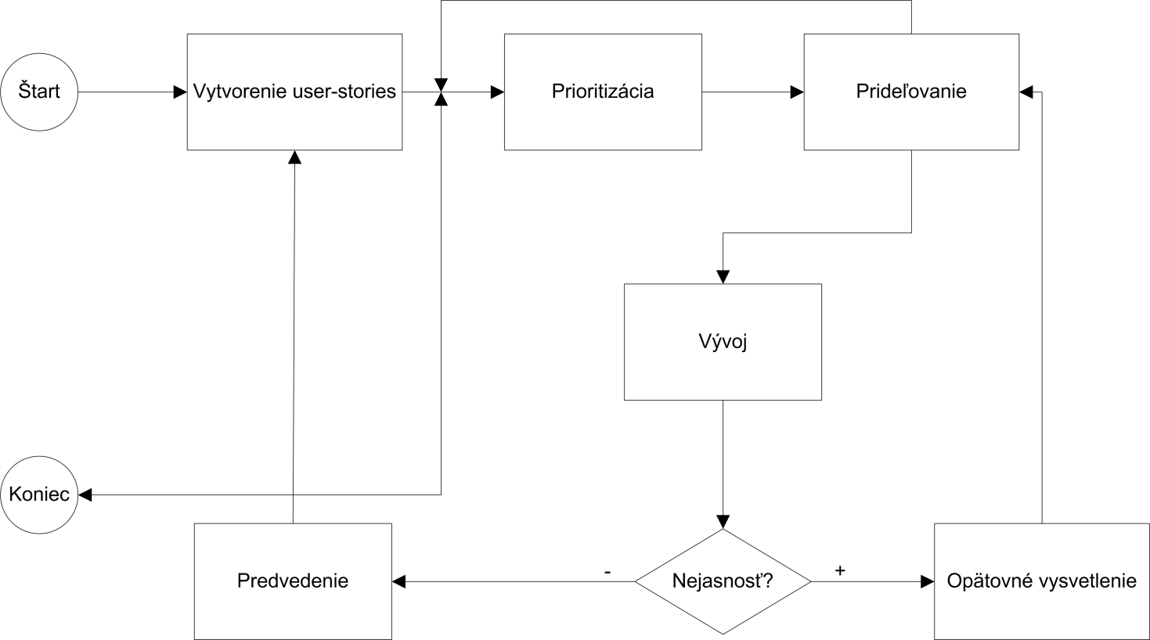

Obr. : Proces zberu požiadaviek.

Fázy procesu zberu požiadaviek sú popísané v nasledujúcich podkapitolách metodiky.

#### Štart procesu

**Vstup:** Potreba zákazníka vlastniť softvér.

**Výstup:** Premyslená funkcionalita softvéru.

**Zodpovednosť:** Zákazník.

**Opis:** Proces zberu požiadaviek začína okamihom, kedy zákazník nadefinuje, aký softvér požaduje.

#### Vytvorenie user stories

**Vstup:** Premyslená funkcionalita softvéru.

**Výstup:** User stories.

**Zodpovednosť:** Team product owner.

**Opis:** User story chápeme ako jednu alebo niekoľko viet v jazyku klienta, ktoré zachytávajú to, čo sa používateľ so systémom robí. User stories definujú vlastnosti a funkcie vyvíjaného informačného systému. Sú súčasťou akceptačných testov pri odovzdávaní informačného systému zákazníkovi. Presný popis tvorby a obsahu user-stories je popísaný v metodike číslo 1638 z roku 2012 (metodika 2012/1638).

#### Prioritizácia

**Vstup:** User stories.

**Výstup:** User stories s prioritou.

**Zodpovednosť:** Team product owner.

**Opis:** Prioritizácia je proces, počas ktorého zákazník ohodnotí všetky dosiaľ nadefinované user stories podľa toho, aký majú business impact. Prioritizáciu vykonáva zákazník spolu s TPO v systéme Jira. Prítomnosť TPO je nevyhnutná, lebo je administrátor system Jira a môže meniť priority user stories. Prioritizácia sa vykonáva buď počas vzniku US alebo následne po vzniku. Zákazník spolu s TPO zaznačí do políčka *Priority* prioritu, s ktorou chce, aby na danej user story vývojový tím pracoval (Obr. 13:4). Zákazník nemôže definovať vlastnú úroveň priority pre user story, musí určiť jednu z možností priority:

* Blocker,
* Critical,
* Major,
* Minor,
* Trivial.

Priorita user story sa interpretuje:

* Priorita *Blocker* znamená, že zákazník nutne potrebuje naimplementovať a otestovať user story už v najbližšom šprinte. Bez tejto funkcionality nemá vývoj ďalších pre zákazníka zmysel.
* Priorita *Critical* znamená, že zákazník nutne potrebuje naimplementovať a otestovať user story už v najbližšom šprinte. Nie je však nutné ju spraviť na to, aby zákazník nemohol používať iné naimplementované user stories.
* Priorita *Major* znamená dôležitú user story, ktorú zákazník potrebuje. Nie je nevyhnutné ju naimplementovať a otestovať v rámci jedného šprintu.
* Priorita *Minor* znamená, že daná US nie je pre zákazníka nevyhnutná a jej preloženie na ďalší šprint nepredstavuje pre zákazníka riziko, tj. business impact je nízky.
* Priorita *Trivial* znamená, že zákazník nevie rozhodnúť, či user story má byť naimplementovaná v nasledujúcom šprinte. Zákazník jej nedodanie nepovažuje za riziko, ale jej implementácia by bola pre zákazníka prínosom. Takto prioritizovaná user story bude predmetom debaty v ďalšom šprinte.

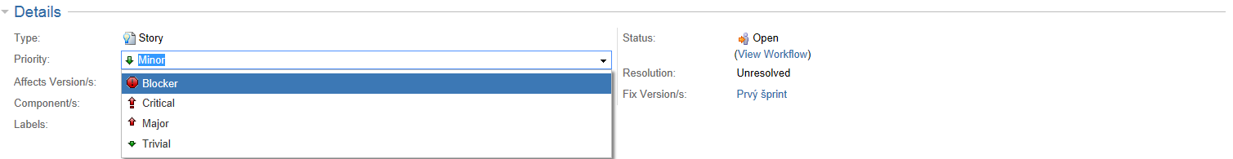

Obr. : Priority user story.

V procese prioritizácie sa zákazník vyjadrí ku všetkým, tj. aj už prioritizovaným, user stories z dôvodu možnej reprioritizácie ešte nenaimplementovaných user stories.

#### Prideľovanie

**Vstup:** User stories s prioritou.

**Výstup:** Časť vytvorených user stories s prioritou je pridelená na vývoj.

**Zodpovednosť:** Team product owner.

**Opis:** Prideľovanie je process, v ktorom sa user story pridelí na analýzu a vývoj konkrétnemu vývojárovi. Prideľovanie sa vykonáva až v momente, kedy sú všetky user stories oprioritizované zákazníkom, tj. po procese prioritizácie. Pridelenie vykonáva Team product owner v spolupráci s vývojovým tímom. TPO prideľuje user stories podľa priority zostupne. TPO pridelí user stories s najvyššou prioritou vývojárom, ktorí v danej dobe nepracujú na inej US. Vývojár musí s pridelením ústne súhlasiť a musí mu byť vysvetlené, akú funkcionalitu US predstavuje. V prípade, že nesúhlasí musí uviesť dôvod, ktorý TPO uzná za relevantný. TPO pridelí US vývojárovi tak, že v políčku *Assignee* klikne v systéme Jira na meno vývojára pri danej US. Vývojár v tom okamihu zaškrtne *Start progress*, aby TPO vedel, že na US sa pracuje.

#### Nejasnosť

**Vstup:** User story s prioritou pridelená na vývoj.

**Výstup:** User story s prioritou opätovne pridelená na vývoj.

**Zodpovednosť:** Vývojár, Team product owner.

**Opis:** Nejasnosť je definovaná ako nemožnosť implementácie user story z dôvodu neporozumenia jej účelu. Takáto US je prevedená do stavu *Open* kliknutím na *Stop Progress* v systéme Jira. Vývojár zároveň do komentára dopíše v čom bola nejasnosť. Tvorbou komentárov sa zaoberá samostatná metodika číslo 2584 z roku 2009 ([metodika 2584/2009](https://www.google.sk/)). Ak sa US dostane do stavu *Open* počas šprintu, TPO má povinnosť opätovne vysvetliť US vývojárovi. Opätovné vysvetlenie prebieha s súlade s procesom *Opätové vysvetlenie*.

#### Opätovné vysvetlenie

**Vstup:** User story v stave *Open* počas šprintu s komentárom s nejasnoťou.

**Výstup:** User story s prioritou opätovne pridelená na vývoj v stave *In Progress*.

**Zodpovednosť:** Vývojár, Team product owner.

**Opis:** Opätovné vysvetlenie je proces, ktorý prebieha tesne v okamihu, ak vznikla vývojárovi nejasnosť pri vývoji US. TPO vysvetlí zaznamenané nejasnosti a pridelí US v súlade s procesom prideľovania user stories. Opätovné pridelenie prebieha podľa procesu *Prideľovanie* s tým rozdielom, že vývojár dostane tú US, v ktorej mal nejasnosti bez ohľadu na prioritu danej US.

#### Vývoj

**Vstup:** Pridelené user stories s prioritami.

**Výstup:** Naimplementovanéuser stories.

**Zodpovednosť:** Vývojári.

**Opis:** Vývoj je proces, ktorý prebieha počas celého šprintu. Jeho primárnou úlohou je naimplementovať všetku funkcionalitu pokrývajúcu user stories naplánované do daného šprintu. Ak počas procesu príde k nejasnostiam požiadaviek zákazníka, tak sa zaznačia v súlade s procesom *Nejasnosť*. Samotným procesom vývoja sa zaoberá metodika číslo 2684 z roku 2009 ([metodika_2684/2009](http://www.google.sk/)).

#### Predvedenie

**Vstup:** Naimplementovanéuser stories.

**Výstup:** Ohodnotené user stories.

**Zodpovednosť:** Vývojári, Team product owner.

**Opis:** Predvedenie je proces, ktorý má dve fázy a prebieha po skončení šprintu. V prvej fáze vývojári ukážu naimplementované user stories TPO, ktorý ich zhodnotí. Ak TPO nie je spokojný, user story nie je ukončená a nechá sa opätovne prioritizovať zákazníkovi. V druhej fáze TPO predvedie naimplementovanú funkcionalitu zákazníkovi, ktorý ju ohodnotí. Následne zákazník dodá nové požiadavky na funkcionalitu softvéru v súlade s procesom *Vytvorenie user stories*.

#### Koniec

**Vstup:** Naimplementovanéuser stories.

**Výstup:** Funkčný softvér pripravený pre zákazníka.

**Zodpovednosť:** Team product owner.

**Opis:** Koniec procesu zberu požiadaviek nastáva v okamihu, kedy sú všetky user stories s prioritou vyššou ako *Minor* naimplementované.

### Vytvorenie user story

Vytvorenie user story tvorí základ pre spracovanie požiadavky zákazníka na funkcionalitu softvéru. Všetka funkcionalita je spísaná formou user stories. User story obasuje jednu alebo niekoľko viet v jazyku používateľa (v tomto prípade nerozlišujeme medzi pojmami zákazník a používateľ).

User story sa skladá z troch častí:

* rola,
* čo chce robiť,
* účel.

**Rola** predstavuje typ používateľa systému s nastavenými právomocami.

**Čo chce robiť** používateľ v systéme, tj. akú funkcionalitu požaduje.

**Účel** práce, ktorú používateľ vykonal definujeme ako výsledok softvéru na akcie používateľa.

Ukážka user story je tabuľke nižšie (Tabuľka 13:5).

Tabuľka . Ukážka user story.

|  |  |
| --- | --- |
| **User Story** | **Ako …** |
| Manažér predaja |
| **By som chcel …** |
| Nastaviť zľavu pre skupinu subjektov |
| **Nato, aby …** |
| V ďalšom účtovacom období započítala zľava do ceny |

User stories vytvára zákazník za prítomnosti TPO. Za formuláciu US je zodpovedný výhradne zákazník. TPO sa môže zákazníka pýtať na účel konkrétnej US a môže si ju dať vysvetliť. Team product owner zaznamenáva user stories do systému Jira. Vyvíjaný softvér je v Jire vedený ako projekt. TPO v projekte vytvorí novú user story stlačením tlačidla *Story* s piktogramom v pravom hornom rohu obrazovky vedľa popisku *Create*. TPO na novom formulári ako prvé klikne na tlačidlo *Configure Fields* (Obr. 13:5). Klikne na *Custom* a vyberie nasledujúce položky:

* Affects Version/s
* Attachment
* Description
* Components,
* Due Date
* Priority

Ostatné možnosti voľby ponechá nezaškrtnuté. V procese tvorby US nie sú pre nás relevantné. Následne sa TPO venuje vypĺňaniu ostatných položiek v okne podľa želania zákazníka (Obr. 3). Polia sa vypĺňajú nasledovne:

**Project** – preddefinovaný názov projektu. Tento predstavuje interný názov súboru všetkých prác potrebných na dodanie požadovaného softvéru zákazníkovi. TPO ponechá.

**Issue Type** – preddefinované na *Story*. TPO ponechá.

**Summary** – názov user story. Predstavuje stručný ale výstižný názov pre US. TPO dopíše. Názov user story tvorí minimálne 1 a maximálne 10 slov. Zodpovedajú požiadavke zákazníka z user story z časti **By som chcel**. Sloveso z uvedenej časti user story je spodstatnené (Tabuľka 13:6). Popis je uvedený v slovenskom alebo anglickom jazyku.

Tabuľka . Názov user story.

|  |  |
| --- | --- |
| **By som chcel** | **Názov user story** |
| Nastaviť zľavu pre skupinu subjektov | Nastavenie zľavy pre skupinu subjektov |

**Priority** – priorita user story. TPO ponechá na preddefinovanej hodnote Major, alebo zmení podľa želania zákazníka. K zmene môže dôjsť aj po vytvorení US v súlade s metodikou 1538 z roku 2012 (metodika 2012/1538).

**Due Date** – dátum, do ktorého sa má US naimplementovať a otestovať. TPO nastaví v súlade s požiadavkami zákazníka v tvare deň/3_písmenková_skratka_mesiaca/posledné_dvojčíslie_roku, napr.: 11/Nov/2012.

Dvojpísmenková skratka mesiaca je uvedená v anglickom jazyku.

**Component/s** – názov jedného alebo viacerých komponentov softvéru, ktorých sa US týka. TPO vyberie zo zoznamu všetky ovplyvnené komponenty.

**Affects Version/s** – zaznačenie verzí produktu, ktoré sú ovplyvnené danou US. TPO vyberie jednu alebo viacero zo zoznamu.

**Description** – slovný popis US v štandardnom tvare (Tabuľka 13:5). Popis je krátky (do 100 slov) a musí byť napísaný v slovenskom alebo anglickom jazyku. Jazyk popisu sa musí zhodovať s jazykom použitým v časti *Summary*. Vyplní TPO podľa slov zákazníka. Popis predstavuje celú user story so všetkými jej časťami (Tabuľka 13:5) zapísanú do jednej vety.

**Attachment** – pripojenie jedného alebo viacerých súborov vo formáte *png* tak, aby spoločná veľkosť súborov nepresiahla 10 MB. Súbor slúži na spresnenie požiadaviek alebo vizuálnu ukážku funkcionality. Názov obrázku predstavuje 1 až 5 slov oddelených podčiarkovníkom („_“). Súbor je formátu *png*. TPO môže alebo nemusí uviesť a robí tak so súhlasom zákazníka.

Všetky vyššie definované polia musia byť vyplnené alebo musia mať preddefinované hodnoty okrem poľa *Attachment*. Vytvorenie user story TPO potvrdí stlačením tlačidla *Create* (Obr. 13:5).

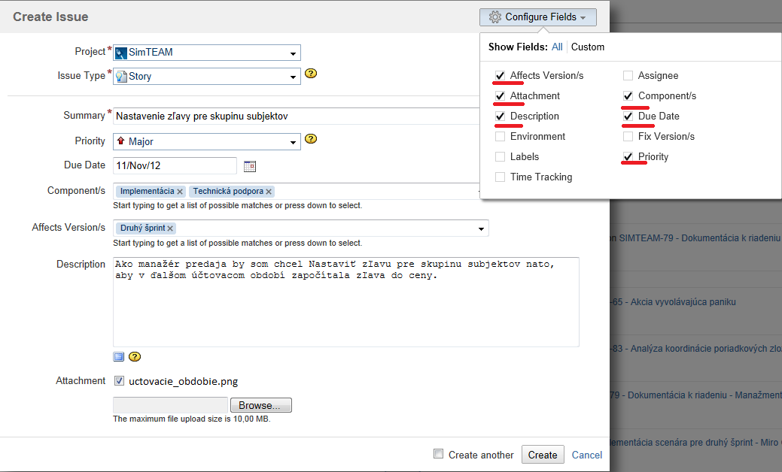

Obr. : Vytvorenie novej user story.

## Metodika manažmentu chýb

### Úvod

Cieľom tejto metodiky je definovanie procesov pri manažmente chýb za účelom zvýšenia kvality produktu. Pod chybou sa v tomto dokumente označuje softvérová chyba, ktorá spôsobuje nesprávne alebo neočakávané správanie softvérového systému.

Ďalej sa v tejto metodike uvádza detailný opis zaevidovania chyby do systému pre sledovanie projektu. Metodika predpokladá používanie softvérového systému JIRA.

Táto metodika je určená pre malé tímy (do 10 ľudí) vyvíjajúce softvér, avšak základné procesy možno aplikovať aj pre stredne veľké tímy, či organizácie.

### Súvisiace metodiky

* Metodika pre prideľovanie úloh
* Metodika pre stanovenie priorít úloh
* Metodika pre vykonávanie testov

### Vymedzenie pojmov

**JIRA**

* podporný systém pre riadenie projektu, zaznamenávanie úloh a evidovanie chýb

**Bug**

* termín označujúci softvérovú chybu

**Stavový diagram**

* graf definujúci všetky možné stavy entity a prechody medzi stavmi

### Klasifikácia chýb

K chybám môže dôjsť v každej etape vývoja softvéru. Podľa toho v ktorej etape došlo k chybe, vzniknuté chyby sa klasifikujú nasledovne:

#### Analytické

* + vznikli vo fáze analýzy nepochopením požiadaviek zákazníka
  + majú za následok nesprávnu funkcionalitu systému (systém nerobí, to čo by mal robiť)
  + je dôležité ich včas identifikovať, inak je ich odstránenie najnákladnejšie

#### Návrhové

* + vznikli vo fáze návrhu nesprávnym premietnutím požiadaviek zákazníka do architektúry systému
  + majú za následok nesprávnu architektúru systému (systém robí to, čo má robiť, ale nerobí to tak, ako by to mal robiť)
  + po začatí implementácie systému sa zvyšujú náklady na odstránenie

#### Implementačné

* + vznikli vo fáze implementácie pochybením alebo nepozornosťou programátora
  + objavujú sa v každom softvérovom systéme
  + nedá sa im celkom vyhnúť
  + majú za následok neočakávané správanie systému
  + ich odstránenie je spravidla najmenej nákladné

#### Testovacie

* + vznikli vo fáze testovania nesprávnym otestovaním systému
  + majú za následok dodanie systému s chybami
  + ich odstránenie je kľúčové pre dodanie odladeného systému a zabezpečenie kvality produktu

### Roly a zodpovednosti

Na začiatku procesu manažovania chýb stojí človek, ktorý chybu v systéme objaví. Jeho zodpovednosťou je o chybe informovať. Ak tak neurobí, tak nie je čo manažovať. Manažment chýb predpokladá na vstupne objavenú a nahlásenú chybu.

Úlohou testera je potvrdiť relevantnosť chyby a zaevidovať ju do systému. Projektový manažér následne pridelí chybe prioritu, termín opravy a osobu, ktorá ju bude riešiť. Po opravení chyby tester overí opravu a buď chybu uzavrie alebo ju vráti späť na doriešenie.

Zodpovednosti všetkých účastníkov manažmentu chýb sú uvedené v Tabuľka 13:5.

Tabuľka . Roly a zodpovednosti účastníkov manažmentu chýb.

|  |  |
| --- | --- |
| **Rola** | **Zodpovednosť** |
| Nálezca chyby | * Nahlásiť chybu |
| Projektový manažér | * Stanovenie termínu opravy chyby * Pridelenie opravy chyby |
| Analytik | * Oprava analytickej chyby |
| Návrhár | * Oprava chyby v návrhu systému |
| Programátor | * Oprava implementačnej chyby |
| Tester | * Potvrdenie relevantnosti chyby * Zaevidovanie chyby do systému * Overenie opravy |

### Životný cyklus chyby

Softvérová chyba prechádza životným cyklom, ktorý je definovaný stavmi, v ktorých sa chyba môže nachádzať. Prechody medzi stavmi sú determinované procesmi, ktoré chybu spracovávajú. Stavový diagram chyby je znázornený na Obr. 13:3.

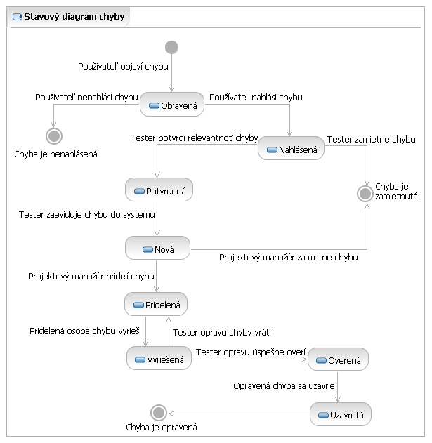

Obr. : Životný cyklus chyby.

### Identifikované procesy

Manažovanie chýb je komplexná činnosť, ktorá vyžaduje zainteresovanie viacerých účastníkov. Každý jeden účastník prispieva svojimi činnosťami k hladkému a bezchybnému priebehu manažovania chýb. Nasleduje zoznam identifikovaných procesov súvisiacich s manažmentom chýb.

#### Nahlásenie chyby

Aby bolo možné chybu opraviť, je nevyhnutné, aby nálezca chyby chybu nahlásil. V prípade, že sa jedná o používateľa kontaktuje oddelenie podpory. Ak ide o testera, ktorý objavil chybu v systéme pri testovaní, zaeviduje chybu do systému.

**Vstupné podmienky:**

* V systéme bola objavená chyba

**Výstupné podmienky:**

* Chyba bola nahlásená na príslušných miestach

**Účastníci:**

* Nálezca chyby

#### Potvrdenie chyby

Každú nahlásenú chybu od používateľov treba potvrdiť, či sa skutočne jedná o chybu alebo o vlastnosť systému. Tester musí mať k dispozícii analýzu a špecifikáciu požiadaviek, aby vedel určiť, či skutočne ide o chybu. Pokiaľ vyhodnotí správanie systému ako korektné, môže chybu zamietnuť.

**Vstupné podmienky:**

* Chyba bola nahlásená

**Výstupné podmienky:**

* Relevantné chyby sú potvrdené
* Nerelevantné chyby sú zamietnuté

**Účastníci:**

* Tester

#### Zaevidovanie chyby

Každú potvrdenú chybu musí tester zaznamenať do systému pre manažment chýb. Do systému uvedie záznam o chybe, ktorý obsahuje informácie o tom, aký dopad môže mať chyba na funkčnosť celého softvéru, aká kombinácia vstupov a používateľských interakcií vedie k chybe a zhodnotenie chyby.

**Vstupné podmienky:**

* Chyba bola potvrdená ako relevantná

**Výstupné podmienky:**

* Chyba je zaznamenaná v systéme pre manažment chýb spolu s jej popisom

**Účastníci:**

* Tester

#### Pridelenie chyby

Projektový manažér vyberie zo systému novú, zaevidovanú chybu. Určí jej prioritu podľa rozsahu škôd, ktoré môže napáchať. Pri stanovovaní priority mu asistuje zhodnotenie testera uvedené v zázname o chybe. Pokiaľ si určením priority nebude istý, má právo si zavolať kompetentných ľudí.

Na základe priority, ktorú chybe priradil, stanoví termín opravy chyby. Následne podľa kategórie chyby, pridelí chybu konkrétnemu vývojárovi.

V špeciálnych prípadoch, ak by oprava chyby vyžadovala nepomerne veľa úsilia a zdrojov vzhľadom k rozsahu škôd, ktoré chyba spôsobí, môže sa projektový manažér rozhodnúť zamietnuť opravu chyby.

**Vstupné podmienky:**

* Nová chyba bola zaevidovaná do systému

**Výstupné podmienky:**

* Chybe má určenú priorita
* Chyba má stanovený termín opravy
* Chyba je pridelená konkrétnemu vývojárovi
* Chyba je zamietnutá, ak ju projektový manažér odmietne riešiť

**Účastníci:**

* Projektový manažér

#### Vyriešenie chyby

Vývojár si pridelenú úlohu vyberie zo systému a prečíta si jej záznam. Z toho zistí, pri akých vstupoch sa chyba prejaví. Ďalej vie, do kedy ju musí opraviť a tiež závažnosť chyby na celkový chod systému. Po vyriešení chyby musí zadať do systému report o oprave chyby, kde zhodnotí, čo všetko v systéme upravil, aby chyba už viac nenastala.

**Vstupné podmienky:**

* Chyba bola pridelená vývojárovi

**Výstupné podmienky:**

* Chyba je opravená
* Report o oprave je zadaný v systéme

**Účastníci:**

* Analytik
* Návrhár
* Programátor
* Tester

#### Overenie opravy chyby

Oprava chyby sa musí overiť, či prebehla úspešne. Pokiaľ tester zistí, že chyba bola opravená a systém sa správa korektne, môže chybu v systéme uzavrieť. Inak musí chybu vrátiť späť vývojárovi, nech svoju opravu chyby dovŕši do úspešného konca.

**Vstupné podmienky:**

* Chyba bola opravená
* Záznam o oprave bol uložený do systému

**Výstupné podmienky:**

* Ak bola oprava úspešná, chyba je uzavretá
* Ak bola oprava neúspešná, chyba je vrátená vývojárovi

**Účastníci:**

* Tester

### Podrobne opísaný proces zaevidovania chyby

Táto časť metodiky detailne definuje a opisuje všetky kroky procesu zaevidovania chyby do systému pre manažment chýb JIRA. Správne nastavený proces zaevidovania chýb je pre výslednú kvalitu produktu nesmierne dôležitý. Jasne, zrozumiteľne a jednoznačne opísané chybové správanie systému podporuje rýchlejšie odstránenie chyby a poskytnutie kvalitného softvéru zákazníkovi.

Proces zaevidovania chyby predpokladá na vstupe potvrdenú relevantnosť chyby. Všetky nahlásené chyby, ktoré neboli relevantné, boli v predchádzajúcom procese zamietnuté. Na výstupe tohto procesu musí byť v systéme JIRA chyba zaznamenaná a zrozumiteľne opísaná.

#### Vyhľadanie chyby v systéme

Pre každú nahlásenú a potvrdenú chybu musí člen tímu zistiť, či už rovnaká chyba nie je v systéme evidovaná. Vyhľadanie chyby v systéme JIRA pozostáva z nasledujúcich krokov:

1. Autor záznamu o chybe sa prihlási do systému JIRA so svojím používateľským menom a heslom.
2. Autor záznamu si zvolí v menu záložku *Issues* a v rozbalenom menu položku *Search for Issues*. Vľavo sa mu zobrazí panel na vyhľadávanie znázornený naObr. 13:4.

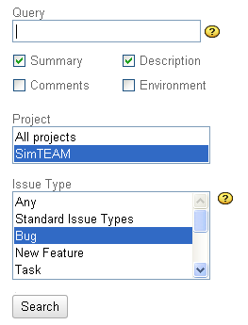

Obr. : Panel určený na vyhľadávanie chýb.

1. Do poľa *Query* zadá výraz na vyhľadanie. Následne si zvolí, či chce prehľadávať v názvoch zaevidovaných chýb, v ich popise, v komentároch alebo aj v prostredí, ktorého sa chyba týka. Vzhľadom na to, že rovnakú chybu do systému v minulosti nemusel zadávať on, môže byť taká istá chyba v systéme opísaná odlišne. Preto autor záznamu o chybe musí prehľadávať minimálne názov chyby a jej popis.
2. V ďalšom kroku si vyberie projekt, ktorého sa chyba týka. V časti *Issue Type* zvolí autor ako typ hodnotu *Bug*.
3. Kliknutím na tlačidlo *Search* sa spustí vyhľadávanie. Napravo sa zobrazia výsledky hľadania. Ak hľadaná chyba v systéme neexistuje, autor pokračuje procesom *Vytvorenie záznamu o chybe*. Inak autor pokračuje procesom *Doplnenie informácií o chybe*.

#### Vytvorenie záznamu o chybe

Tento podproces pozostáva zo samotného evidovania chyby do systému JIRA. Tvorí ho v prevažnej miere vyplnenie formuláru o novej chybe. Je v záujme celého tímu, aby zadané informácie boli dostatočne detailné a zrozumiteľné pre rýchle odhalenie príčiny chyby.

Proces vytvorenia záznamu o chybe sa skladá z nasledujúcich krokov:

1. Autor záznamu o chybe sa prihlási do systému JIRA so svojím používateľským menom a heslom.
2. Zvolí si v menu záložku *Issues* a v rozbalenom menu položku *Create Issue*.
3. Zobrazí sa formulár pre zadanie informácii o novej chybe uvedený na Obr. 13:5 s ukážkou vyplnených polí.

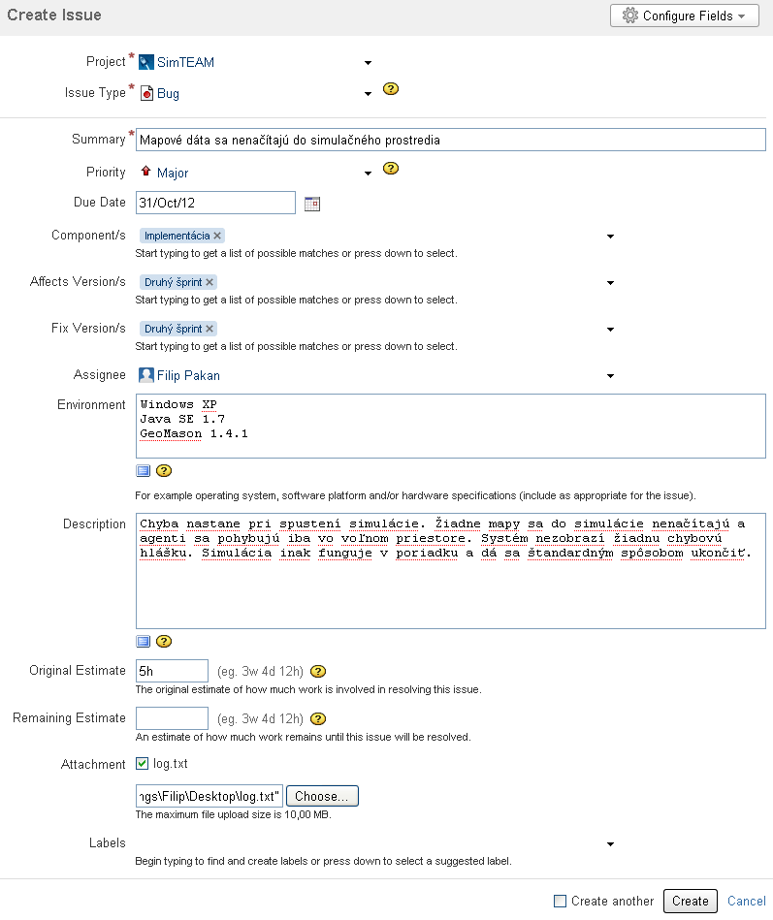

Obr. : Formulár pre pridanie novej chyby.

1. Autor vyplní polia podľa Tabuľka 13:6.

Tabuľka . Návod na vyplnenie polí pri evidovaní novej chyby.

|  |  |
| --- | --- |
| **Názov poľa** | **Vysvetlenie** |
| Project | * + Názov projektu, ktorého sa chyba týka |
| Issue type | * + Typ zadávanej úlohy   + Pre softvérové chyby sa musí nastaviť *Bug* |
| Summary | * + Stručný ale výstižný opis chyby (max. 10 slov)   + Musí vyjadrovať hlavnú podstatu chyby (čo nefunguje)   + Slúži ako názov záznamu v systéme JIRA |
| Priority | * + Určuje prioritu chyby   + Prípustné hodnoty sú Trivial, Minor, Major, Critical a Blocker   + Stanoví sa na základe početnosti výskytu chyby a dopadu na bezproblémové používanie produktu   + Podrobnejšie informácie o určovaní priorít sú uvedené v *Metodike pre stanovenie priorít chýb* |
| Due date | * + Termín, do kedy musí byť chyba opravená |
| Component/s | * + Určuje, do akej súčasti projektu chyba patrí   + Možné hodnoty sú Analýza, Návrh, Implementácia, Testovanie, Dokumentácia |
| Affects Version/s | * + Určuje ktoré verzie produktu sú postihnuté |
| Fix Version/s | * + Určuje, ktorú verziu produktu treba opraviť |
| Assignee | * + Prideľuje osobu na vyriešenie tejto chyby   + Zadá sa meno člena tímu, ktorého nedôsledná práca spôsobila vznik tejto chyby |
| Environment | * + Popis prostredia, na ktorom sa chyba prejavuje   + Treba uviesť operačný systém, hardvérovú špecifikáciu, verzie používaných knižníc |
| Description | * + Musí sa uviesť sa čo najdetailnejší opis chyby (min. 30 slov)   + Treba sa vyjadriť k nasledovným bodom:   + Čo presne zlyhá, aká funkcionalita nefunguje   + Pri akých vstupoch a interakciách používateľa dôjde k chybe   + Čo systém zobrazí pri vzniku chyby   + Ako systém zareaguje na vzniknutú chybu |
| Original Estimate | * + Časový odhad trvania opravy chyby   + Odhad musí vychádzať z predošlých skúseností |
| Remaining Estimate | * + Pri evidovaní chyby do systému autor záznamu toto pole nevypĺňa   + Toto pole vypĺňa až pridelená osoba pri riešení tejto chyby |
| Attachment | * + Priložené súbory, ktoré môžu pomôcť zanalyzovať a opraviť chybu   + Napríklad výpis z logu alebo screenshot aplikácie v chybovom stave |

#### Doplnenie informácií o chybe

Tento proces sa vykonáva v prípade, že nahlásená chyba už je evidovaná v systéme a zároveň sú k dispozícii nové poznatky o príčinách a dôsledkoch chyby. V takom prípade sa musia tieto užitočné informácie doplniť k existujúcej chybe do systému. Proces pozostáva z nasledujúcich krokov:

1. Člen tímu vyhľadá chybu v systéme podľa postupu uvedeného v kapitole 13.2.8.1.
2. Klikne na nájdenú chybu a v pravom hornom rohu zvolí možnosť *Edit*.
3. Systém JIRA zobrazí rovnaký formulár ako je uvedený v kapitole 13.2.8.2. Člen tímu zadá nové informácie do formulára podľa tabuľky uvedenej v 4. kroku procesu *Vytvorenie záznamu o chybe* a formulár uloží.

## Metodika údržby a štábnej kultúry

### Úvod

Úlohou tejto metodiky je poskytnúť presné opisy procesov (obr. č. 1 a tabuľka č.1) a postupov, ktoré zahŕňajú manažment údržby softvérového projektu v prostredí NetBeans. Jej aplikovanie a vysvetlenie je prispôsobené konkrétnemu projektu, ktorým je Simulácia demonštrácie.

### Použité pojmy

* **Netbeans** – integrovanévývojové prostredie pre jazyk Java od Oracle.
* **Camel Case** – konvencia pomenovávania, nepoužíva znak "_" a viacslovné názvy spája priamo, pričom každé slovo začína veľkým písmenom. Výnimkou je prvé (možnosť voľby).
* **Pascal Case –** konvencia pomenovávania, ktorá predstavuje prísnejší variant konvencie Camel Case, t.j. aj prvé písmeno prvého slova názvu je kapitál.
* **JavaDoc –** nástroj na generovanie dokumentácie v jazyku Java, ktorý vyžaduje presné formátovanie komentárov, z ktorých je následne vygenerovaná dokumentácia vo formáte HTML.
* **Tag** – všeobecne značka (značkovacie jazyky HTML, XML). Používame ju v kontexte vyplnenia JavaDoc tagov.

### Roly a zodpovednosti

|  |  |
| --- | --- |
| **Rola** | **Zodpovednosť** |
| Autor bloku kódu | * Prezentácia bloku kódu členom tímu. * Odstránenie zistených nedostatkov na základe zápisnice (štábna kultúra a JUnit testy). |
| Manažér kvality | * Iniciuje cyklickú kontrolu. * Kontroluje odchýlky v kóde od štábnej kultúry. * Spisuje zápisnicu o nedostatkoch v oblasti štábnej kultúry. * Prezentuje a objasňuje nájdené nedostatky autorovi bloku kódu |
| Člen tímu zodpovedný za testovanie | * Explicitne vytvára JUnit testy. * Kontroluje kód na nedostatočne pokryté časti JUnit testami. * Spisuje zápisnicu o nedostatkoch v oblasti pokrytia kódu JUnit testami. * Prezentuje a objasňuje nájdené nedostatky autorovi bloku kódu. |

### Proces údržby projektu

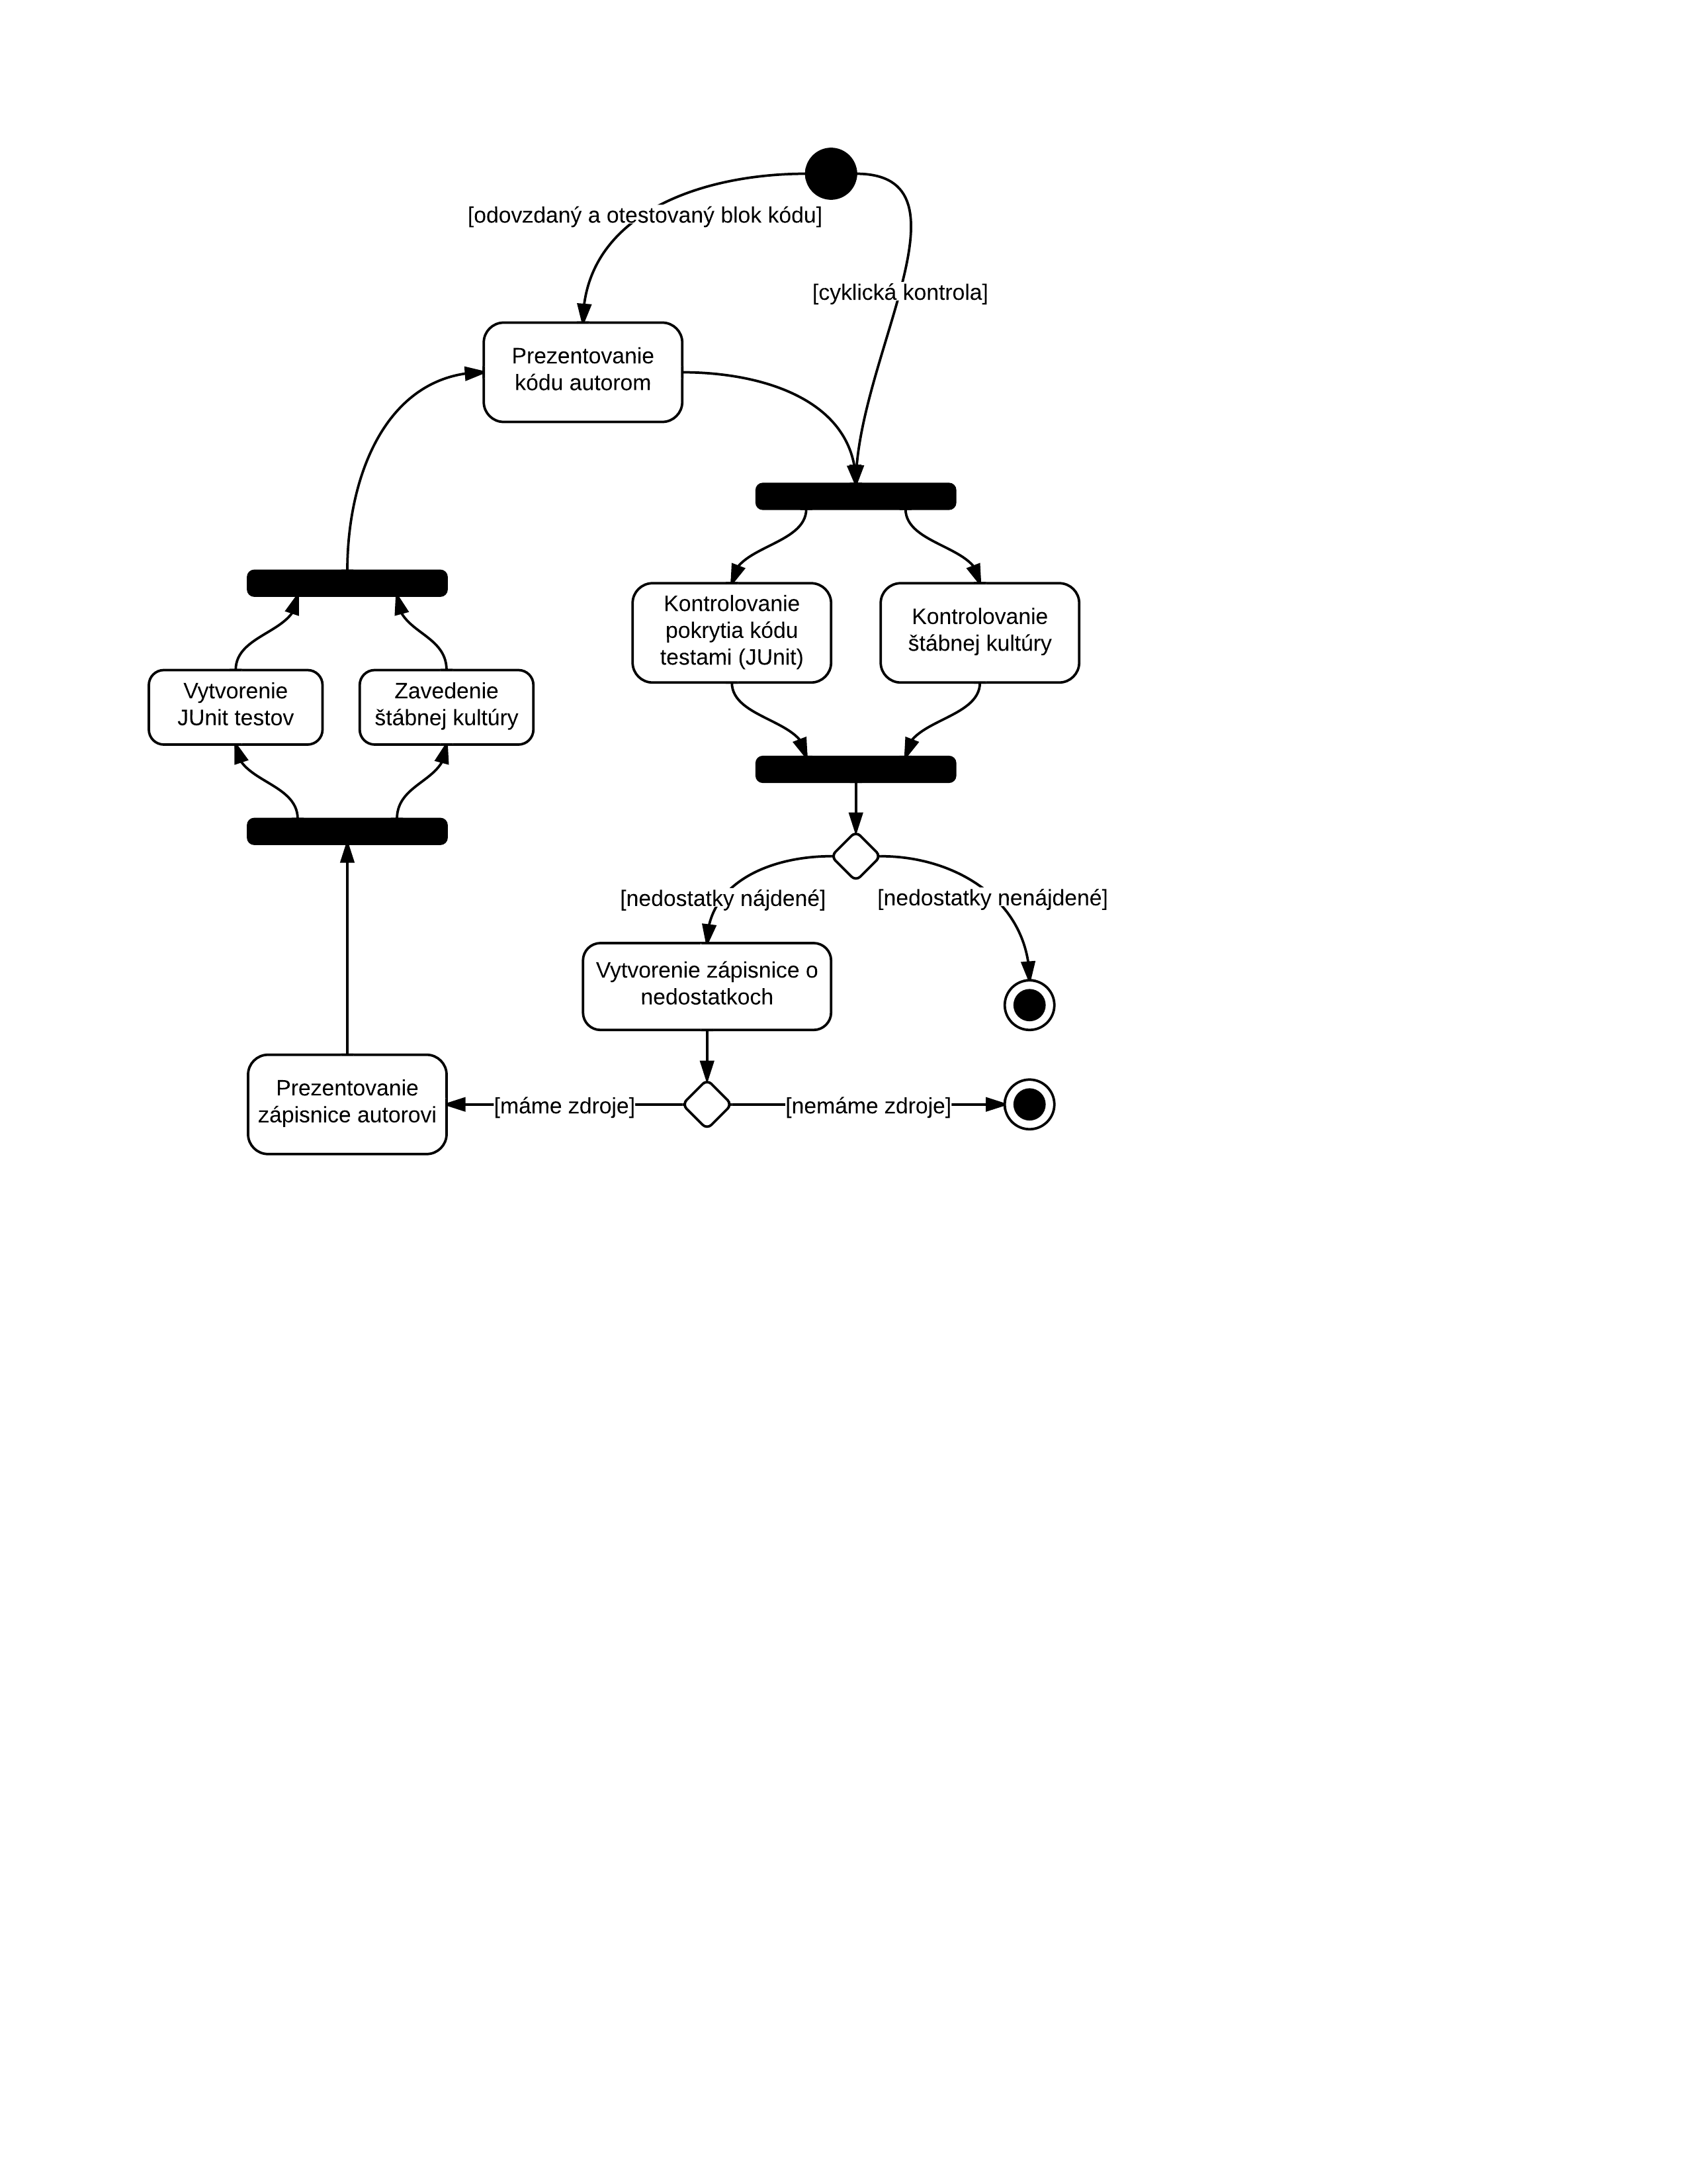

Obr. : Diagram aktivít / procesov.

Tabuľka . Prehľad procesov metodiky.

|  |  |
| --- | --- |
| **Názov procesu** | **Kapitola** |
| Prezentovanie kódu autorom | 13.3.4.1 |
| Kontrolovanie pokrytia kódu testami (JUnit) | 13.3.4.2 |
| Kontrolovanie štábnej kultúry | 13.3.4.3 |
| Vytvorenie zápisnice o nedostatkoch | 13.3.4.4 |
| Prezentovanie zápisnice autorovi | 13.3.4.5 |
| Vytvorenie JUnit testov | 13.3.4.6 |
| Zavedenie štábnej kultúry | 13.3.5.1 |

#### Prezentácia kódu autorom

*Vstup: Funkčná časť zdrojového kódu odobrená testovaním.*

*Výstup: Ucelená a stručná informácia o funkčnosti a konštrukciách použitých v skúmanom bloku kódu.*

*Zodpovedný: programátor (autor kódu), všetci členovia tímu.*

Autor ucelenej funkcionality (metódy, triedy atď.) musí prezentovať svoju prácu heslovite na stretnutí, prípadne v textovej podobe (max. 1/2 A4), objasniť význam kľúčových premenných a konštrukcií použitých v danej časti. Odpovedá tiež na otázky ohľadne nejasností jeho prezentácie.

#### Kontrolovanie pokrytia kódu testami JUnit

*Vstup: Funkčná časť zdrojového kódu odobrená testovaním, ktorá bola posunutá manažérom kvality na ďalšiu kontrolu.*

*Výstup: Zápis o metódach resp. častiach zdrojového kódu, ktorý nie je pokrytý vôbec alebo nedostatočne testami JUnit.*

*Zodpovedný: člen tímu zodpovedný za testovanie*

Člen tímu zodpovedný za testovanie musí prejsť metódy, časti kódu zodpovedné za kalkulácie ako aj iné netriviálne procesy a identifikovať ich testovateľnosť. Ak v takýchto prípadoch nenájde vhodné resp. žiadne JUnit testy od autora bloku kódu, uvedie to do zápisu spolu s návrhom možných testov (rozsah 1 - 3 vety na každý nedostatok).

#### Kontrolovanie štábnej kultúry

*Vstup: Funkčná časť zdrojového kódu odobrená testovaním, ktorá bola posunutá manažérom kvality na ďalšiu kontrolu.*

*Výstup: Zápis o častiach zdrojového kódu, ktoré nevyhovujú štábnej kultúre a nedostatkoch, ktoré obsahuje.*

*Zodpovedný: manažér kvality*

Manažér kvality prezrie zdrojový kód, prípadne využije výstup z metodiky 2910/2012 - Manažment prehliadok zdrojových kódov a zaznamená heslovite všetky odchýlky od štábnej kultúry, ktorú predpisuje táto metodika.

#### Vytvorenie zápisnice o nedostatkoch

*Vstup: Výstupy (zápisy) z procesov Kontrolovanie štábnej kultúry a Kontrolovanie pokrytia kódu JUnit testami.*

*Výstup: Finálna zápisnica popisujúca nedostatky ohľadne pokrytia kódu JUnit testami a nedostatky v dodržiavaní štábnej kultúry spolu s návrhmi na opravu (netriviálne prípady).*

*Zodpovedný: člen tímu zodpovedný za testovanie, manažér kvality*

Manažér kvality spolu s členom tímu zodpovedným za testovanie prejdú spolu zápisy z predošlých dvoch procesov a rozhodnú, ktoré zo zaznamenaných nedostatkov budú opravené a zanesené do finálnej zápisnice. K netriviálnym prípadom musí každý napísať aj pomôcku ako treba k oprave pristupovať.

#### Prezentovanie zápisnice autorovi

*Vstup: Finálna zápisnica popisujúca nedostatky ohľadne pokrytia kódu JUnit testami a odchýlkami od štábnej kultúry spolu s návrhmi na ich odstránenie.*

*Výstup: Zrozumiteľné osvetlenie jednotlivých bodov zápisnice na stretnutí, prípadne textovo v maximálnom rozsahu 1 A4. Zodpovední musia odpovedať na všetky nejasnosti ohľadne navrhnutých spôsobov riešenia a musia byť presvedčení, že autor kódu porozumel požiadavkám na opravu.*

*Zodpovedný: člen tímu zodpovedný za testovanie, manažér kvality, autor kódu*

Člen tímu zodpovedný za testovanie spolu s manažérom kvality musia v prehľadnej a zrozumiteľnej forme informovať o záveroch kontroly kódu jeho autora. Vysvetliť mu aké chyby urobil a taktiež musia zdôvodniť nutnosť nápravy spolu s objasnením spôsobov, ktoré sami navrhli. Musia tak učiniť najneskôr do 48 hodín od ukončenia kontroly a tento úkon vykonať ústne na stretnutí, prípadne v textovej forme, ktorá nepresiahne dĺžku 1 A4 textu. Na ukončenie tohto procesu si musia byť obaja manažéri istí, že autor kódu rozumie aké aktivity sú od neho požadované.

#### Vytvorenie JUnit testov

*Vstup: Funkčná časť zdrojového kódu odobrená testovaním, finálna zápisnica vytvorená manažérom kvality a členom tímu zodpovedným za testovanie na základe analýzy kódu.*

*Výstup: Zdrojový kód obsahujúci implementované JUnit testy v požadovanom rozsahu zápisnice.*

*Zodpovedný: autor skúmaného bloku kódu*

Autor skúmaného bloku kódu musí na základe zápisnice (sekcia JUnit testy) implementovať testovacie mechanizmy v rozsahu zápisnice (v prípade dodatočných pokynov presne podľa nich).

### Podrobný opis krokov

#### Zavedenie štábnej kultúry

*Vstup: Funkčná časť zdrojového kódu odobrená testovaním, ktorá bola posunutá manažérom kvality na ďalšiu kontrolu.*

*Výstup: Zdrojový kód naformátovaný podľa zadefinovaných konvencií a pravidiel.*

*Zodpovedný: programátor, manažér kvality*

Zdrojový kód je testerom a ostatnými členmi tímu odobrený, následne je autor kódu požiadaný manažérom kvality o zosúladenie s pravidlami popisujúcimi štábnu kultúru v tejto metodike.

#### Úvod k štábnej kultúre

Štábna kultúra je popísaná v manažmente kvality (kapitola 6).

## Metodika prehliadky zdrojového kódu

### Úvod

Účelom metodiky prehliadky zdrojového kódu je oboznámenie s presnými procesmi a postupmi vykonávanými v rámci prehliadky zdrojových kódov. Obsahuje kompletný priebeh procesu prehliadky zdrojových kódov, ktorý je podrobne znázornený na obrázku č. 1. Jednotlivé procesy majú presne definované roly a ich povinnosťami. Uvedené metodické pokyny boli prispôsobené pre použitie v projekte simulácia demonštrácie.

### Použité pojmy

* Scrum master – osoba zodpovedná za odstraňovanie prekážok v tímoch vyvíjajúcich Scrumom
* Cyklomatická zložitosť – softvérová metrika na meranie zložitosti zdrojových kódov na základe množstva vetvení v programe
* Javadoc – systém na generovanie dokumentácie z komentárov jazyka Java
* Refaktorovanie – zmena štruktúry zdrojového kódu pri zachovaní funkčnosti
* CyVis – nástroj na meranie a vizualizáciu zložitosti zdrojových kódov

### Roly a zodpovednosti

|  |  |
| --- | --- |
| **Rola** | **Zodpovednosť** |
| Autor zdrojového kódu | * Otestovanie modulu * Meranie modulu * Dokumentáciu modulu * Odstránenie prípadných nedostatkov |
| Moderátor | * Vedenie a priebeh stretnutia prehliadky * Vytvorenie zápisnice o stretnutí |
| Člen tímu zodpovedný za posúdenie zdrojového kódu | * Kontrola štábnej kultúry * Kontrola limitu cyklomatickej zložitosti * Kontrola pokrytia testami * Kontrola dokumentácie * Kontrola komentárov |
| Scrum master | * Určenie termínu prehliadky * Určenie moderátora a členov na posúdenie kódu |

### Proces prehliadky zdrojových kódov

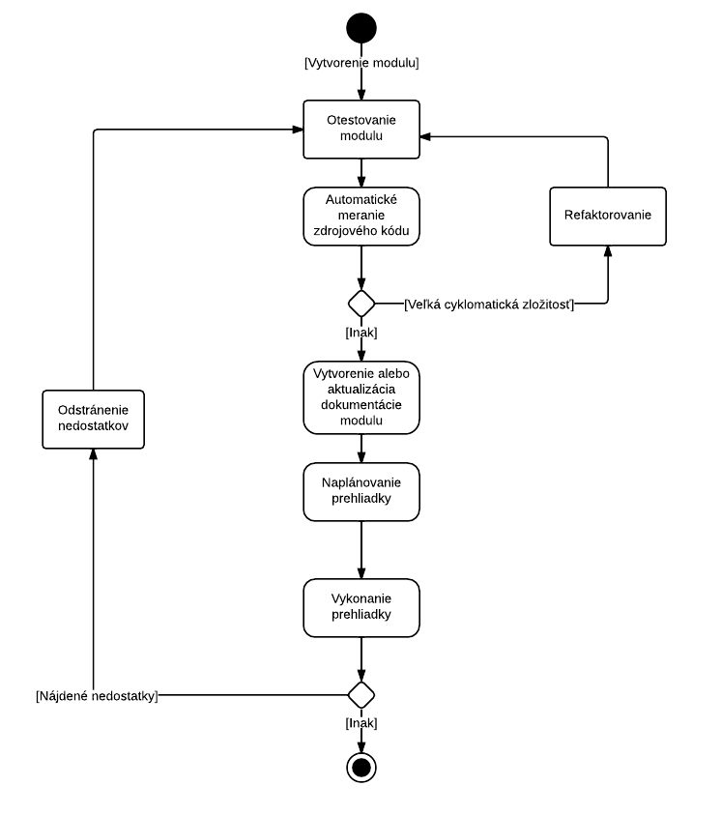

Obr. : Diagram procesu prehliadky zdrojového kódu.

Tabuľka . Prehľad procesov metodiky.

|  |  |
| --- | --- |
| **Proces** | **Kapitola metodiky** |
| Otestovanie modulu | 13.4.4.1 |
| Automatické meranie zdrojového kódu | 13.4.4.2 |
| Refaktorovanie | 13.4.4.3 |
| Vytvorenie alebo aktualizácia dokumentácie modulu | 13.4.4.4 |
| Naplánovanie prehliadky | 13.4.4.5 |
| Vykonanie prehliadky | 13.4.4.6 |
| Odstránenie nedostatkov | 13.4.4.7 |

#### Otestovanie modulu

Vstup: Zdrojový kód modulu, testy JUnit daného modulu

Výstup: Dokument s vyhodnotením testov

Zodpovedný: Autor zdrojového kódu

Autor zdrojového kódu vykoná všetky príslušné testy daného modulu. Výsledky vykonaných testov zdokumentuje.

#### Automatické meranie zdrojového kódu

Vstup: Zdrojový kód vytvoreného modulu

Výstup: Dokument

Zodpovedný: Autor zdrojového kódu

Po skompletizovaní zdrojového kódu modulu, vykoná autor tohto zdrojového kódu automatické meranie. Metodické pokyny na vykonanie automatického merania sú podrobnejšie opísané v časti 5. Podrobný opis automatického merania.

#### Refaktorovanie

Vstup: Zdrojový kód vytvoreného modulu

Výstup: Refaktorovaný zdrojový kód modulu

Zodpovedný: Autor zdrojového kódu

Proces refaktoringu je iniciovaný prekročením limitu stanovenej cyklomatickej zložitosti. Konkrétne pravidlá a postupy refaktorovania sú podrobne uvedené v metodike 2710/2012.

#### Vytvorenie alebo aktualizácia dokumentácie modulu

Vstup: Zdrojový kód vytvoreného modulu

Výstup: Aktuálna dokumentácia modulu

Zodpovedný: Autor zdrojového kódu

Dokumentácia modulu bude obsahovať zoznam tried usporiadaný podľa abecedy spolu s číslom revízie daného modulu z verziovacieho systému. Každá trieda bude obsahovať zoznam jej metód spolu s cyklomatickou zložitosťou. V prípade odstránenie nedostatkov po vykonaní prehliadky je potrebné dokumentáciu aktualizovať podľa uskutočnených zmien.

#### Naplánovanie prehliadky

Vstup: Požiadavka na naplánovanie prehliadky

Výstup: Naplánovaná prehliadka, určený moderátor a členovia na posúdenie kódu

Zodpovedný: Scrum master

Scrum master zvolí členov na posúdenie kódu v rámci tímu všetkých, ktorí budú daný modul následne používať. Moderátor bude zvolený podľa vlastného uváženia scrum mastera. Následne sa prehliadka vykoná pred najbližším tímovým stretnutím. Členovia, ktorí sa majú zúčastniť prehliadky zdrojového kódu, budú notifikovaní emailom. Metodické pokyny na vykonanie naplánovania prehliadky sú podrobnejšie opísané v časti 13.4.6. Podrobný opis naplánovania prehliadky.

#### Vykonanie prehliadky

Vstup: Zdrojový kód vytvoreného modulu, dokumentácia modulu

Výstup: Vytvorený záznam o prehliadke

Zodpovedný: Moderátor

Prehliadka zdrojového kódu pozostáva z troch fáz:

1. Prezentácia a objasnenie zdrojového kódu prítomným členom
2. Kontrola zdrojového kódu
3. Vytvorenie záznamu o vykonanej prehliadke, ktorý bude obsahovať prípadné nedostatky

V prvej fáze autor zdrojového kódu vysvetlí prítomným členom základnú funkčnosť a použitie daného modulu. Stručne popíše jednotlivé triedy a metódy moduly a ich základné parametre. Po krátkej prezentácií by mali byť prítomní členovia schopný bez problémov používať daný modul v rámci projektu. Moderátor je zodpovedný za riadenie obsahu prehliadky a tvorbu dokumentácie záznamu prehliadky.

Fáza kontroly zdrojového kódu najprv skontroluje cyklomatickú zložitosť jednotlivých metód z dokumentácie modulu. Cyklomatická zložitosť metódy nesmie prekročiť hranicu 12. Táto hodnota vychádza z článku, kde je uvedená zložitosť metódy uvedená ako vysoká. V prípade, že nejaká metóda prekročí tento limit, zadokumentuje sa príslušný nedostatok a autor zdrojového kódu bude musieť danú metódu refaktorovať podľa metodiky 2710/2012. Následne sa pristúpi ku kontrole štábnej kultúry podľa metodiky 21245/2012. V prípade zistených nedostatkov budú tieto nedostatky zadokumentované. Nakoniec sa pristúpi ku kontrole komentárov Javadoc jednotlivých tried a metód podľa metodiky 21245/2012. Pri zistených odchýlkach sa tieto nedostatky zadokumentujú.

V tretej fáze sa finalizuje dokumentácia o prehliadke. V prípade zistenia prekročenia limitu cyklomatickej zložitosti autor zdrojového kódu musí zistené nedostatky odstrániť. V prípade menej závažných nedostatkov v prípade štábnej kultúry alebo komentárov sa jednotlivé komentáre podľa možností buď odstránia na mieste alebo sa hlasovaním členov zodpovedných za posúdenie zdrojového kódu určí, či je potrebné vykonať opravu zistených nedostatkov.

#### Odstránenie nedostatkov

Vstup: Zdrojový kód vytvoreného modulu, záznam o prehliadke

Výstup: Opravený zdrojový kód

Zodpovedný: Autor zdrojového kódu

Autor odstráni všetky zistené nedostatky, ktoré boli zistené počas prehliadky zdrojového kódu a boli zdokumentované v zázname o prehliadke.

### Podrobný opis automatického merania

Automatické meranie bude uskutočnené v systéme CyVis. Systém CyVis je jednoduchý nástroj na meranie a vizualizáciu zložitosti zdrojových kódov jazyka Java. Systém CyVis je konfigurovateľný na limity cyklomatickej zložitosti. Tieto limity následne systém zohľadní pri vizualizácii zložitosti zdrojových kódov. Vizualizácia pomôže autorovi zdrojového kódu veľmi rýchlo a jednoducho odhaliť problematické metódy, ktoré nespĺňajú kritérium cyklomatickej zložitosti. Po správnom nastavení limít ich autor uvidí v systéme CyVis zobrazené červenou farbou. Zdokumentovať bude potrebné okrem cyklomatickej zložitosti jednotlivých metód aj počet riadkov zdrojového kódu jednotlivých metód.

#### Inštalácia a spustenie

1. Systém prevezmete na nasledujúcej adrese: <http://cyvis.sourceforge.net/download.html>
2. Po prevzatí systému je potrebné vykonať jeho extrakciu na ľubovoľné miesto v súborovom systéme
3. Po otvorení adresára do ktorého bol v predchádzajúcom kroku systém extrahovaný, systém spustíte kliknutím na súbor *cyvis-0.9.jar*

#### Nastavenie

1. V hornom menu programu kliknite na nápis *Metrics*. Po kliknutí sa zobrazí menu týkajúce sa metrík.
2. V zobrazenom menu zvolíte *Preferences*. Po kliknutí sa zobrazí okno nastavení.
3. V okne nastavení v časti *Report Directory* zvolíte *Project Directory*.
4. Časť *Metrics* nastavíte na nasledovné hodnoty:
   1. High Complexity 12
   2. Moderate Complexity 6
   3. Low Complexity 0
5. Kliknete na tlačidlo *Save*.

#### Meranie

1. V hornom menu programu kliknite na nápis *File*. Po kliknutí sa zobrazí menu so zoznamom základných operácií.
2. V zobrazenom menu zvolíte *New Project*.
3. V novom okne do kolónky *Project Name* napíšete názov projektu. Názov projektu sa bude zhodovať s názvom modulu, ktorý plánujete merať.
4. *Project Directory* umiestnite na ľubovoľné miesto v súborovom systéme, avšak adresár s projektom pomenujete rovnako ako názov modulu.
5. V časti *Files* kliknete na tlačidlo *Add.*
6. V otvorenom okne sa premiestnite do adresára so zdrojovými kódmi modulu, ktorý chcete merať. Jednotlivé zdrojové súbory s príponou *.class* označíte so stlačeným tlačidlom CTRL a kliknutím ľavým tlačidlom myši na príslušný súbor. Po označení všetkých zdrojových súborov modulu, kliknete na tlačidlo *Add*.
7. Po pridaní všetkých súborov modulu kliknite na tlačidlo *Finish.*
8. Systém CyVis následne automaticky odmeria a vizualizuje zložitosť daného modulu, ako je zobrazené na obrázku č. 2. Jednotlivé metódy sú farebne odlíšené podľa cyklomatickej zložitosti. Zelené metódy majú malú cyklomatickú zložitosť, žlté metódy strednú zložitosť a červené metódy veľkú cyklomatickú zložitosť.
9. Ak systém CyVis zobrazí nejaké červené metódy, autor bude zdrojový kód refaktorovať za účelom dosiahnutia menšej cyklomatickej zložitosti, podľa metodiky 5610/2012. Po refaktorovaní vykoná znovu proces automatického merania.
10. V hornom menu kliknite na nápis *Metrics*.
11. V zobrazenom menu zvoľte *Generate TXT Report*.

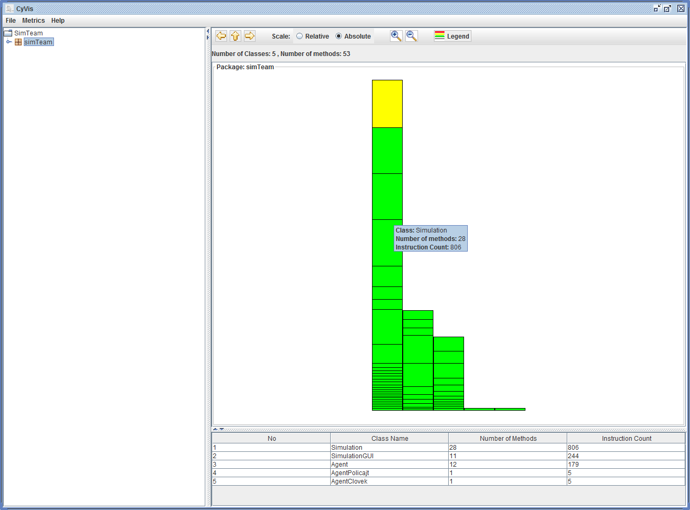

Obr. : CyVis vizualizácia.

#### Archivácia výsledkov merania

1. Po vykonaní merania príslušný adresár projektu merania skomprimujete do súboru s názvom modulu a príponou *zip.* Komprimáciu je možné vykonať priamo v systéme Windows, po kliknutí pravým tlačidlom na adresár a zvolení Send to, Compressed (zipped) folder.
2. Uvedený komprimovaný súbor skopírujete na tímový *Google Drive,* do adresáru *merania*.

### Podrobný opis naplánovania prehliadky

Pred vykonaním samotnej prehliadky je potrebné ju naplánovať. Proces naplánovania zahŕňa zaslanie samotnej požiadavky na prehliadku scrum masterovi, určenie moderátora a členov tímu zodpovedných za posúdenie kódu a určenie termínu.

#### Požiadavka

Po vykonaní automatického merania a dokumentácie modulu, pošle autor zdrojového kódu e-mailom požiadavku o vykonanie prehliadky scrum masterovi. Požiadavka bude ako predmet správy obsahovať [Review request] a meno modulu. V prílohe e-mailu sa bude nachádzať dokumentáciu modulu určeného na prehliadku.

#### Naplánovanie

1. Po obdržaní požiadavky určí scrum master moderátora prehliadky. Moderátora zvolí podľa vlastného uváženia tak, aby sa jednotlivý členovia v roli moderátora striedali.
2. Následne zvolí členov tímu, ktorí budú posudzovať daný zdrojový kód. Na posúdenie zdrojového kódu vyberie scrum master všetkých členov, ktorí by mohli daný modul používať. Jeden člen tímu môže na prehliadke zastávať aj rolu moderátora aj môže posudzovať zdrojový kód.
3. Ako termín prehliadky zdrojového kódu scrum master zvolí najbližšie tímové stretnutie. Prehliadka sa vykoná pred týmto stretnutím, pričom presný čas prehliadky zvolí scrum master podľa vlastného posúdenia komplexnosti daného modulu.
4. Po určení príslušných členov tímu, termínu a času vykonania prehliadky, odošle scrum master všetkým členom tímu e-mail s uvedenými informáciami o prehliadke. E-mail bude obsahovať ako prílohu dokumentáciu modulu.
5. Termín vykonania prehliadky zdrojového kódu následne scrum master zaznamená do zdieľaného *Google kalendára*.

## Metodika manažmentu verzií

### Úvod

Dokument upravuje riadenie verzií v spoločnosti CODE-IT-WELL a.s., ktorej pracovníci sú povinní riadiť sa ním pri príslušných pracovných činnostiach. Metodika sa vzťahuje na verziovací systém SVN (z angl. Subversion), ktorý je v našej spoločnosti používaný pri vývoji softvéru. Projektoví manažéri môžu prostredníctvom tohto systému sledovať samotný proces vývoja, a takýto systém slúži okrem verziovania aj na zálohovanie dát.

### Slovník pojmov a skratiek

SVN Skratka od “**s**ub**v**ersio**n**”, systém pre verziovanie softvéru.

IDE **I**ntegrated **D**evelopment **E**nvironment- prostredie na vývoj softvéru.

Repozitár Centrálne úložisko dát, ktoré sa nachádza na serveri.

Commit Aktualizácia jedného alebo viacerých súborov nachádzajucich sa v repozitári.

Revert Opačný proces ako commit, jedná sa o krok späť, väčšinou nutné po chybnom príkaze commit.

Rollback Proces podobný ako revert, avšak keď sa jedná o krok späť v rámci celej verzie repozitára, a nielen jedného súboru.

Log Textové záznamy, ktoré uchovávavjú každú zmenu vykonanú v SVN.

### Roly a zodpovednosti

Ako vyplýva z tabuľky (Tabuľka 13:7), za celý SVN systém je zodpovedný manažér podpory vývoja, pričom vývoj sleduje projektový manažér. Manažér podpory vývoja má teda na starosti procesy od inštalácie, konfigurácie, až po spravovanie SVN. Ostatní členovia tímu pracujú s verziovacím systémom na základe postupov uvedených v tejto metodike, a používajú SVN (kap. 13.3.5) hlavne pri vývoji, odovzdávajú nové verzie zdrojových kódov, prípadne môžu sami vykonať operáciu revert(kap. 13.3.5.4), ak je to potrebné. Dokument opisuje dve časti: všeobecný opis procesov a používania verziovacieho systému, a konkrétny opis činností pri používaní SVN.

Tabuľka . Roly a zodpovednosti.

|  |  |
| --- | --- |
| Rola | Zodpovednosť |
| Projektový manažér | Sledovanie vývoja softvéru |
| Manažér podpory vývoja | Inštalácia a spravovanie SVN |
| Vývojári | Úpravy zdrojového kódu a následné zdieľanie pomocou centrálneho repozitára v SVN |

### Manažment verzií

Identifikované procesy sa vykonávajú v rámci celého cyklu softvérového vývoja. Pri každom procese je uvedené, čo je vstupom do procesu, čo má byť výstupom procesu, a taktiež kto je zodpovedný za daný proces.

#### Inštalácia SVN

**Vstup:** Server s nainštalovaným operačným systémom (Linux)

**Výstup:** SVN je nainštalované

**Zodpovedný:** Manažér podpory vývoja

Proces inštalácie SVN na server je nevyhnutnou podmienkou pre jeho používanie, keďže SVN bude poskytovať centrálny repozitár pre všetkých vývojárov, ktorý sa k nemu budú pripájať. Inštaláciu je potrebné vykonať ako prvý krok, t.j. pred začiatkom samotného vývoja softvéru. Ak nie je splnená vstupná podmienka- nie je nainštalovaný a správne nakonfigurovaný samotný server, je potrebné postupovať podľa metodiky č. 3/G-2011 o inštalácii a konfigurácii servera.

#### Vytvorenie prístupov pre používateľov

**Vstup:** Proces 13.3.4.1

**Výstup:** Všetci používatelia majú vytvorené kontá (meno+heslo)

**Zodpovedný:** Manažér podpory vývoja

Proces vytvorenia prístupov je možný až po inštalácii SVN, a je taktiež nevyhnutný. Systém SVN potom v logoch zaznamenáva nielen čo sa vykonalo, ale na základe prástupov zaznamenáva aj kto danú zmenu vykonal, čo je vhodné pri monitorovaní projektu.  
Manažér podpory vývoja vytvorí všetkým používateľom kontá. Následne dodá všetkým používateľom ich prístupové údaje a vyzve ich k zmene hesla. Zmena hesla je povinnou súčasťou tohto procesu.

#### Spravovanie SVN

**Vstup:** Proces 13.3.4.1 a 13.3.4.2

**Výstup:** vykonanie potrebných zmien (13.3.4.3.1, 13.3.4.3.2, 13.3.4.3.3)

**Zodpovedný:** Manažér podpory vývoja

Po správnej inštalácii je dôležitý proces spravovania SVN. Dohľad nad celým verziovacím systémom má manažér podpory vývoja. Spravovanie predstavuje viaceré podprocesy:

##### Konfigurácia repozitára

Konfigurácia predstavuje vytvorenie štruktúry adresárov v SVN: branch, tag, trunk. Po nakonfigurovaní musí byť možné verziovací systém začať používať.

##### Záloha repozitára

Záloha repozitára predstavuje uchovanie aktuálnej verzie repozitára, pričom ak vývoj softvéru pokračuje, ja potrebné vytvorenie novej vetvy(branch) pre vývoj softvéru.

##### Odstránenie repozitára

Ak bol výsledný softvér dodaný zákazníkovi, a nie je potreba uchovávať verzie softvéru, tak podľa Autorského zákona č. 383/1997 Z. z. v znení novely č. 234/2000 Z. z. je nutné odstrániť celý repozitár aj so zálohami na serveri ako aj všetky jeho lokálne kópie.

### Používanie SVN v prostredí NETBEANS

Metodika v nasledujúcej časti usmerňuje používanie v konkrétnom IDE prostredí, ktoré v našej spoločnosti používame na vývoj softvéru, a tým je NETBEANS. Nasledovné procesy vykonávajú všetci členovia tímu, ktorí sa priamo podieľajú na vývoji upravovaním, dopĺňaním a kontrolou zdrojových kódov.

#### Checkout

**Vstup:** Správne nakonfigurované SVN ako aj pripojenie k nemu

**Výstup:** Vytvorenie lokálnej kópie aktuálneho repozitára z SVN

**Zodpovedný:** Každý člen vývojového tímu

Checkout je potrebné vykonať ak ešte používateľ nemá stiahnutú lokálnu kópiu projektu z SVN repozitára. Checkout je potrebné vykonať, pokiaľ ešte nemáme vytvorenú lokálnu kópiu repozitára na disku. Checkout sa vykonáva v prostredí Netbeans podľa nasledovného postupu:

1. Spustenie prostredia Netbeans.
2. Kliknutie na Team > Subversion > Checkout.
3. Repository URL - zadať presnú adresu, ktorá sa týka **aktuálneho projektu**.
4. Do políčok “User” a “Password” je potrebné napísať pridelené prihlasovacie meno a heslo, ktoré boli vytvorené a pridelené v procese 13.3.4.2.
5. Kliknutie na tlačidlo Next.
6. V nasledovnom okne je potrebné upraviť **iba** “Local folder” - adresár do ktorého sa nakopíruje repozitár.
7. Kliknutie na tlačidlo Finish spustí sťahovanie.
8. Po stiahnutí sa Netbeans opýta či chce používateľ otvoriť projekt– zvoliť možnosť áno.

#### Update

**Vstup:** Proces 13.3.5.1

**Výstup:** Aktualizácia lokálneho repozitára

**Zodpovedný:** Každý člen vývojového tímu

Update súborov aktualizuje lokálnu kópiu projektu podľa najnovšej verzie repozitára na serveri. Je nutné ho vykonať pred začatím práce na projekte aby sme mali aktuálne údaje, a taktiež pred vykonaním príkazu commit. Update vykonané zmeny v lokálnej kópii zachováva a aktualizuje len časti kódu ktoré neboli modifikované. V prípade, že do SVN repozitára bola uložená novšia verzia presne tej istej časti kódu s ktorou ste pracovali, je následne nutné vykonať proces riešenie kolízií- *resolve conflicts (kap. 5.4).* Update je možné vykonať nasledovne:

1.) Označíť príslušný projekt kliknutím

2.) Zvoliť v hornom menu Team > Show changes

3.) V dolnej časti prostredia sa zobrazí okno v ktorom je potrebné zvoliť “Update all”, ako je uvedené na .

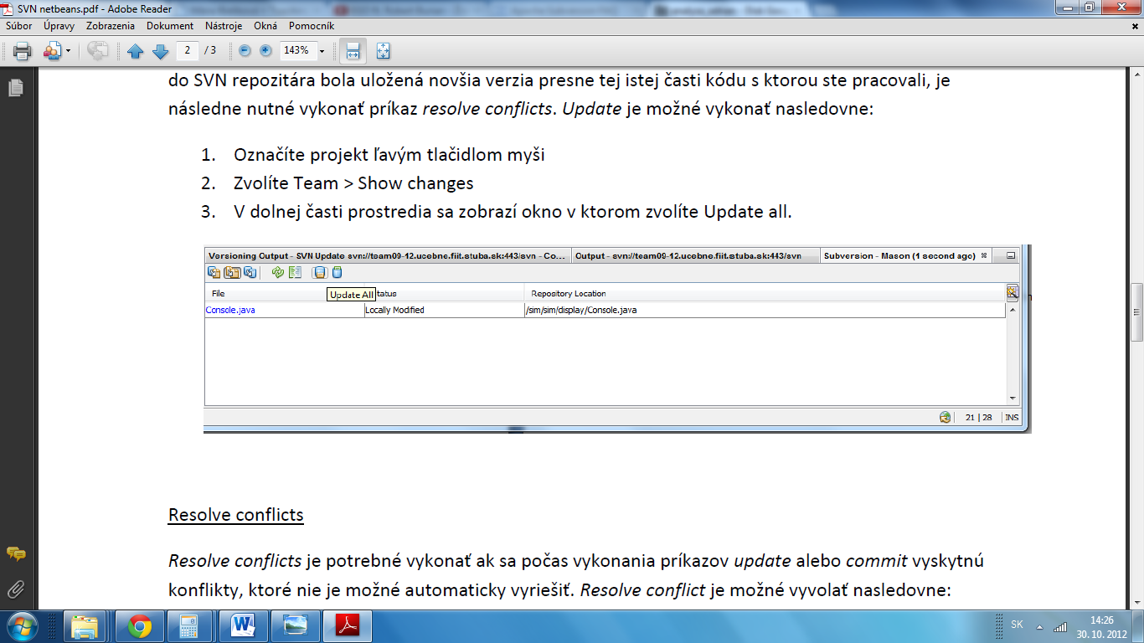

Obr. : Update.

#### Commit

**Vstup:** Proces 13.3.5.1

**Výstup:** Aktualizácia lokálneho repozitára

**Zodpovedný:** Každý člen vývojového tímu

Príkaz commit uloží zmeny vykonané v lokálnej kópii do SVN repozitára na serveri. Je ho teda nutné použiť po dokončení a aj otestovaní nejakej ucelenej funkcionality. Commit je vykonávaný podľa nasledovného postupu:

1.) Zvoliť v hornom menu Team > Show changes

2.) V dolnej časti prostredia sa zobrazia všetky modifikované súbory

3.) Zvoliť “Commit All”.

4.) V otvorenom okne do časti Commit Message napísať správu ktorá bude obsahovať popis vykonaných úprav v rozsahu max. 12 slov (viď ), pričom musí byť z popisu evidentné, **aká zmena bola vykonaná v zdrojovom kóde**.

5.) V časti Files to Commit zvoliť požadované súbory na commit.

6.) Kliknutie na tlačidlo Commit.

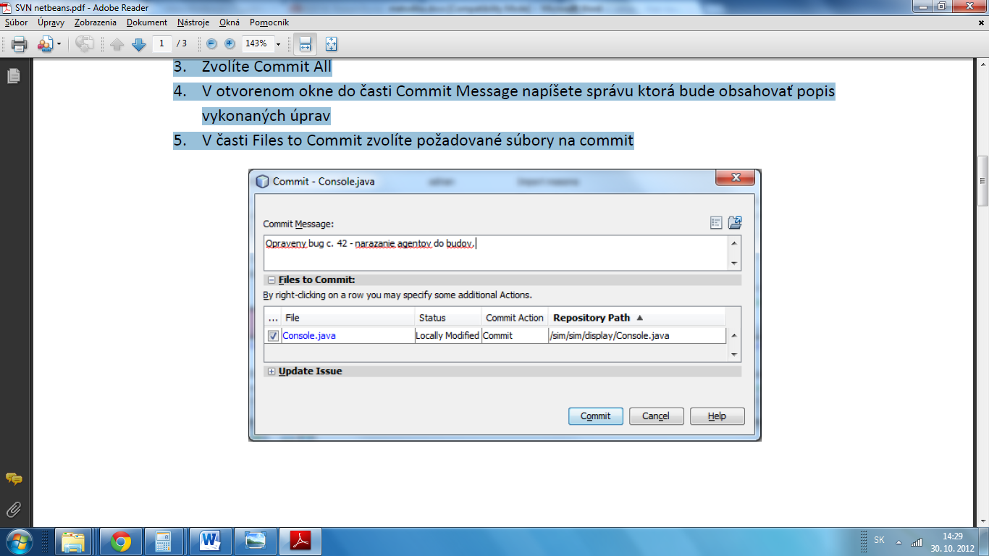

Obr. : Commit.

#### Riešenie kolízií

**Vstup:** Pri práci s SVN došlo ku kolízii

**Výstup:** Vyriešenie kolízie

**Zodpovedný:** Každý člen tímu podieľajúci sa na vývoji

Riešenie konfliktov je potrebné vykonať ak sa počas príkazov update alebo commit vyskytnú konflikty, ktoré nie je možné automaticky vyriešiť. Postup riešenia pri vyskytnutí sa konfliktu je nasledovný:

1.) Kliknutie pravým tlačidlom myši na príslušný súbor.

2.) Zvoliť Subversion > Resolve conflicts.

3.) Otvorí sa okno (viď ) na vyriešenie konfliktov.

4.) Ak je problém možné vyriešiť priamo, kliknúť podľa možnosti na Accept (vľavo alebo vpravo), inak kontaktovať manažéra podpory vývoja (podľa metodiky Komunikácia tímu)

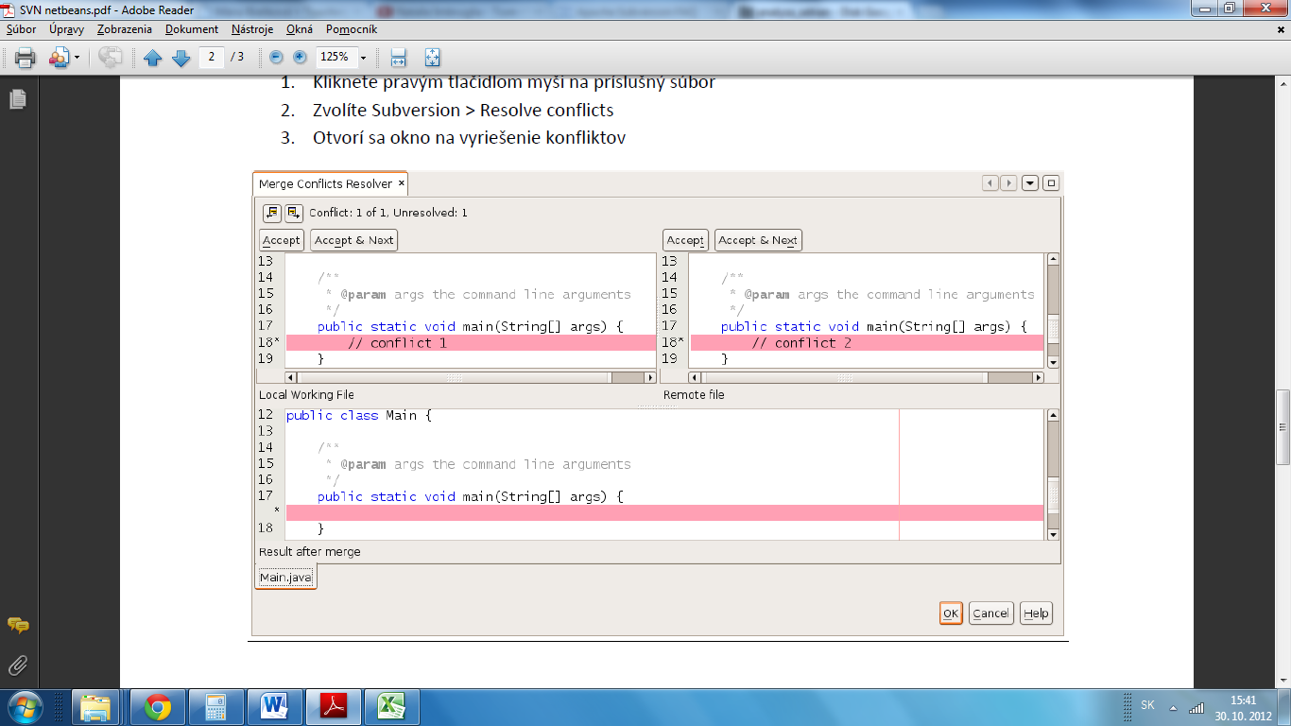

Obr. : Riešenie kolízií.

# Preberacie protokoly

**Preberací protokol**

**Tímový projekt 2012/2013**

**Tím č. 9 - SimTeam**

Predmet odovzdávania:

Dokumentácia riadenia

* finálna verzia po dvoch semestroch
* rozsah: 131 strán

Projektová dokumentácia

* finálna verzia po dvoch semestroch
* rozsah: 126 strán

**Vedúci tímového projektu:** Ing. Peter Lacko, PhD.

Podpisom potvrdzuje prevzatie vyššie uvedených častí dokumentácie

V Bratislave

.................................... .................................

Dátum Podpis